Тема: "Разработка приложения для прогнозирования потребительских предпочтений в интернет-магазинах"

Аннотация
????????? ???????????????? ?????? ????????? ?????????? ???-???????????????? ?????????? ???????????? ????????? ??? ????????? ????????? ????????????? ??? ???????????? ??????????. ? ?????? ??????????? ??????????? ??????????? ?????????, ???? ???????????????? ??????? ? ??????????? ??????? ? ???????? ?????? ???????????? ????????????? ??????? ?????????????? ?? ?????.
? ???? ?????????? ?????? ?????????????? ? ??????????? ?????????????? ??????? ?? ???? Spring Boot ? PostgreSQL. ??????????? ???????? ???????? ?????????? ??????????????????? ????? ?????? ? ???????????? Wildberries, ??????????? ????????? ????????? ?????, ???????????????? ? ???????????????? ???-??????????, ? ????? ??????????? ???????????? ???? ??? ??????????????? ?????????? ??????????.
??? ???????? ? ???????? ?????????????? ?????? ???????????? ??????????? ???? ??????, ?????????? ????? 26 ??? ????????? ??????? ????????? ???????, 436 ???. ????????????? ???????? ???????? ? 496 ???. ???????????? ???????????. ?? ?????? ???? ?????? ?????????? ???????????? ??????????, ??????????? ??????? ?????? ?????????????? ?? ?????, ???????????? ????? ? ?????????? ??????? ??????.
???????????? ?????????? ?????? ??????????? ? ??????????? ?????????? ?????????????? ?????????? ?????????? ????????????? ??? ???????? ???????????????? ??? ???????????? ????????? ???????? ? ????????? ?????????????? ??????? ? ??????? ??????????.

СОДЕРЖАНИЕ

ВВЕДЕНИЕ 5
1 АНАЛИЗ СУЩЕСТВУЮЩИХ ИНФОРМАЦИОННЫХ ТЕХНОЛОГИЙ, РЕШАЮЩИХ ЗАДАЧУ ПРОГНОЗИРОВАНИЯ АКЦИЙ НА МАРКЕТПЛЕЙСАХ 8
1.1 Современное состояние рынка маркетплейсов и механизмы формирования потребительского доверия 8
1.2 Обзор существующих программных решений и методов планирования маркетинговых активностей 11
1.3 Сравнительная характеристика существующих решений по критериям автоматизации и прогнозирования 15
1.4 Постановка задачи на разработку системы прогнозирования 16
Вывод по разделу 1 17
2 АНАЛИЗ И ПРОЕКТИРОВАНИЕ СИСТЕМЫ ПРОГНОЗИРОВАНИЯ СПРОСА НА БАЗЕ МЕТОДОВ МАШИННОГО ОБУЧЕНИЯ 19
2.1 2.1 Функциональное моделирование сценариев работы системы с использованием методологии IDEF3 19
2.2 Проектирование программной архитектуры, структуры данных и аналитического ядра системы прогнозирование промоакций 34
2.3 Разработка прототипа и реального дизайна сайта прогнозирования промоакций 46
Выводы по разделу 2 55
3 РАЗРАБОТКА ВЕБ ОРИЕНТИРОВАННОГО ПРИЛОЖЕНИЯ ДЛЯ ПРОГНОЗИРОВАНИЯ ПОТРЕБИТЕЛЬСКИХ ПРЕДПОЧТЕНИЙ В ИНТЕРНЕТ-МАГАЗИНАХ 57
3.1 Программная реализация архитектуры и веб-интерфейса 57
3.2 Физическая реализация реляционной базы данных и слоя доступа к данным 61
3.3 Программная реализация подсистемы фонового мониторинга и автоматизированного сбора данных 67
3.4 Программная реализация собственного нейросетевого ядра и оптимизационного алгоритма 72
3.5 Тестирование программного комплекса и развертывание системы 75
Вывод по разделу 3 87
СПИСОК ИСПОЛЬЗОВАННЫХ ИСТОЧНИКОВ 89
ПРИЛОЖЕНИЕ А 91
ПРИЛОЖЕНИЕ Б ТЕКСТ ПРОГРАММЫ 92

ВВЕДЕНИЕ

Актуальность темы. В последние годы электронная коммерция стала одной из наиболее активно развивающихся сфер экономики, что обусловлено ростом цифровизации, расширением интернет-доступа и изменением потребительских предпочтений. Онлайн-торговля всё чаще используется не только как дополнительный канал продаж, но и как основная форма взаимодействия между продавцами и покупателями. Исследования, посвящённые развитию электронной коммерции в России и мире, отмечают устойчивый рост объёмов онлайн-продаж и увеличение роли цифровых торговых платформ в розничной торговле [1].
Значительное место в современной электронной коммерции занимают маркетплейсы, которые предоставляют продавцам готовую инфраструктуру для размещения товаров и взаимодействия с покупателями. Такой формат позволяет существенно снизить порог входа на рынок, однако одновременно приводит к усилению конкурентной среды внутри платформы. В условиях высокой конкуренции продавцы вынуждены уделять особое внимание инструментам продвижения и стимулирования спроса, что подтверждается анализом текущего состояния и тенденций развития рынка электронной коммерции в Российской Федерации [2].
В рамках выпускной квалификационной работы рассматривается деятельность продавцов на маркетплейсе Вайлдберриз и механика стимулирования покупательской активности, используемая на данной платформе (акция «рубли за отзывы»). Указанная механика основана на предоставлении покупателю денежного вознаграждения за оставление отзыва о товаре после его приобретения. В дальнейшем изложении работа ведётся в обобщённой форме, при этом платформа обозначается как маркетплейс, а рассматриваемая механика – как акция или кешбэк.
Отзывы покупателей являются важным элементом электронной коммерции, поскольку они формируют доверие к товару и оказывают существенное влияние на принятие решения о покупке. Современные исследования в области электронной торговли показывают, что наличие отзывов и их количество напрямую связаны с динамикой продаж и уровнем спроса на товары в онлайн-среде [3].
Для стимулирования получения отзывов продавцы используют различные маркетинговые инструменты, среди которых особое место занимает кешбэк. С точки зрения маркетинга кешбэк представляет собой форму финансового поощрения, направленного на повышение воспринимаемой ценности предложения для покупателя. Анализ кешбэк-механик показывает, что при корректной настройке они способны положительно влиять на покупательскую активность и ускорять реализацию товаров [4].
Однако на практике продавцы сталкиваются с проблемой определения оптимального размера кешбэка. Завышенное значение вознаграждения приводит к неоправданным затратам и снижению рентабельности продаж, тогда как заниженное не обеспечивает достаточного интереса со стороны покупателей и делает акцию неэффективной. В большинстве случаев параметры акции определяются интуитивно или на основе анализа действий конкурентов, что сопровождается высокой степенью неопределённости и риском финансовых потерь [5].
Дополнительную сложность представляет необходимость учёта множества факторов, влияющих на спрос, включая категорию товара, его цену, сезонные колебания, объём складских остатков и планируемые сроки реализации. Ручной анализ всех этих параметров требует значительных временных затрат и не позволяет получить надёжный прогноз результатов акции в условиях динамично меняющейся рыночной ситуации [6].
Перспективным направлением решения данной проблемы является применение методов машинного обучения, которые позволяют анализировать большие объёмы данных и формировать прогнозы спроса с более высокой точностью. Современные исследования подтверждают эффективность использования машинного обучения для анализа продаж и поддержки принятия управленческих решений в сфере электронной коммерции [7].
Целью выпускной квалификационной работы является разработка веб ориентированного приложения для прогнозирования потребительских предпочтений в интернет-магазинах.
Для достижения поставленной цели в работе необходимо решить следующие задачи:
- провести анализ предметной области электронной коммерции, механизмов стимулирования спроса на маркетплейсах и выполнить сравнительный обзор существующих информационных систем планирования маркетинговых акций;
- выполнить анализ и логическое проектирование системы прогнозирования, включая функциональное моделирование бизнес-процессов (IDEF3), выбор архитектуры и разработку реляционной структуры базы данных;
- осуществить программную реализацию серверной платформы, алгоритмов машинного обучения и пользовательского интерфейса разрабатываемой системы, а также провести ее тестирование.
Объектом исследования являются процессы управления спросом и продвижения товаров в электронной коммерции.
Предметом исследования является система прогнозирования параметров акции на маркетплейсе с использованием методов машинного обучения.
Практическое значение работы заключается в возможности использования разработанной системы продавцами маркетплейса для повышения эффективности маркетинговых расходов и более точного планирования акционных кампаний.
Научная и практическая новизна работы состоит в применении методов машинного обучения для прогнозирования оптимального размера кешбека с учётом совокупности факторов, влияющих на спрос, в рамках конкретной задачи электронной коммерции.
Структура работы. Выпускная квалификационная работа состоит из введения, трёх глав, заключения, списка использованных источников и приложений.

АНАЛИЗ СУЩЕСТВУЮЩИХ ИНФОРМАЦИОННЫХ ТЕХНОЛОГИЙ, РЕШАЮЩИХ ЗАДАЧУ ПРОГНОЗИРОВАНИЯ АКЦИЙ НА МАРКЕТПЛЕЙСАХ

Современное состояние рынка маркетплейсов и механизмы формирования потребительского доверия

В данном подразделе исследуются современные тенденции развития маркетплейсов и специфика их поисковых алгоритмов ранжирования. Особое внимание уделено механизмам накопления пользовательского контента и анализу информационных сложностей, возникающих при ручном управлении маркетинговыми акциями.

Роль торговых площадок в современной сфере продаж
Современный этап развития торговли через интернет характеризуется переходом от множества разрозненных сайтов к единым крупным платформам – маркетплейсам. С технической точки зрения маркетплейс представляет собой высоконагруженную информационную систему, которая объединяет в себе огромные базы данных товаров, профили миллионов пользователей и сложные алгоритмы обработки заказов [1].
Популярность таких платформ, как Вайлдберриз и Озон, легко объяснима. Покупателю удобнее пользоваться единым мобильным приложением или сайтом с привычным интерфейсом, где можно найти всё что угодно, не регистрируясь каждый раз заново [2]. В свою очередь, для малого бизнеса маркетплейсы предоставляют готовую ИТ-инфраструктуру. Продавцу больше не нужно нанимать программистов для создания собственного интернет-магазина, настраивать серверы и подключать платежные шлюзы. Достаточно загрузить данные о своих товарах в готовую систему [3]. Однако легкость добавления информации привела к тому, что базы данных маркетплейсов разрослись до невероятных масштабов, и на одной площадке оказались сотни тысяч одинаковых предложений.

Влияние пользовательского контента на алгоритмы поисковой выдачи
При введении пользователем целевого запроса в поисковую строку запускаются внутренние алгоритмы сортировки торговой площадки. Аналитика поведения пользователей показывает, что подавляющее большинство покупателей не переходит дальше первых страниц результатов поиска, поэтому попадание в верхние строчки выдачи является критически важным для продаж [4].
Алгоритмы ранжирования (сортировки) устроены таким образом, что система отдает приоритет товарам с наивысшей вероятностью покупки. Для оценки этой вероятности алгоритм анализирует цифровые следы: кликабельность карточки, добавления в корзину и, что наиболее важно, рейтинг товара. В виртуальной среде покупатель не имеет возможности физически оценить товар, поэтому он опирается на пользовательский контент – текстовые комментарии и фотографии от других людей [5].
Для поискового алгоритма наличие положительных отзывов является базовым критерием качества данных о товаре. Если позиция имеет высокий рейтинг и регулярно получает новые оценки, система автоматически повышает ее вес в поисковой выдаче. Если же данных от пользователей нет, алгоритм пессимизирует товар, опуская его в конец списка [6].

Информационные сложности управления маркетинговыми активностями
Понимая логику работы поисковых алгоритмов, продавцы применяют различные цифровые инструменты для генерации первоначальных отзывов. Одним из самых распространенных автоматизированных инструментов внутри площадок является акция «кешбэк за отзыв» – возврат части средств на внутренний счет покупателя после публикации мнения [7].
Хотя технический запуск такой акции сводится к настройке нескольких параметров в личном кабинете, на этапе принятия решения продавец сталкивается с серьезной информационной перегрузкой. Для расчета корректной суммы выплаты необходимо одновременно анализировать многомерный массив данных:
- текущую цену реализации;
- объем складских остатков;
- динамические комиссии платформы за логистику и эквайринг;
- процент удержания за использование самого инструмента акции.
Человеку крайне сложно оперативно сопоставлять эти переменные без средств автоматизации [8]. При установке слишком высокого значения кешбэка товар будет быстро реализован, но бизнес понесет финансовые потери. При слишком низком значении алгоритм платформы уведомит пользователей, но они проигнорируют предложение из-за его низкой ценности [9].

Проблема прогнозирования и потребность в автоматизации
Наибольшую сложность в процесс планирования вносит фактор времени. В реальных условиях требуется не просто получить заданное количество отзывов, но и реализовать определенный объем товарных запасов к конкретной дате (например, до планового освобождения склада) [10].
В этом контексте кешбэк выступает инструментом регулирования скорости продаж. Однако рассчитать точную корреляцию между размером вознаграждения и изменением темпов выкупа вручную невозможно. Человеческий мозг не способен выявить скрытые закономерности в исторических данных о продажах и точно предсказать, как изменение параметра на несколько процентов повлияет на график выкупа. Это обуславливает острую необходимость внедрения специализированных систем, использующих алгоритмы математического прогнозирования для автоматического расчета параметров акций [11].

Обзор существующих программных решений и методов планирования маркетинговых активностей

Встроенные инструменты торговых площадок и ручные методы расчета
На начальном этапе работы большинство продавцов полагается на внутренние инструменты самих площадок, таких как «Партнеры Вайлдберриз» или «Озон Селлер». Эти системы удобны тем, что они бесплатны и всегда под рукой, однако их функционал ограничен лишь фиксацией уже свершившихся фактов. Они показывают, сколько товаров было продано и какие комиссии удержала платформа, но совершенно не помогают в планировании будущих затрат.
На рисунке 1.1 представлена воронка продаж, данные для которой предпринимателям приходится собирать вручную, выгружая отчеты из разных разделов кабинета.

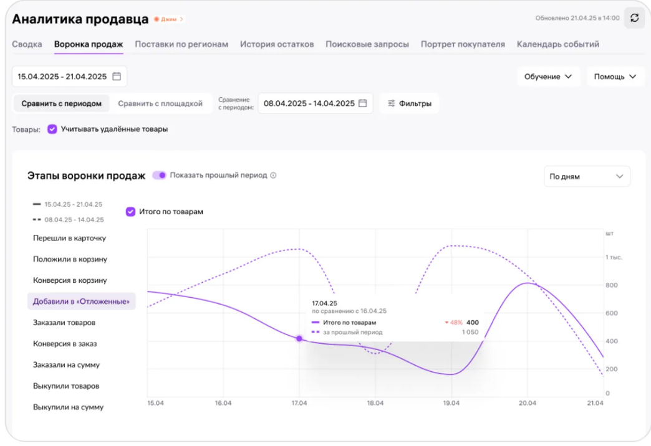
Рисунок 1.1 – Воронка продаж на торговой площадке Вайлдберриз
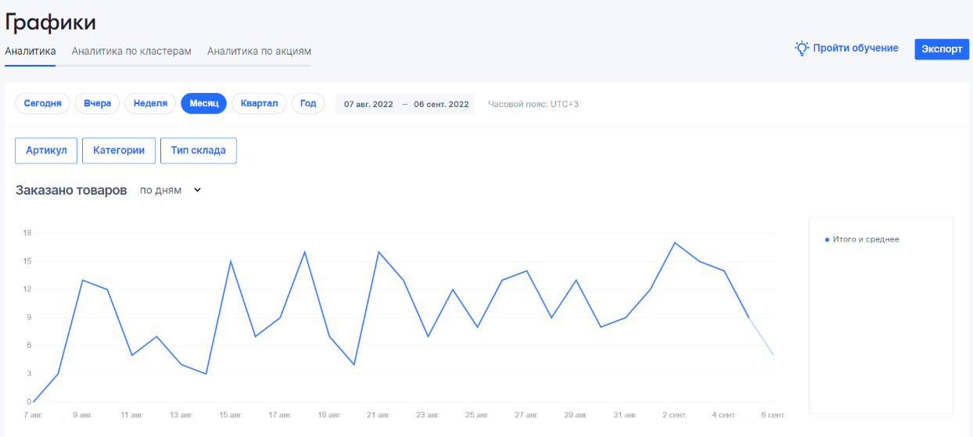
Рисунок 1.2 – График продаж на торговой площадке Озон

Во-первых, нарушается синхронизация данных: пока человек сводит таблицы, реальные остатки на складе уже меняются. Во-вторых, ручной ввод информации и настройка связей между файлами неизбежно ведут к ошибкам, связанным с человеческим фактором [13].

Внешние сервисы глубокого анализа рынка
Для более детального изучения рынка продавцы используют специализированные программы – сервисы аналитики. Эти решения собирают данные о конкурентах: по каким ценам они продают товары и сколько отзывов получают.
Пример визуализации таких консолидированных данных представлен на рисунке 1.3 [12]. С помощью этих программ можно увидеть общую картину рынка, что является несомненным плюсом для понимания трендов и оценки интенсивности конкурентной среды в выбранной торговой нише.
Несмотря на высокую мощность и информативность этих инструментов, они предоставляют лишь усредненные макроданные по рынку и не учитывают индивидуальную себестоимость товара конкретного продавца, внутренние логистические затраты, операционные расходы и налоги бизнеса.
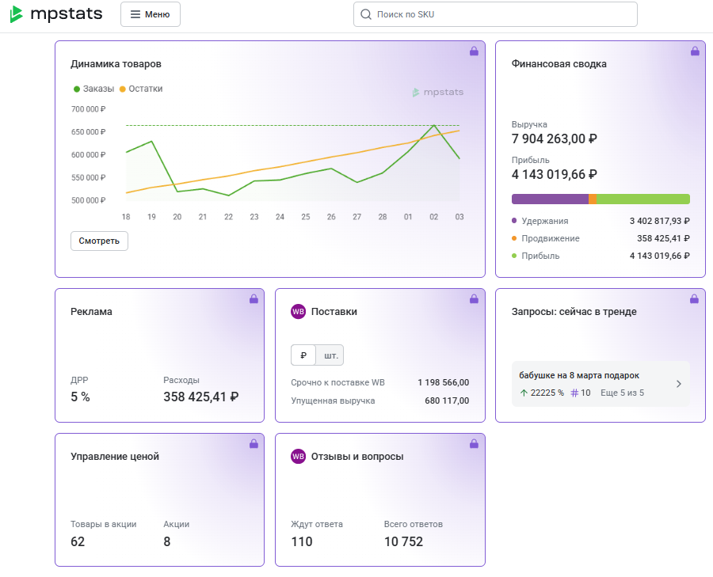
Рисунок 1.3 – Визуализация данных о движении цен и спроса на товары конкурентов

Программа лишь констатирует действия других участников, но не дает рекомендаций по расчету идеального вознаграждения для конкретного бизнеса [13].

Привлечение внешних специалистов и экспертное планирование
В попытке избежать ошибок ручного расчета и сложности программной аналитики, многие предприниматели выбирают путь найма специалистов – менеджеров маркетплейсов или фрилансеров. Как показано на рисунке 1.4, на рынке существует множество предложений от экспертов, готовых взять управление акциями на себя.

Рисунок 1.4 – Предложение разовых услуг по расчету эффективности маркетинговых акций на платформе фриланса

Сильной стороной этого метода является использование реального живого опыта человека, который уже работал с похожими товарами. Эксперт может вовремя заметить аномалии на рынке и скорректировать стратегию. Однако человеческий фактор остается главным слабым местом: даже опытный менеджер может ошибиться из-за усталости или невнимательности, к тому же он физически не способен обработать тысячи показателей одновременно. Кроме того, услуги квалифицированных специалистов стоят дорого, что серьезно увеличивает накладные расходы бизнеса. Таким образом, зависимость от интуиции человека и высокая стоимость его услуг делают этот метод менее эффективным по сравнению с потенциалом автоматизированных систем [14]. Вследствие этого возникает объективная необходимость исключения субъективных экспертных оценок из контура операционного планирования и перехода к внедрению алгоритмических систем поддержки принятия решений.

Сравнительная характеристика существующих решений по критериям автоматизации и прогнозирования

Для оценки эффективности существующих подходов выделим характеристики, которые напрямую влияют на успех планирования [15]. Основной упор сделаем на временные рамки и точность подбора параметров, представленных ниже.
- Автоматизация подбора параметров. Способность системы самостоятельно рассчитывать точный размер вознаграждения, исходя из заданных условий, избавляя пользователя от ручных вычислений.
- Прогноз влияния на темпы продаж. Отражает возможность системы заранее оценить, насколько быстрее начнет продаваться товар при установке конкретной суммы вознаграждения.
- Синхронизация со складскими остатками. Указывает на то, учитывает ли решение количество товара на складе, чтобы корректировать акцию в зависимости от дефицита или избытка запасов.
- Контроль сроков распродажи. Способность системы рассчитать параметры так, чтобы реализовать нужный объем товара к конкретной дате (например, до конца сезона или до прихода новой партии).
- Масштабируемость на большое количество товаров (SKU). Насколько быстро и эффективно метод позволяет управлять сотнями разных позиций одновременно.
- Минимизация человеческого фактора. Исключение интуитивных решений и субъективных оценок, которые могут привести к ошибкам в планировании.
Сравнительный анализ трех наиболее распространенных на рынке подходов (ручного метода в электронных таблицах, использования внешних сервисов аналитики и найма специалистов) на основе данных критериев представлен в таблице 1.1.

Таблица 1.1 – Сравнительная характеристика существующих решений
Характеристика | Ручной метод (таблицы) | Сервисы аналитики | Наемный менеджер
Автоматизация подбора параметров | Нет | Нет | Нет
Прогноз влияния на темпы продаж | Нет | Нет | Нет
Синхронизация с текущими остатками | Нет | Да | Да
Планирование по заданным срокам | Нет | Нет | Нет
Масштабируемость на много позиций | Нет | Да | Нет
Исключение человеческого фактора | Нет | Да | Нет

Анализ таблицы 1.1 наглядно показывает, что существующие на рынке решения не закрывают потребность продавца в точном прогнозировании и планировании акций по времени.
В частности, ни один из подходов не обладает функцией «Планирование по заданным срокам», что делает невозможным точный расчет параметров для завершения распродажи к конкретной дате. Это подтверждает актуальность разработки системы, которая объединит автоматизацию расчетов и предиктивное (предсказательное) моделирование темпов продаж.

Постановка задачи на разработку системы прогнозирования

На основе проведенного анализа предметной области и существующих решений было выявлено, что продавцы на маркетплейсах сталкиваются с серьезными трудностями при планировании маркетинговых активностей. Главная проблема заключается в невозможности точно рассчитать параметры вознаграждения для покупателей таким образом, чтобы реализовать имеющийся запас товара к строго определенной дате [16].
Существующие методы либо требуют огромных временных затрат на ручные расчеты, либо опираются на субъективный опыт наемных специалистов, что не гарантирует точности. На основе выявленных недостатков аналогов, целью данной работы является разработка программного решения для автоматизации процесса планирования [17].
Для достижения поставленной цели необходимо решить задачи, представленные ниже.
- Разработать алгоритм прогнозирования темпов продаж. Система должна уметь анализировать текущую скорость реализации товара и предсказывать, как она изменится при установке того или иного размера вознаграждения.
- Реализовать механизм планирования по срокам. Программа должна позволять пользователю задать конечную дату (например, окончание сезона или дата поставки новой партии) и на основе этого автоматически подбирать необходимые параметры акции.
- Автоматизировать расчет вознаграждения. Пользователь не должен проводить расчеты самостоятельно – система должна предлагать готовое значение, исходя из текущих остатков на складе и желаемого срока распродажи.
- Обеспечить масштабируемость и простоту использования. Интерфейс системы должен позволять быстро обрабатывать данные по множеству различных товаров, сводя к минимуму риск человеческой ошибки.
Таким образом, разрабатываемая система станет инструментом интеллектуальной поддержки, который позволит продавцам эффективно управлять оборачиваемостью товаров. В отличие от существующих сервисов аналитики, данное решение будет сфокусировано не на сборе исторических данных, а на активном планировании будущих продаж.

Вывод по разделу 1

В первой главе был проведен анализ работы современных торговых площадок и существующих инструментов для управления продажами. Исследование показало, что маркетплейсы создают высококонкурентную среду, где успех продавца зависит не только от цены, но и от отзывов, рейтинга и репутации [6]. Это заставляет предпринимателей искать способы активного продвижения товаров, что в условиях неопределенности рынка повышает риск принятия неверных решений.
В ходе анализа проблемы было установлено, что ключевая трудность для продавцов – это выбор точного размера вознаграждения за отзыв. На текущий момент этот процесс часто строится на интуиции, что ведет к финансовым потерям или срыву сроков распродажи товара [14]. Более того, разрозненность данных не позволяет продавцам быстро реагировать на изменения спроса, а покупатели, в свою очередь, теряются в избытке информации и не всегда замечают действительно выгодные предложения [12].
Сравнение существующих решений – от обычных таблиц до крупных сервисов аналитики – подтвердило, что ни одно из них не дает возможности автоматически рассчитать параметры акции с учетом конкретного срока, к которому нужно реализовать товар [8]. Это обосновывает необходимость разработки собственной системы, которая на основе алгоритмов прогнозирования (машинного обучения) сможет подбирать идеальные условия для каждой акции [17].

АНАЛИЗ И ПРОЕКТИРОВАНИЕ СИСТЕМЫ ПРОГНОЗИРОВАНИЯ СПРОСА НА БАЗЕ МЕТОДОВ МАШИННОГО ОБУЧЕНИЯ

2.1 Функциональное моделирование сценариев работы системы с использованием методологии IDEF3

Описание базового сценария функционирования системы и формирование списка действий (UOB)
В качестве базовой IDEF3-диаграммы (PFDD) описывается верхнеуровневый сценарий. Выделенные действия (Unit of Behavior, UOB) и соответствующие им типы связей представлены в таблице 2.1.

Таблица 2.1 – Список действий процесса и типы связей
Код действия (UOB) | Наименование действия | Краткое содержание | Типы связей
U1 | Инициализация запроса на прогноз по товару | Продавец выбирает товар и команду «Рассчитать промо-акцию» | Вход: начальное событие; выход: временная связь к U2
U2 | Регистрация запроса и проверка прав продавца | Система проверяет авторизацию продавца и корректность входных данных заявки | Вход: временная связь от U1; выход: временная связь к AND-перекрёстку (параллельный запуск U3 и U4); альтернативный выход при ошибке
U3 | Сбор внутренних данных о товаре | Получение цены, остатка, истории продаж по выбранному товару | Вход: временная связь от U2 через AND-перекрёсток; выход: временная связь к AND-перекрёстку перед U5
U4 | Сбор внешних данных о конкурентах | Получение цен и акций конкурентов по той же категории товара | Вход: временная связь от U2 через AND-перекрёсток; выход: временная связь к AND-перекрёстку перед U5
U5 | Предобработка и нормализация данных | Очистка, объединение и нормализация внутренних и внешних данных | Вход: AND-соединение результатов U3 и U4; выход: временная связь к U6
U6 | Расчёт прогноза параметров промо-акции | Модель машинного обучения рассчитывает прогноз стоимости акции, количества покупок и срока распродажи | Вход: временная связь от U5; выход: временная связь к U7
Продолжение таблицы 2.1
Код действия (UOB) | Наименование действия | Краткое содержание | Типы связей
U7 | Формирование рекомендаций по промо-акции | Преобразование результатов прогноза в понятные рекомендации (размер бонуса, бюджет, срок акции) | Вход: временная связь от U6; выход: временная связь к U8
U8 | Представление рекомендаций и фиксация решения | Отображение рекомендаций продавцу, фиксация решения о запуске/корректировке промо-акции | Вход: временная связь от U7; выход: конечное событие сценария

Представленный выше набор функциональных блоков (UOB) охватывает полный цикл обработки запроса: от инициализации сеанса пользователем до генерации финальных рекомендаций модулем машинного обучения. Выделенные действия формируют базовый алгоритмический каркас проектируемой системы.

Список событий и связей между действиями
Для описания логики используются основные события (маркируют начало/конец действий):
E1 – Продавец инициировал запрос на прогноз по выбранному товару
E2 – Запрос зарегистрирован и принят в обработку
E3 – Собраны внутренние данные о товаре
E4 – Собраны внешние данные о конкурентах
E5 – Данные объединены и нормализованы
E6 – Выполнен прогноз параметров промо-акции
E7 – Сформированы рекомендации по промо-акции
E8 – Продавец принял решение по промо-акции
E9 – Обнаружена ошибка авторизации/входных данных (альтернативное событие завершения сценария)
Тип связей между событиями и действиями – связь временного предшествования (temporal precedence link) либо объектная связь, согласно нотации IDEF3.

Список действий с предшествующими и последующими событиями, и типами связей
Для полного и корректного описания бизнес-процессов в нотации IDEF3 недостаточно выделить только функциональные блоки (UOB). Важной составляющей является определение событий, которые инициируют выполнение действий, а также фиксация результатов в виде последующих событий. Взаимодействие между блоками в проектируемой системе осуществляется посредством связей временного предшествования (temporal precedence), которые строго регламентируют последовательность алгоритма. В таблице 2.3 представлена детальная матрица соответствия действий системы прогнозирования, инициирующих и результирующих событий, а также типов связей между ними.

Таблица 2.2 – Действия, события и типы связей
UOB | Наименование действия | Предшествующее событие | Тип связи | Последующее событие | Тип связи
U1 | Инициализация запроса на прогноз по товару | E1 – Продавец инициировал запрос | временная (предшествование) | E2 – Запрос зарегистрирован | временная
U2 | Регистрация запроса и проверка прав продавца | E2 – Запрос зарегистрирован | временная | E3/E4 – запуск сбора данных; E9 – при ошибке | временная; альтернативная ветвь (XOR)
U3 | Сбор внутренних данных о товаре | E2 – Запрос зарегистрирован (через AND-перекрёсток) | временная | E3 – Собраны внутренние данные | временная
U4 | Сбор внешних данных о конкурентах | E2 – Запрос зарегистрирован (через AND-перекрёсток) | временная | E4 – Собраны внешние данные | временная
U5 | Предобработка и нормализация данных | E3 и E4 – данные собраны | временная, AND-соединение | E5 – Данные нормализованы | временная
U6 | Расчёт прогноза параметров промо-акции | E5 – Данные нормализованы | временная | E6 – Получен прогноз | временная
U7 | Формирование рекомендаций по промо-акции | E6 – Получен прогноз | временная | E7 – Сформированы рекомендации | временная
Продолжение таблицы 2.2
UOB | Наименование действия | Предшествующее событие | Тип связи | Последующее событие | Тип связи
U8 | Представление рекомендаций и фиксация решения | E7 – Сформированы рекомендации | временная | E8 – Решение по промо-акции зафиксировано | временная
U9 | Выдача сообщения об ошибке и завершение сценария (фиктивное действие) | E9 – Ошибка авторизации/данных | временная | Завершение сценария (альтернативный конец) | временная

Как видно из представленной маршрутизации, процесс обработки запроса не является строго линейным. Система должна уметь корректно обрабатывать ветвления алгоритмической логики, такие как параллельный сбор данных из независимых баз или обработка исключительных ситуаций. В таблице 2.3 описаны типы отношений и точки ветвления между функциональными блоками системы.

Таблица 2.3 – Отношения между действиями
Предшествующее действие | Тип отношения | Последующие действия | Комментарий
U1 | последовательность | U2 | Линейный переход от инициализации запроса к его регистрации
U2 | XOR-ветвление | U3, U4, U9 | При успешной проверке – переход к AND-перекрёстку (U3, U4); при ошибке – к U9
U2 | AND-ветвление (AND-split) | U3, U4 | Параллельный сбор внутренних и внешних данных
U3, U4 | AND-соединение (AND-join) | U5 | Дальнейшая обработка возможна только после завершения обоих действий
U5 | последовательность | U6 | Передача нормализованных данных в модуль прогнозирования
U6 | последовательность | U7 | Передача результатов прогноза в блок формирования рекомендаций
U7 | последовательность | U8 | Дальнейшая обработка – выдача рекомендаций продавцу

Сформированная структура отношений и перекрестков гарантирует алгоритмическую целостность бизнес-процесса и защиту от логических тупиков при обработке данных. Использование альтернативного ветвления (XOR) на этапе проверки прав пользователя (блок U2) позволяет оперативно прервать выполнение сценария (переход к фиктивному действию U9), исключая необоснованные затраты вычислительных ресурсов сервера на сбор данных. В свою очередь, применение синхронного объединения (AND-join) перед этапом нормализации (блок U5) гарантирует, что модуль предиктивной аналитики (блок U6) получит полный и консистентный набор как внутренних метрик товара, так и внешних данных о конкурентах. Таким образом, представленная формализация логики переходов формирует фундаментом для последующей программной реализации серверной логики системы.

Описание IDEF3-диаграмм (PFDD) для выбранного сценария
На диаграмме PFDD-0 отображается общий сценарий:
- слева направо размещены действия U1–U8;
- после U2 используется XOR-перекрёсток, позволяющий либо перейти к параллельному сбору данных (U3, U4), либо при ошибке – к U9;
- параллельный сбор внутренних и внешних данных реализован через AND-split/AND-join между U2, U3, U4 и U5;
- дальнейшие действия U5–U8 соединены последовательными временными связями.
На рисунке 2.1 представлена IDEF3-диаграмма PFDD верхнего уровня для процесса прогнозирования параметров промо-акции
Для детального понимания механизмов работы системы необходимо провести декомпозицию функциональных блоков верхнего уровня. Начнем с детализации процесса сбора внутренних данных (действие U3). Этот этап критически важен, так как он формирует исторический базис для будущего прогноза на основе уже накопленных метрик продавца. В таблице 2.4 представлены атомарные действия, составляющие данный процесс.
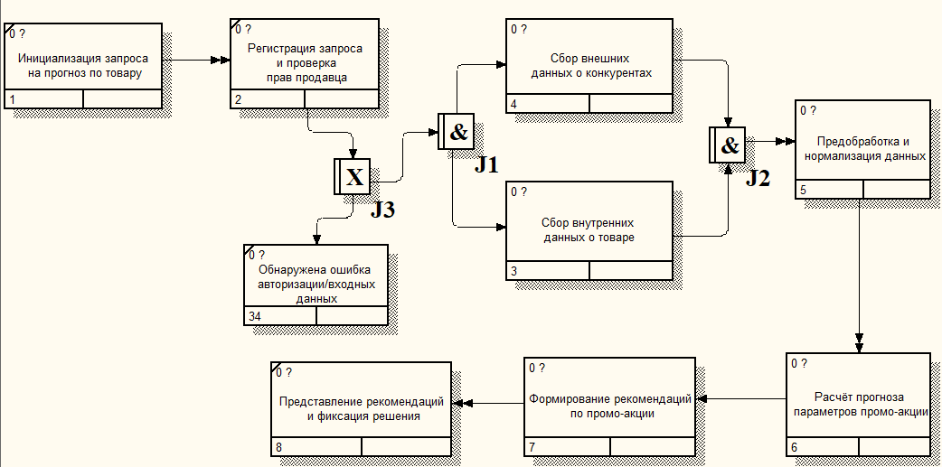
Рисунок 2.1 – IDEF3-диаграмма PFDD верхнего уровня
Таблица 2.4 – Атомарные действия для U3 «Сбор внешних данных о конкурентах»
Код | Наименование | Краткое содержание | Основные объекты
U3.1 | Чтение карточки товара и базовой цены | Получение из БД основной информации о товаре и его текущей стоимости. | Товар
U3.2 | Получение текущего остатка на складе | Запрос актуальной информации о доступном количестве товара на складах маркетплейса. | Складские остатки, Товар
U3.3 | Получение истории продаж по товару | Выборка исторических данных о заказах и выкупах по товару за заданный период. | Исторические данные, Товар
U3.4 | Формирование агрегированного набора внутренних данных | Объединение полученной информации (U3.1–U3.3) в единый структурированный набор для дальнейшей обработки. | Набор внутренних данных

Последовательность выполнения данных шагов отражена на диаграмме декомпозиции продемонстрирована на рисунке 2.2 а). Процесс имеет строго линейный характер: инициализация начинается с чтения базовых параметров товара, после чего информация последовательно обогащается исторической справкой о продажах и результатах прошлых акций, формируя на выходе единый агрегированный пакет внутренних данных.
Параллельно со сбором внутренней статистики система инициирует процесс сбора внешних данных о рыночной среде (действие U4). В таблице 2.5 описаны шаги, необходимые для получения данной информации.

Таблица 2.5 – Атомарные действия для U4
Код | Наименование | Краткое содержание | Основные объекты
U4.1 | Определение набора конкурирующих товаров | На основе категории товара формируется список потенциальных конкурентов. | Категория товара, список Конкурентных товаров
U4.2 | Формирование запросов к внешним источникам | Система формирует запросы к API/парсерам для выбранных конкурентов. | Запросы к конкурентам
U4.3 | Получение данных о ценах и акциях конкурентов | Выполнение запросов и получение ответов (цены, скидки, промо-условия). | Конкурентное предложение (сырые данные)
U4.4 | Первичная фильтрация и сохранение сырых данных | Фильтрация явно некорректных ответов, сохранение данных во временное хранилище. | Конкурентное предложение, хранилище D1
а) 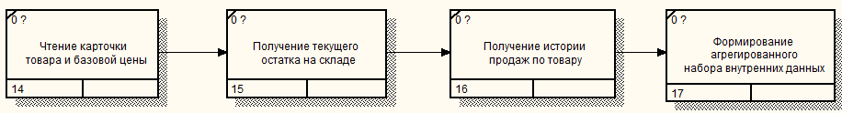 б) 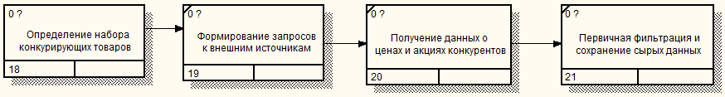 в) 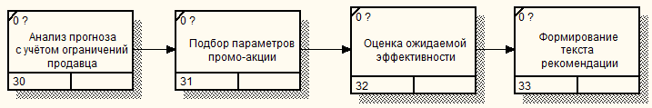 г) 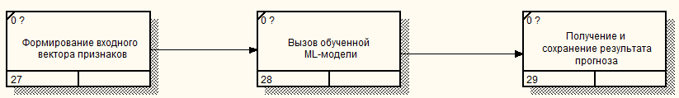
Рисунок 2.2 – Декомпозиция действия а) U5 «Сбор внутренних данных о товаре» б) U3 «Сбор внешних данных о конкурентах» в) U6 «Формирование рекомендаций по промо-акции» г) U7 «Расчёт прогноза параметров промо-акции»
Графическое представление данного процесса приведено на рисунке 2.2 б). Алгоритм демонстрирует строгую поэтапную логику: от формирования аналитических запросов к внешним источникам до программного получения и первичной очистки массива конкурентных предложений.
Полученный в дальнейшем математический прогноз требует бизнес-интерпретации. Для этого выполняется этап формирования рекомендаций (действие U6). В таблице 2.6 описаны шаги по адаптации расчетных данных под реальные ограничения продавца.

Таблица 2.6 – Атомарные действия для U6 «Формирование рекомендаций по промо-акции»
Код | Наименование действия (по схеме) | Краткое содержание | Основные объекты
U7.1 | Анализ прогноза с учётом ограничений продавца | Сравнение рассчитанных ML-моделью метрик с допустимым бюджетом, желаемыми сроками и текущими складскими остатками. | Прогноз акции, Промо-акция (ограничения)
U7.2 | Подбор параметров промо-акции | Расчёт итогового рекомендуемого размера кешбэка, длительности кампании и выделяемого объёма акционного товара. | Промо-акция (проект), Прогноз акции
U7.3 | Оценка ожидаемой эффективности | Расчет ожидаемой маржинальности, окупаемости инвестиций и оценка рисков (например, риска слишком быстрой распродажи). | Прогноз акции, Аналитический отчёт
U7.4 | Формирование текста рекомендации | Генерация понятного для продавца текстового описания: какие параметры установить в личном кабинете и почему. | Текст рекомендации, Промо-акция

Диаграмма декомпозиции, представленная на рисунке 2.2 в), наглядно иллюстрирует процесс превращения сырого математического прогноза в готовый аналитический отчет с обоснованными рекомендациями.
Центральным вычислительным узлом системы является блок расчёта прогноза параметров (действие U7). Именно на этом этапе в работу включается ядро машинного обучения. Описание атомарных действий данного блока представлено в таблице 2.7.
а) 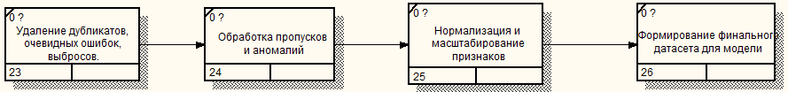 б)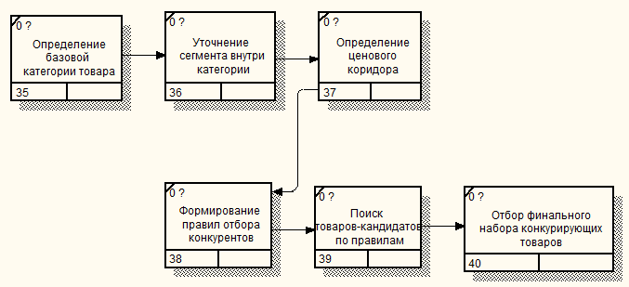
Рисунок 2.3 – Декомпозиция действия а) U8 «Предобработка и нормализация данных» б) U4.1 «Определение набора конкурирующих товаров»

Таблица 2.7 – Атомарные действия для U7 «Расчёт прогноза параметров промо-акции»
Код | Наименование действия (по схеме) | Краткое содержание | Основные объекты
U7.1 | Формирование входного вектора признаков | Преобразование нормализованных данных в математический формат, ожидаемый алгоритмами машинного обучения. | Датасет для ML, Вектор признаков
U7.2 | Вызов обученной ML-модели | Передача сформированного вектора признаков в модель и инициализация расчёта предиктивных метрик. | Модель ML, Вектор признаков
U7.3 | Получение и сохранение результата прогноза | Запись рассчитанных значений (оптимальная стоимость, количество, сроки) в базу данных. | Прогноз акции

Логика работы прогнозного модуля отображена на диаграмме декомпозиции (рисунок 2.2 г). Процесс включает обязательную подготовку входного вектора признаков перед непосредственным вызовом ML-модели.
Собранные массивы внутренней и внешней информации имеют различную структуру. Для их корректного использования алгоритмами требуется проведение предобработки и нормализации (действие U8). Детализация процесса приведена в таблице 2.8.

Таблица 2.8 – Атомарные действия для U8 «Предобработка и нормализация данных»
Код | Наименование действия (по схеме) | Краткое содержание | Основные объекты
U8.1 | Удаление дубликатов, очевидных ошибок, выбросов | Первичная очистка собранного массива данных от дублирующихся записей и явных искажений. | Сырые данные
U8.2 | Обработка пропусков и аномалий | Заполнение или удаление пропущенных значений, программная обработка аномалий. | Очищенные данные
U8.3 | Нормализация и масштабирование признаков | Приведение всех математических признаков к единой шкале, формату и единицам измерения. | Нормализованные данные
U8.4 | Формирование финального датасета для модели | Компоновка окончательного набора данных, готового для подачи на вход алгоритмам машинного обучения. | Датасет для ML

На рисунке 2.3 а) показан процесс трансформации данных. Результатом выполнения этого блока является сформированный датасет, структурно и логически готовый для передачи в аналитический модуль.
Для обеспечения высокой точности прогноза необходимо убедиться, что система изначально анализирует правильный сегмент рынка. В связи с этим действие U4.1 требует отдельной глубокой декомпозиции. Пошаговый алгоритм отбора конкурентов описан в таблице 2.9.

Таблица 2.9– Декомпозиция U4.1 «Определение набора конкурирующих товаров»
Код | Наименование | Краткое содержание
U4.1.1 | Определение базовой категории товара | По id товара читаем карточку товара и вытаскиваем его id категории. Это задаёт базовую область поиска конкурентов.
U4.1.2 | Уточнение сегмента внутри категории | По атрибутам товара (тип, бренд, назначение, размерный ряд и т.п.) определяется более узкий сегмент внутри категории (например: «кроссовки, мужские, mid-price»).
U4.1.3 | Определение ценового коридора | На основе базовой цены товара рассчитывается диапазон цен для конкурентов (например, ±20–30 % от базовой цены), чтобы исключить совсем дешёвый хлам и премиум-другой лиги.
U4.1.4 | Формирование правил отбора конкурентов | Формируются конкретные фильтры: категория = X, сегмент = Y, цена ∈ [min; max], минимальное количество продаж/отзывов, минимальный рейтинг и т.п.
U4.1.5 | Поиск товаров-кандидатов по правилам | К каталогу/источнику данных применяется набор фильтров из U4.1.4, формируется список товаров-кандидатов, удовлетворяющих условиям.
U4.1.6 | Отбор финального набора конкурирующих товаров | Из списка кандидатов удаляются дубликаты, товары самого продавца (если нужно) и слишком «далёкие» аналоги. Получается финальный список конкурентных товаров, которые пойдут дальше в U4.2–U4.3.

Соответствующая IDEF3-диаграмма на рисунке 2.3 б) визуализирует метод последовательного сужения воронки поиска: от широкой базовой категории через ценовые коридоры к финальному, очищенному от информационного шума списку прямых конкурентов. Данная многоуровневая фильтрация гарантирует, что алгоритмы машинного обучения будут опираться на качественную и максимально релевантную рыночную выборку.
Таким образом, была формализована алгоритмическая логика работы проектируемой системы и построены сценарии обработки данных с использованием нотации IDEF3. Декомпозиция процессов позволила четко определить, какие именно информационные потоки передаются между вычислительными модулями на каждом этапе: от сбора «сырых» метрик до генерации итоговых рекомендаций. Поскольку корректное выполнение описанных алгоритмов и работа модуля машинного обучения требуют структурированного хранения исторических данных, параметров конкурентов и результатов прогнозирования, следующим логическим шагом является проектирование структуры базы данных системы.

Пользовательские сценарии взаимодействия с системой

На основе разработанной функциональной модели IDEF3 и спроектированного интерфейса системы выделены основные сценарии взаимодействия конечного пользователя (продавца) с программным комплексом. Сценарии описывают пошаговый процесс достижения бизнес-целей [4]: от первичного анализа товара до фиксации управленческого решения о запуске маркетинговой кампании.
Сценарий 1: Первичный расчет параметров акции для нового товара
Сценарий описывает ситуацию, когда продавцу необходимо получить прогноз и рекомендации для товара, ранее не участвовавшего в расчетах. Предполагается, что пользователь уже авторизован, а в системе создан объект «Товар» с заполненными базовыми характеристиками, такими как цена и складской остаток.
Основной поток представлен ниже.
- Продавец инициирует процесс через раздел «Прогнозирование», выбирая команду расчета промоакции.
- Система выполняет автоматическую валидацию прав доступа и проверяет корректность выбранного объекта.
- Пользователь вводит планируемый бюджет акции в рублях в соответствующую экранную форму.
- После подтверждения ввода система запускает параллельный сбор внутренних и внешних данных и передает их в аналитическое ядро.
- На экране аналитики отображаются сформированные рекомендации: оптимальный кешбэк, прогноз объема продаж и ожидаемый срок реализации.
- Продавец изучает полученные метрики и фиксирует решение о запуске кампании, завершая сценарий.
Сценарий 2: Оптимизация параметров акции (повторный расчет)
Целью взаимодействия является подбор наиболее эффективного размера бонуса путем варьирования входного бюджета. Сценарий возможен, если в системе уже накоплена история расчетов по данному артикулу, а на балансе пользователя достаточно квот для обращения к модели машинного обучения.
Основной поток представлен ниже.
- Пользователь выбирает существующую карточку товара в форме расчета из выпадающего списка.
- В поле «Бюджет акции» вносится новое значение, отличное от предыдущих итераций.
- Система инициирует новый цикл обработки данных и прогнозирования параметров.
- Продавец открывает раздел «История прогнозов» для сопоставления текущих рекомендаций с результатами прошлых вычислений.
- На основе сравнительного анализа выбирается наиболее рентабельный вариант конфигурации акции.
- Выбранные параметры подтверждаются пользователем и сохраняются в базе данных как финальное решение.
Сценарий 3: Принятие решения на основе архивных данных
Сценарий ориентирован на использование ранее полученных прогнозов без выполнения новых вычислений, что позволяет экономить вычислительные ресурсы и время. Взаимодействие опирается на данные, уже хранящиеся в сущности «Прогноз акции».
Основной поток представлен ниже.
- Продавец переходит в раздел «История прогнозов» через главное навигационное меню.
- С помощью фильтров осуществляется поиск нужной записи по дате расчета или артикулу товара.
- Пользователь открывает детальный вид выбранного прогноза, содержащий рекомендации по настройке бонусов.
- Система визуализирует ранее рассчитанные ML-метрики и статус ожидаемой эффективности.
- Продавец принимает окончательное управленческое решение о запуске или отмене акции на основе архивных данных.
Сценарий 4: Обработка исключительных ситуаций и ограничений
Сценарий описывает действия системы и пользователя при возникновении препятствий для корректного расчета, таких как отсутствие товаров в базе или исчерпание лимита запросов.
Основной поток представлен ниже.
- При попытке инициировать расчет система фиксирует ошибку входных данных или авторизации.
- Программа активирует блок выдачи сообщения об ошибке и предлагает пути решения проблемы.
- Пользователь переходит в справочник товаров для регистрации новой позиции или актуализации данных.
- В случае нехватки баланса продавец обращается к администратору для пополнения квоты на расчеты.
- После устранения ограничений пользователь возвращается в интерфейс прогнозирования для повторного запуска основного алгоритма.
Разработанные пользовательские сценарии позволяют транслировать теоретическую логику модели IDEF3 в практическую плоскость эксплуатации системы, определяя четкую последовательность действий для достижения бизнес-целей продавца. Формализация этих процессов минимизирует риск интуитивного принятия решений при настройке кешбэка и обеспечивает бесшовный переход от этапа сбора «сырых» данных к получению интерпретируемых ML-рекомендаций [5]. Таким образом, представленные сценарии взаимодействия служат функциональным фундаментом для проектирования интерфейса и реляционной структуры базы данных, гарантируя соответствие программных модулей реальным потребностям пользователей.

Проектирование программной архитектуры, структуры данных и аналитического ядра системы прогнозирование промоакций

Выбор архитектуры программного комплекса проектирование внутренних паттернов

Для реализации информационной системы прогнозирования параметров маркетинговых акций была выбрана архитектура «Модульный монолит» (Рисунок 2.1). В рамках этого подхода все функциональные компоненты системы, включая веб-интерфейс продавца, ядро бизнес-логики, подсистему сбора внешних данных и модуль машинного обучения, развертываются в виде единого исполняемого артефакта и функционируют в общем адресном пространстве [6].

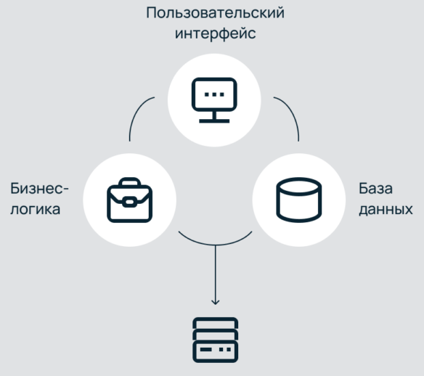
Рисунок 2.1 – Логическая схема архитектуры «Модульный монолит»
Выбор архитектуры технически обоснован спецификой предиктивной аналитики. Согласно разработанным ранее IDEF3-моделям, системе требуется непрерывная передача больших объемов агрегированных данных между модулями сбора информации и ML-алгоритмами.
В выбранной архитектуре эти компоненты общаются посредством прямых вызовов функций в оперативной памяти, что полностью исключает сетевые задержки [7] и накладные расходы на сериализацию многомерных массивов данных. Кроме того, монолитная архитектура предполагает использование единой централизованной базы данных. Такой подход гарантирует ссылочную целостность между каталогом товаров, справочником промо-акций и результатами прогнозов при выполнении комплексных операций.
Во избежание сильной связности программного кода (tight coupling) внутри монолита выделены строгие логические слои с инкапсулированной ответственностью. Программная реализация базируется на классических архитектурных паттернах (Design Patterns). Все используемые логические слои представлены ниже.
- Основой взаимодействия пользователя с системой выступает компонент веб-сервиса, построенный на базе паттерна MVC (Model-View-Controller) [8]. В рамках этой структуры «Представление» отвечает за генерацию пользовательского интерфейса и визуализацию рассчитанных метрик на интерактивных дашбордах. В свою очередь, «Контроллер» выполняет роль маршрутизатора: он принимает HTTP-запросы от продавца и инициирует вызов аналитического ядра. Логика обработки передается в «Модель», которая инкапсулирует бизнес-правила платформы, выполняет строгую валидацию введенных параметров и проверяет лимиты заданного бюджета перед началом вычислений.
- Взаимодействие программного комплекса со спроектированной реляционной базой данных вынесено в строго изолированный слой абстракции (Data Access Layer). Для изоляции SQL-запросов от бизнес-логики используется паттерн «Репозиторий» (Repository), дополненный технологией объектно-реляционного отображения (ORM). Контроллеры и математические сервисы не обращаются к таблицам напрямую, а используют соответствующие интерфейсы репозиториев. Выделение данного слоя позволяет скрыть сложные SQL-запросы с множественными объединениями (JOIN) внутри классов, благодаря чему бизнес-логика оперирует исключительно готовыми программными объектами. Кроме того, слой абстракции берет на себя управление пулом подключений (Connection Pooling), эффективно распределяя нагрузку при многопоточном сохранении тысяч записей о конкурентах. Он же обеспечивает атомарность транзакций (например, при одновременном сохранении ML-прогноза и обновлении статуса акции), а использование параметризованных ORM-запросов надежно защищает систему от SQL-инъекций.
- Наиболее ресурсоемкой частью системы является вычислительное ядро, отвечающее за агрегацию данных и расчет ML-прогнозов. Процесс обработки входящих информационных потоков организован с помощью паттерна «Конвейер» (Pipeline), где данные последовательно проходят независимые этапы: первичную очистку от дубликатов, обработку пропусков, нормализацию и формирование финального датасета. Для работы алгоритмов машинного обучения применяется паттерн «Стратегия» (Strategy). Это архитектурное решение позволяет вычислительному ядру динамически переключаться между различными математическими моделями в зависимости от объема исторических данных, не требуя при этом модификации основного исходного кода.
Таким образом, комплексное применение рассмотренных архитектурных шаблонов обеспечивает строгое разделение зон ответственности внутри единого исполняемого файла.
Подобная организация логических слоев успешно решает проблему сильной связности кода, надежно изолируя ресурсоемкие алгоритмы машинного обучения от пользовательского интерфейса и низкоуровневых операций с базой данных. Спроектированная внутренняя архитектура «модульного монолита» гарантирует высокую производительность при обработке данных, отказоустойчивость и безопасность транзакций, формируя надежный программный фундамент для последующего выбора технологического стека и физической реализации системы.

Разработка базы данных сущности (отношения, ER, key-based, полная атрибутивная при помощи IDEF1X, нормализация)

Основой для проектирования структуры базы данных (БД) послужили информационные потоки и объекты, выявленные на этапе функционального моделирования (в нотации IDEF3).
На этапе концептуального (инфологического) проектирования были сформированы шесть сущностей, описывающих предметную область –продавец, категория товара, товар, промо акция, прогноз акции, модель продвижения.
- Продавец – инициирующий расчет параметров и настраивающий промо-акции для своих товаров.
- Категория товара – классификационная единица, к которой относится товар. Сущность поддерживает иерархическую структуру (наличие родительских и дочерних категорий) для точного позиционирования ассортимента.
- Товар – базовая карточка товара с указанием текущей цены, складских остатков и номенклатурных характеристик.
- Промо акция – маркетинговое мероприятие (в частности, начисление вознаграждения за отзывы), применяемое к конкретному товару в заданный период времени.
- Прогноз акции – результат вычислений ML-модели: рассчитанная стоимость кешбэка, ожидаемый эффект (количество покупок) и прогнозируемые сроки распродажи.
- Модель продвижения – центральная сущность системы, фиксирующая привязку конкретного товара к определенному типу промо-акции. Она служит контейнером для долгосрочных настроек (статус участия, целевая аудитория, лимиты), на основании которых формируется неограниченное количество вариантов прогнозов.
Опираясь на бизнес-логику работы маркетплейсов и требования к входным векторам данных для предиктивной аналитики, между выделенными сущностями были установлены концептуальные связи. Матрица отношений представлена в таблице 2.1.

Таблица 2.1 – Матрица отношений между сущностями базы данных
Сущность 1 | Сущность 2 | Имя отношения (от 1 к 2) | Тип связи
Продавец | Товар | владеет | 1:M
Категория товара | Товар | объединяет | 1:M
Категория товара | Категория товара | является родителем | 1:M
Товар | Модель продвижения | определяет | 1:1
Промо акция | Модель продвижения | участвует | 1:M
Модель продвижения | Прогноз акции | расчет | 1:M
Категория товара | Конкурентное предложение | фиксирует | 1:M

На рисунке 2.1 представлена концептуальная ER-диаграмма в нотации П. Чена, визуализирующая логику связей информационной модели.

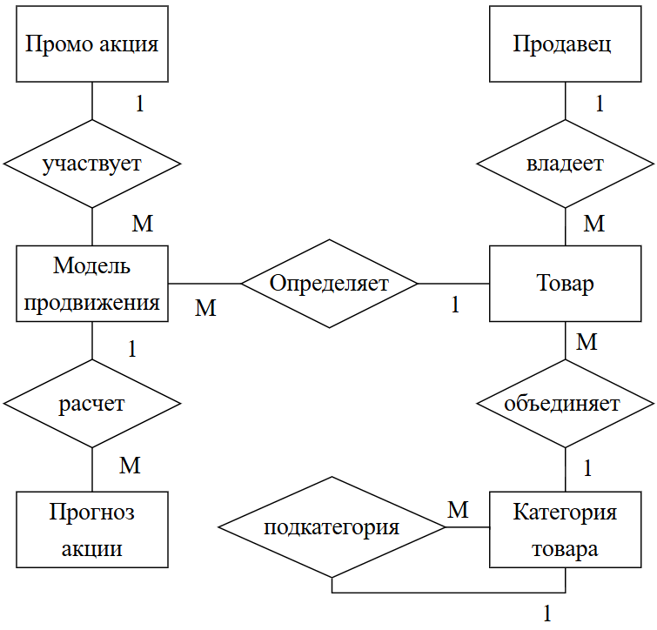
Рисунок 2.1 – Инфологическая модель данных (ER-диаграмма)
Представленная на рисунке концептуальная модель наглядно демонстрирует архитектуру информационных взаимосвязей предметной области. Сформированная инфологическая структура в полной мере описывает бизнес-логику работы системы прогнозирования, исключает семантические противоречия и является теоретическим базисом для перехода к следующему этапу даталогического проектирования – разработке реляционной логической модели базы данных и определению ключевых атрибутов.

Нормализация отношений спроектированной базы данных
Для обеспечения высокой производительности информационной системы, устранения избыточности данных и защиты от аномалий модификации, процесс проектирования реляционной структуры базировался на принципах нормализации. Анализ атрибутивного состава сущностей показывает, что разработанная схема базы данных соответствует требованиям Третьей нормальной формы (3НФ).
Первая нормальная форма. Все атрибуты сущностей (наименования, цены, остатки) являются атомарными. В таблицах отсутствуют повторяющиеся группы полей, а каждая запись однозначно идентифицируется первичным ключом.
Вторая нормальная форма. Все неключевые атрибуты функционально зависят от первичного ключа в целом. Особое внимание уделено сущности «Модель продвижения»: использование составного ключа (id товара + id акции) обосновано тем, что настройки маркетингового сценария (статус, лимиты) определяются именно этой связкой, а не её отдельными частями. В остальных таблицах применены простые суррогатные ключи, что исключает частичную зависимость.
Третья нормальная форма. В модели отсутствуют транзитивные зависимости. Например, данные о категории товара хранятся строго в таблице «Категория товара», а в таблице «Товар» используется лишь внешний ключ (id категории). Это гарантирует, что изменение свойств категории не потребует избыточного обновления записей в таблице товаров.
Таким образом, спроектированная структура изначально оптимизирована для сохранения ссылочной целостности и исключает риск возникновения противоречий при выполнении транзакций.

Логическое проектирование: полная атрибутивная модель данных
На этапе логического проектирования концептуальная модель трансформируется в полную атрибутивную структуру. В каждую сущность добавляются неключевые атрибуты, необходимые для формирования векторов признаков и хранения результатов работы алгоритмов машинного обучения.
Суррогатные ключи для базовых сущностей. Для таблиц «Продавец», «Товар» и «Категория» используются независимые суррогатные ключи. Это обеспечивает стабильность ссылок и упрощает масштабирование справочников.
Идентифицирующая связующая сущность. Разрешение связи «многие-ко-многим» между товарами и акциями реализовано через таблицу «Модель продвижения». Она является идентифицирующей сущностью, первичный ключ которой формируется путем миграции ключей родительских таблиц (id товара + id акции). Такое решение гарантирует уникальность каждой маркетинговой настройки и физически исключает создание дублирующих записей.
Зависимая иерархия прогнозов. Сущность «Прогноз акции» также связана с моделью продвижения идентифицирующей связью. Это подчеркивает жесткую логическую зависимость: расчет не может существовать в системе без привязки к конкретному объекту продвижения.
В таблицах 2.11–2.16 представлен полный перечень атрибутов логической модели проектируемой информационной системы.

Таблица 2.11 – Атрибутивная логическая модель данных для таблицы «Продавец»
Атрибут логической модели | Описание атрибута | Статус
Id продавца | Уникальный идентификатор продавца | PK
Название магазина | Наименование магазина на платформе
Дата регистрации | Дата регистрации продавца в системе
Статус продавца | Текущий статус (активен, заблокирован)
Таблица 2.12 – Атрибутивная логическая модель данных для таблицы «Категория товара»
Атрибут логической модели | Описание атрибута | Статус
Id категории | Уникальный идентификатор категории | PK
Название категории | Название классификационной категории
Id родительской категории | Ссылка на родительскую категорию (для иерархии) | FK

Таблица 2.13 – Атрибутивная логическая модель данных для таблицы «Товар»
Атрибут логической модели | Описание атрибута | Статус
Артикул | Уникальный идентификатор товара | PK
Id продавца | Ссылка на владельца (продавца) | FK
Id категории | Ссылка на категорию товара | FK
Артикул | Артикул товара на маркетплейсе
Наименование | Название товара
Описание | Текстовое описание товара
Базовая цена | Базовая цена товара без учета акций
Текущий остаток | Актуальный остаток товара на складе

Таблица 2.14 – Атрибутивная логическая модель данных для таблицы «Промо акция»
Атрибут логической модели | Описание атрибута | Статус
Id акции | Уникальный идентификатор механики акции | PK
Наименование | Название акции (напр., "Рубли за отзывы")
Платформа | Торговая площадка (Wildberries, Ozon и т.д.)
Подробности | Текстовое описание условий акции
Ограничения | Лимиты и системные ограничения кампании

Таблица 2.14 – Атрибутивная логическая модель данных для таблицы «Модель продвижения»
Атрибут логической модели | Описание атрибута | Статус
Артикул | Уникальный идентификатор анализируемого товара | PK, FK
Id акции | Уникальный идентификатор типа маркетинговой акции | PK, FK
Статус участия | Состояние активности данной механики (активна / архив)
Целевая аудитория | Сегмент покупателей, на который настроено промо
Лимит на пользователя | Максимальное количество начислений кешбэка на одного клиента
Дата создания | Момент формирования данной маркетинговой привязки

Таблица 2.16 – Атрибутивная логическая модель данных для таблицы «Прогноз акции»
Атрибут логической модели | Описание атрибута | Статус
Id прогноза | Уникальный идентификатор прогноза | PK
Артикул | Ссылка на анализируемый товар | FK
Id акции | Ссылка на выбранный тип акции | FK
Дата расчёта | Дата выполнения расчета алгоритмами ML
Заданный бюджет | Введенный продавцом бюджет на промо-кампанию
Прогноз стоимости | Рекомендуемая ML-моделью стоимость кешбэка
Прогноз количества | Ожидаемое количество заказов по акции
Прогноз срока | Ожидаемый срок реализации объема (в днях)

Для графического представления спроектированной детализированной структуры на рисунке 2.2 приведена полная атрибутивная модель базы данных, созданная в специализированном средстве визуального проектирования. Данная схема визуализирует утвержденные информационные объекты, состав неключевых атрибутов и логику установленных связей.

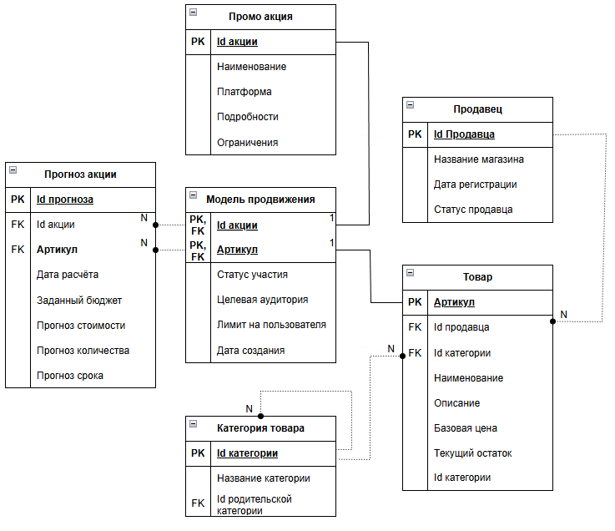
Рисунок 2.2 – Полная атрибутивная логическая модель данных
Представленная на рисунке схема наглядно демонстрирует маршрутизацию связей типа «один-ко-многим». Наличие рекурсивной связи у сущности «Категория товара» (ссылка таблицы на саму себя) обусловлено архитектурной необходимостью поддержки многоуровневой иерархии товарного каталога.
Разработанная полная атрибутивная модель полностью покрывает информационные потребности модулей сбора данных и алгоритмов машинного обучения. Все необходимые метрики для построения прогнозов заложены в структуру сущностей. В остальном архитектура модели подтверждает отсутствие транзитивных или логически противоречивых зависимостей. Для итогового подтверждения корректности спроектированной базы данных необходимо провести проверку полученной модели на соответствие правилам нормализации.

Теоретическое обоснование методов машинного обучения
Для решения задачи прогнозирования оптимальных параметров маркетинговой акции (размера кешбэка и сроков реализации товара) существует несколько принципиально различных алгоритмических парадигм. Выбор конкретного метода напрямую определяет архитектуру аналитического ядра системы, требования к вычислительным ресурсам и итоговую точность формируемых рекомендаций. Для обоснования итогового архитектурного решения необходимо провести подробный сравнительный анализ основных математических подходов применительно к специфике электронной коммерции.
Широко известные в экономике классические статистические методы анализа одномерных временных рядов, такие как интегрированные модели авторегрессии скользящего среднего (ARIMA, SARIMA) или алгоритмы декомпозиции тренда и сезонности (Prophet), традиционно применяются для прогнозирования будущих объемов продаж на основе исторической ретроспективы. Однако для проектируемой системы предиктивной аналитики данный подход обладает рядом критических ограничений. Статистические модели требуют соблюдения условия стационарности временного ряда, что на динамичном рынке маркетплейсов практически невыполнимо. Кроме того, такие алгоритмы ориентированы преимущественно на анализ временной оси и обладают крайне низкой гибкостью при добавлении внешних факторов. В условиях электронной коммерции спрос ежеминутно корректируется эластичностью цен, скидками прямых конкурентов, изменением позиций карточки товара в поиске и размером предложенного покупателю вознаграждения. Методы временных рядов математически не способны адекватно взвешивать такое количество независимых переменных, что ведет к неприемлемо высокой погрешности прогноза при планировании краткосрочных промоакций.
Другим распространенным подходом выступает применение методов классического машинного обучения, адаптированных для работы со структурированными табличными данными, — ансамблевых алгоритмов на основе решающих деревьев, таких как случайный лес (Random Forest) и градиентный бустинг (Gradient Boosting). Данная математическая парадигма привлекательна своей устойчивостью к статистическим выбросам и аномалиям в рыночных данных. Тем не менее дискретная природа предсказаний решающих деревьев приводит к формированию кусочно-постоянных зависимостей. Для тонких задач оптимизации маркетингового бюджета, где микроизменение входной цены должно плавно и непрерывно отражаться на прогнозе скорости выкупа товара, градиентный бустинг генерирует грубую ступенчатую аппроксимацию, что снижает финансовую точность модели. Более того, программная интеграция тяжеловесных ансамблевых фреймворков внутрь монолитной серверной платформы требует использования сторонних нативных библиотек и внешних вычислительных сред, что нарушает требование к автономности и изолированности разрабатываемого комплекса.
В связи с этим наиболее сбалансированным решением является применение аппарата искусственных нейронных сетей, а именно многослойного персептрона (MLP). В отличие от альтернативных вариантов, полносвязные нейросетевые модели прямого распространения функционируют на основе непрерывных дифференцируемых функций активации. Это позволяет алгоритму формировать гладкие аппроксимирующие гиперповерхности, идеально подходящие для задач множественной регрессии. Согласно универсальной теореме аппроксимации, нейросетевой подход способен с высокой точностью выразить скрытые сложные нелинейные синергетические эффекты между разнородными входными факторами маркетплейса и результирующим поведением потребителей. Немаловажным фактором в пользу выбора многослойного персептрона является возможность его полной низкоуровневой программной реализации непосредственно на языке программирования серверной части без привлечения сторонних зависимостей, что обеспечивает микросекундную скорость вычислений и безопасность транзакций.
На основании проведенного теоретического анализа для реализации предиктивного ядра системы была спроектирована многослойная нейронная сеть прямого распространения, архитектура которой представлена на рисунке 2.3.

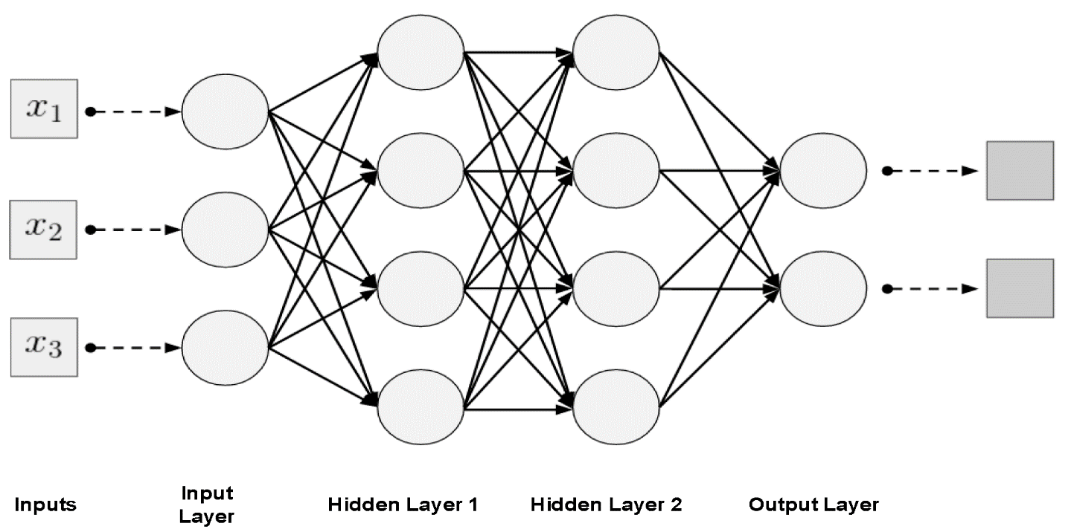
Рисунок 2.3 – Архитектура нейронной сети процесса прогнозирования

Представленная на рисунке 2.3 топология сети позволяет эффективно агрегировать многомерный входной вектор рыночных признаков, выполнять его последовательное нелинейное преобразование в скрытых слоях и генерировать точный непрерывный прогноз, объединяющий рекомендуемый процент вознаграждения, ожидаемые сроки кампании и объем реализуемых остатков.
Для объективной математической оценки качества работы разработанного алгоритма необходимо определить строгую шкалу метрик регрессионного анализа. В качестве основного критерия оценки качества прогнозирования выбрана средняя абсолютная ошибка (MAE – Mean Absolute Error). Метрика линейно штрафует модель за отклонения и позволяет интерпретировать погрешность алгоритма в понятных для пользователя бизнес-единицах, таких как отклонение предсказанного бюджета в рублях или срока распродажи в днях. В качестве вспомогательного критерия утверждена средняя абсолютная процентная ошибка (MAPE), которая позволит оценивать относительный масштаб отклонений прогноза независимо от базовой стоимости различных категорий товаров. Выбор данного алгоритма и метрик завершает этап логического и математического проектирования, формируя полный набор требований для перехода к программной реализации предиктивной системы.

Разработка прототипа и реального дизайна сайта прогнозирования промоакций

Разработка интерактивных прототипов системы
Процесс проектирования интерфейса системы «Промо Прогноз» базируется на необходимости создания интуитивно понятной среды для работы с аналитическими данными. Основной задачей этапа прототипирования стала трансформация сложных математических операций и логики IDEF3 в визуальные формы, минимизирующие когнитивную нагрузку на продавца. На этом этапе были определены ключевые зоны взаимодействия, навигационные цепочки и способы визуализации результатов работы алгоритмов машинного обучения.
Проектирование началось с создания скелетных макетов, которые позволили сосредоточиться на функциональности и эргономике без отвлечения на визуальный стиль. В рамках этих макетов была заложена структура бокового меню для быстрого переключения между списком товаров и модулем аналитики, а также спроектирована форма инициализации запроса, где пользователь видит только необходимые параметры для исключения ошибок ввода (Рисунок 3.1). Такой подход позволил заранее протестировать удобство расположения элементов и убедиться, что интерфейс соответствует логике бизнес-процессов.

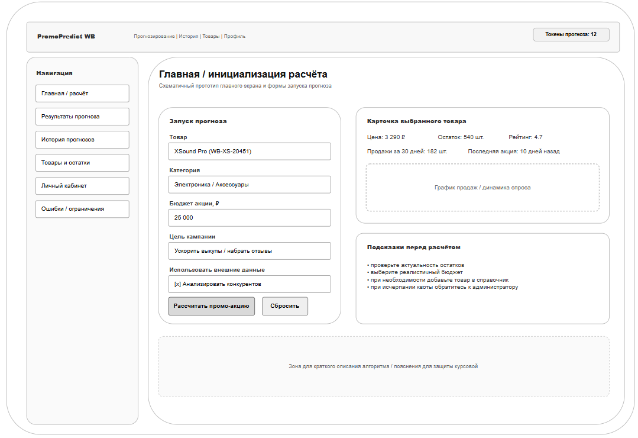
Рисунок 3.1 – Схематичный прототип главного экрана и формы инициализации расчета

Дальнейшее развитие визуальной концепции коснулось модуля истории, который проектировался как инструмент для ретроспективного анализа маркетинговых кампаний. На этапе макетирования была реализована концепция «единого окна», где в табличном виде отображаются все ранее выполненные прогнозы с указанием даты, затраченного бюджета и полученных рекомендаций (Рисунок 3.2). Это позволяет пользователю возвращаться к ранее одобренным параметрам и анализировать эффективность прошлых стратегий без необходимости повторного расхода вычислительных ресурсов системы.

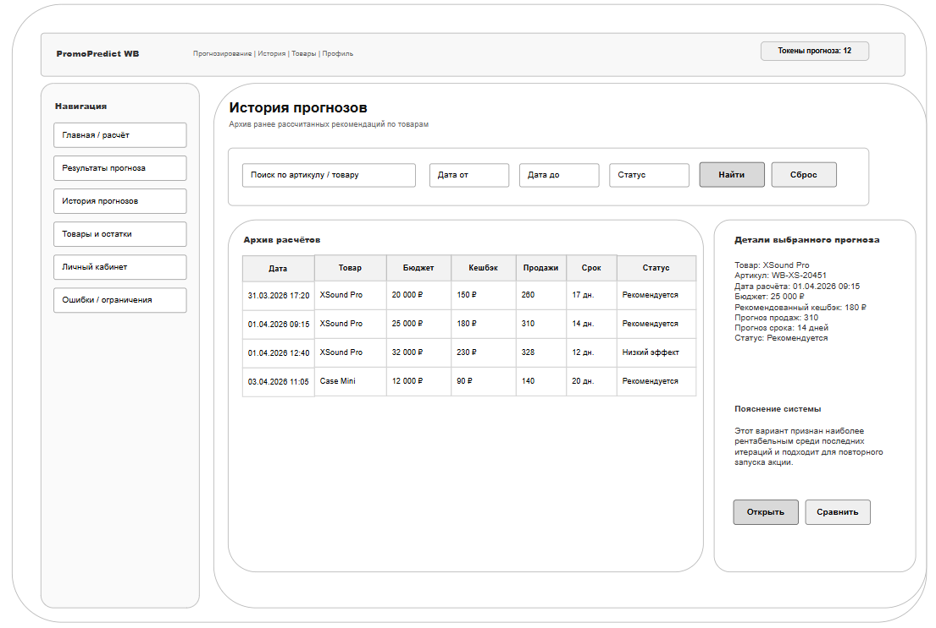
Рисунок 3.2 – Схематичный прототип страницы «История прогнозов»

Центральным элементом системы является прототип страницы результатов, так как именно здесь происходит финальная интерпретация работы предиктивного ядра. В рамках данного макета была реализована блочная структура представления данных: основное место занимает виджет с рекомендуемым размером вознаграждения, а вспомогательные блоки визуализируют ключевые прогнозные метрики – ожидаемое количество заказов и расчетный срок, за который будет реализован указанный объем товара (Рисунок 3.3).
Параллельно с аналитическим модулем был разработан интерфейс управления ассортиментом, позволяющий пользователю оперативно отслеживать складские позиции и выбирать объекты для последующего анализа (Рисунок 3.4). Данный экран обеспечивает прозрачность данных, поступающих на вход нейронной сети из внутренней базы данных продавца.

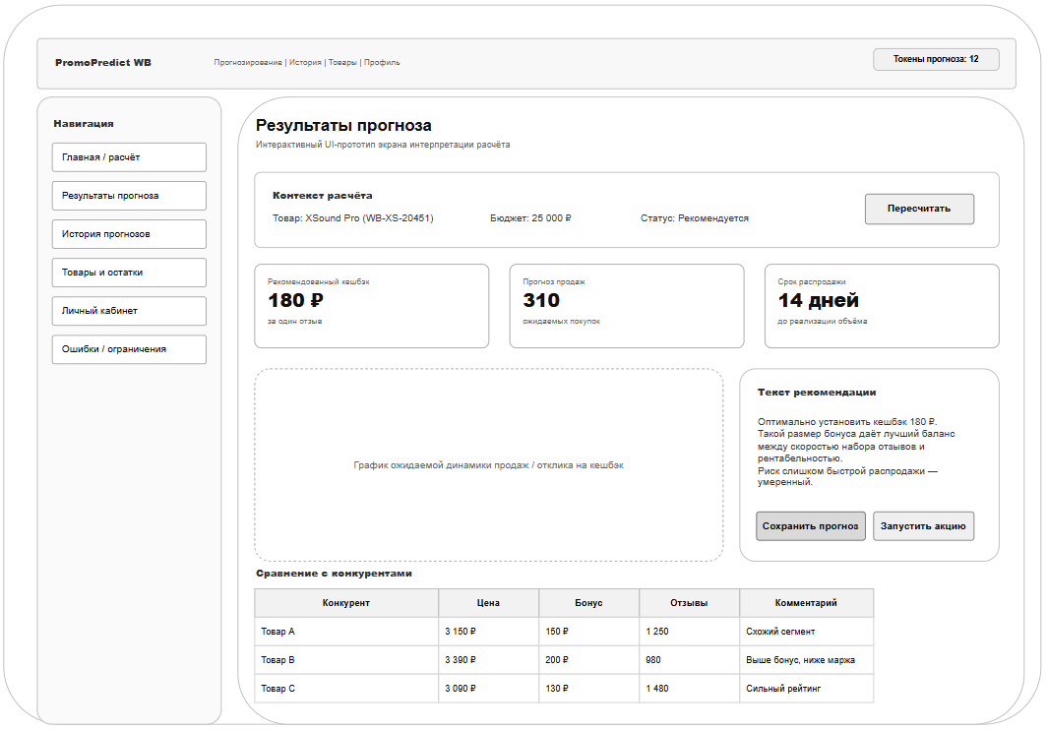
Рисунок 3.3 – Интерактивный UI-прогноз результатов

Параллельно с аналитическим модулем был разработан интерфейс управления ассортиментом, позволяющий пользователю оперативно отслеживать складские позиции и выбирать объекты для последующего анализа (Рисунок 3.4). Данный экран обеспечивает прозрачность данных, поступающих на вход нейронной сети из внутренней базы данных продавца.
Для обеспечения персонализации и безопасности управления данными был также спроектирован интерфейс «Личного кабинета», позволяющий настраивать параметры профиля и права доступа к аналитическим модулям (Рисунок 3.5).
Интерактивный характер прототипов обеспечил возможность протестировать скорость прохождения пользовательского пути от момента выбора товара до получения готовой рекомендации, что подтвердило эффективность выбранной компоновки элементов.

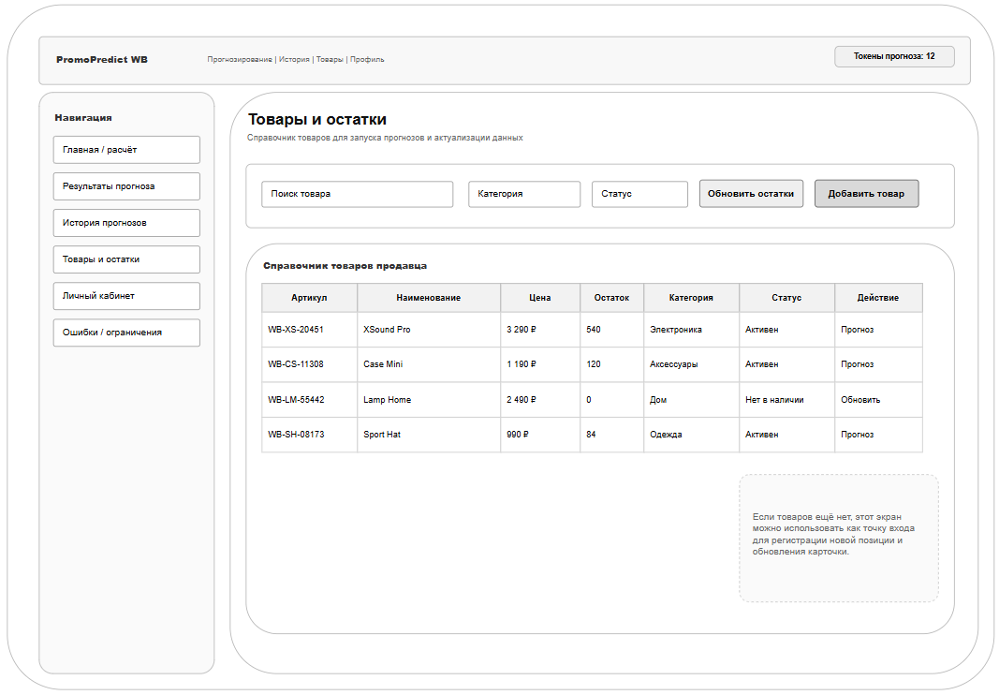
Рисунок 3.4 – Схематичный прототип страницы «Товары и остатки»

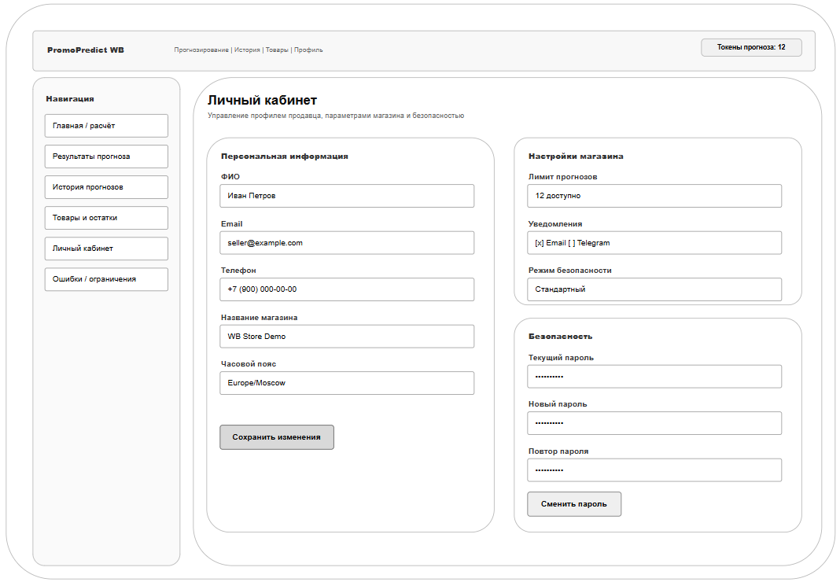
Рисунок 3.5 – Схематичный прототип страницы «Личный кабинет»
Таким образом, созданные визуальные модели стали детализированным техническим заданием для программной реализации системы, гарантируя, что итоговый продукт будет полностью соответствовать ожиданиям конечного пользователя и требованиям к визуализации сложных аналитических данных.

Разработка дизайна сайта
Центральным узлом взаимодействия пользователя с системой является Дашборд продавца. Экран спроектирован как агрегатор ключевой информации: здесь продавец видит приветственный блок и актуальный баланс «токенов», которые определяют доступный лимит на вызовы ML-модели для расчёта прогнозов (Рисунок 3.5). Компоновка страницы позволяет мгновенно перейти к основным функциям системы, минимизируя время навигации.

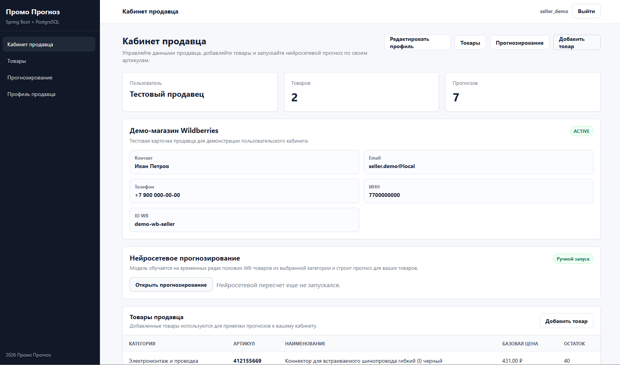
Рисунок 3.5 – Дашборд продавца с виджетом баланса и навигационной панелью

Для управления товарными позициями реализован раздел «Мои товары». Страница представляет собой интерактивную таблицу, где для каждого артикула отображаются критически важные для прогноза параметры: категория, базовая цена и актуальный остаток на складе (Рисунок 3.6).


Рисунок 3.6 – Страница «Мои товары» со списком артикулов и их характеристиками

Наиболее сложным с точки зрения интерфейсных решений является модуль «Прогнозирование акции». Страница построена по принципу пошагового мастера, что исключает перегрузку пользователя информацией (Рисунок 3.7). На первом этапе осуществляется выбор товара из каталога, на втором – ввод планируемого бюджета промо-кампании в рублях.

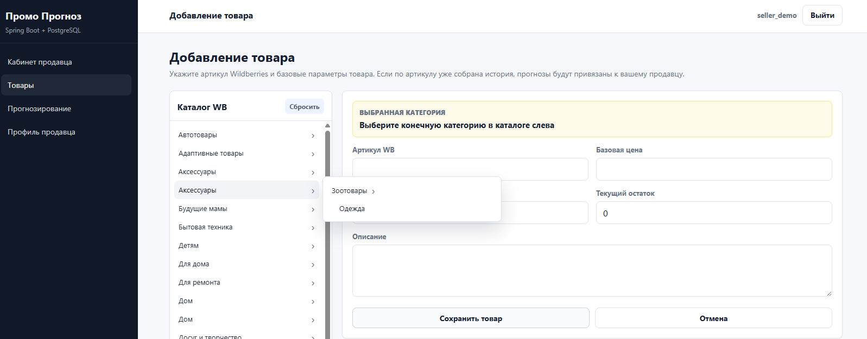
Рисунок 3.7 – Интерфейс модуля прогнозирования с формой ввода параметров
Результатом обработки запроса является страница интерактивного анализа, где сырые данные ML-модели трансформируются в конкретные бизнес-рекомендации. Основной акцент сделан на виджете «Кешбэк», который сопровождается прогнозными метриками: ожидаемым количеством заказов и расчётным сроком реализации указанного объёма товара (Рисунок 3.8). Система автоматически присваивает прогнозу статус, что позволяет продавцу быстро зафиксировать решение о запуске акции.


Рисунок 3.8 – Экран результатов прогнозирования с виджетами рекомендаций

Раздел «История прогнозов» выполняет функцию архива всех ранее созданных запросов, позволяя пользователю в любой момент вернуться к результатам прошлых вычислений. В таблице фиксируются ключевые параметры каждого запроса: от ID товара и даты расчета до введенного бюджета и итоговой рекомендации по кешбэку (Рисунок 3.9). Такая организация данных дает продавцу возможность анализировать свои прошлые действия и выбирать наиболее удачные варианты настройки акций, опираясь на уже готовые отчеты. Благодаря сохранению истории, пользователю не нужно повторно тратить токены на получение прогноза для одного и того же товара с тем же бюджетом, так как все данные остаются доступными в едином реестре.

Рисунок 3.9 – Страница «История прогнозов» с архивом расчётов

Завершает структуру интерфейса продавца раздел «Личный кабинет». Здесь сосредоточены инструменты управления профилем и настройки безопасности (Рисунок 3.10). Экран позволяет изменять персональную информацию и параметры магазина, обеспечивая необходимый уровень персонализации аналитического сервиса.

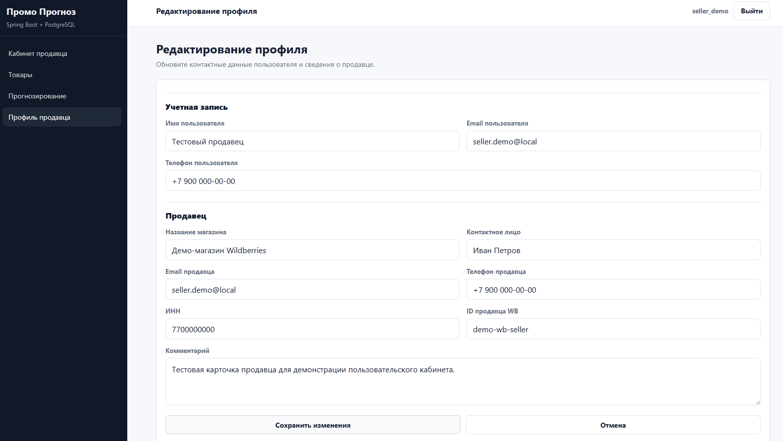
Рисунок 3.10 – Страница личного кабинета продавца

Таким образом, интеграция инструментов долгосрочного хранения запросов и средств персонализации профиля завершает формирование функциональной среды продавца. Наличие структурированного архива в сочетании с гибкими настройками личного кабинета позволяет пользователю не просто совершать разовые вычисления, а выстраивать системную работу по оптимизации маркетинговых затрат.

Выводы по разделу 2

Во втором разделе был проведен комплексный системный анализ и детальное логическое проектирование разрабатываемого программного комплекса. На этапе функционального моделирования с использованием методологии IDEF3 были строго формализованы ключевые сценарии работы системы. Построение диаграмм позволило алгоритмизировать все этапы прохождения информации: от сбора внутренних метрик товара и парсинга конкурентной среды до предобработки данных и генерации финальных рекомендаций для продавца.
На основе выявленных информационных потоков была спроектирована структура реляционной базы данных. Разработанная концептуальная, а затем и полная атрибутивная модели позволили элегантно разрешить сложные взаимосвязи между каталогом товаров, справочником промо-акций и результатами предиктивной аналитики. Использование системы суррогатных ключей и приведение архитектуры к Третьей нормальной форме (3НФ) обеспечили масштабируемость хранилища, строгую ссылочную целостность и защиту системы от аномалий модификации данных.
В качестве фундамента для программной реализации была обоснована и спроектирована архитектура «модульного монолита». Интеграция классических паттернов проектирования, таких как MVC, Repository, Pipeline и Strategy, позволила разделить монолит на инкапсулированные логические слои. Такое решение решило проблему сильной связности кода, обеспечив высокую скорость обмена многомерными массивами данных в оперативной памяти и надежно изолировав ресурсоемкое вычислительное ядро от пользовательского интерфейса.
В рамках проектирования математического аппарата был проведен сравнительный анализ современных алгоритмов машинного обучения. На основе специфики предметной области была доказана нецелесообразность применения классических временных рядов и глубоких нейронных сетей. В качестве оптимального решения, идеально подходящего для работы с табличными данными маркетплейсов, выбраны ансамблевые методы на базе деревьев решений (градиентный бустинг). Данный алгоритм обеспечит высокую точность прогноза, устойчивость к ценовым аномалиям и прозрачную интерпретируемость результатов. Для итоговой оценки качества обученной модели утверждены метрики средней абсолютной (MAE) и абсолютной процентной (MAPE) ошибок.
Таким образом, результаты второго раздела представляют собой полный и обоснованный набор алгоритмических, архитектурных и математических спецификаций. Завершенный этап логического проектирования формирует надежный инженерный базис для перехода к третьему разделу - непосредственному выбору технологического стека, написанию программного кода, обучению ML-модели и тестированию готовой системы.

РАЗРАБОТКА ВЕБ ОРИЕНТИРОВАННОГО ПРИЛОЖЕНИЯ ДЛЯ ПРОГНОЗИРОВАНИЯ ПОТРЕБИТЕЛЬСКИХ ПРЕДПОЧТЕНИЙ В ИНТЕРНЕТ-МАГАЗИНАХ

Программная реализация архитектуры и веб-интерфейса

Разработка веб-ориентированного приложения предиктивной аналитики выполнена в рамках концепции модульного монолита. Выбор данной архитектуры продиктован необходимостью обеспечить максимальную производительность вычислительного ядра при обработке рыночных временных рядов и исключить сетевые задержки, возникающие при межсервисном взаимодействии. Центральным элементом системы выступает фреймворк Spring Boot, функционирующий в среде выполнения Java 21. Все компоненты системы, включая модули сбора данных, подсистему безопасности, базу данных и нейросетевую модель, развертываются и исполняются в рамках единого адресного пространства внутри исполняемого файла формата JAR. Управление зависимостями и автоматизация сборки осуществляются с использованием инструмента Gradle (Kotlin DSL).
Логическая компоновка разработанного программного комплекса базируется на классическом паттерне MVC (Model-View-Controller). Веб-интерфейс платформы реализован с применением серверных HTML-шаблонов Thymeleaf, которые динамически формируются на стороне сервера и стилизуются с помощью централизованного файла конфигурации стилей app.css. Описанная модульная структура и взаимосвязи между ключевыми подсистемами подробно отражены на рисунке 3.1.
Как можно видеть из приведенной выше схемы, слой контроллеров (Spring MVC) выступает связующим звеном, перенаправляя входящие запросы от представлений Thymeleaf в сервисный слой, где сосредоточена основная бизнес-логика.
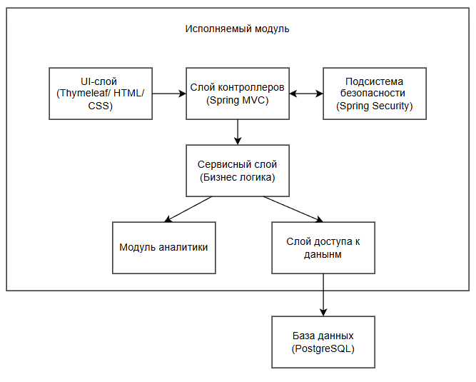
Рисунок 3.1 – Компонентная архитектура веб-ориентированного приложения

Доступ к реляционной базе данных PostgreSQL изолирован в рамках слоя Spring Data JPA, в то время как вычислительные задачи предиктивного анализа делегированы встроенному модулю аналитики, содержащему разработанный вручную MLP-регрессор.
Важнейшим этапом реализации архитектуры стало проектирование системы разграничения прав доступа и защиты данных, выполненное на базе модуля Spring Security. В приложении строго определены три базовые роли пользователей: гость, авторизованный продавец и администратор. Защита от межсайтовой подделки запросов обеспечивается автоматической генерацией и валидацией CSRF-токенов во всех интерактивных веб-формах приложения. Полная логика распределения прав доступа к URL-адресам и фильтрации входящих пакетов наглядно продемонстрирована на рисунке 3.2. Программная реализация контроллеров веб-интерфейса, обеспечивающих обработку запросов администратора, продавца и неавторизованного пользователя, приведена в приложении Б.1.

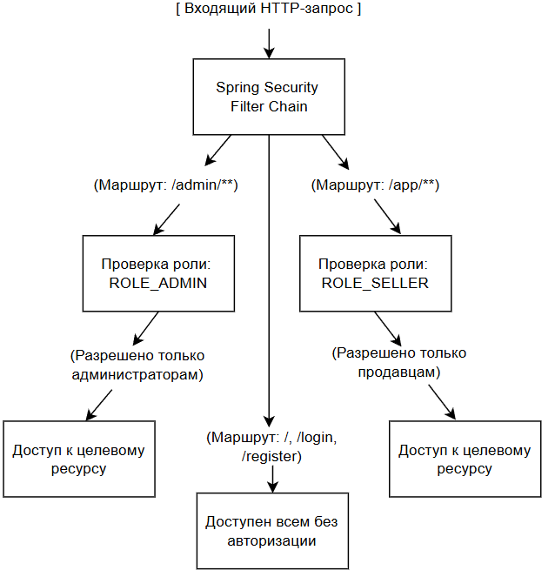
Рисунок 3.2 – Схема маршрутизации и авторизации запросов в подсистеме безопасности

На основе механизмов Security Filter Chain все защищенные административные интерфейсы (/admin/), модули управления сбором данных (/parser/) и внутренние программные интерфейсы парсера (/api/parser/) становятся доступны строго пользователям с правами ROLE_ADMIN. Рабочая область предиктивного модуля и личного кабинета (/app/) открыта исключительно для пользователей с ролью продавца (ROLE_SELLER), в то время как гостевой сегмент полностью открыт для процессов аутентификации.
Программный интерфейс приложения реализует комплексные пользовательские сценарии для каждой из выделенных ролей.
- Сценарий регистрации продавца. При инициализации учетной записи система собирает расширенный профиль контрагента. В базу данных вносятся не только стандартные аутентификационные данные (email, хэшированный пароль), но и комплексная бизнес-информация: официальное наименование магазина на маркетплейсе, ФИО контактного лица, контактный телефон, ИНН организации, а также уникальный идентификатор продавца в системе Wildberries (ID продавца WB). После успешной валидации и сохранения данных пользователю автоматически присваивается роль продавца.
- Личный кабинет продавца. Рабочее пространство продавца сегментировано по специализированным адресам:
- /app – главный экран личного кабинета, агрегирующий сводную информацию о текущих товарах и последних расчетах;
- /app/products – интерактивная таблица, содержащая список всех заведенных товаров продавца, подлежащих анализу;
- /app/products/new – форма добавления новой номенклатурной единицы. При создании карточки продавец осуществляет выбор категории из каталога, полностью повторяющего иерархическую структуру предложений Wildberries. Также вводятся индивидуальный артикул товара, наименование, подробное описание, базовая стоимость без учета скидок и текущий физический остаток на складах;
- /app/forecasts – центральный интерфейс, предназначенный для конфигурации и запуска процесса нейросетевого прогнозирования параметров маркетинговой акции. Продавец выбирает целевой товар, указывает доступный бюджет на продвижение, после чего система инициирует вызов математического ядра. Выполнение любых запросов к модулю аналитики реализовано строго через сервер для централизованного контроля логики вычислений;
- /app/profile/edit – интерфейс актуализации контактных и профильных данных селлера.
- Панель администратора. Интерфейс администратора предоставляет сквозной контроль над состоянием всей платформы. По адресам /admin, /admin/users, /admin/users/{id}, /admin/products и /admin/forecasts выполняется отображение зарегистрированных пользователей, связанных с ними карточек продавцов, добавленных товаров и выполненных ранее прогнозов.
Важной функциональной особенностью административного интерфейса является наличие модуля управления контентом стартовой страницы (/admin/home/edit). Администратор может переводить главную страницу в режим редактирования непосредственно через веб-интерфейс, изменять текстовые блоки, условия акций или справочные данные, после чего осуществлять фиксацию изменений с помощью кнопок «Сохранить» или «Отмена», что обеспечивает динамическое управление посадочной страницей без необходимости изменения исходного кода шаблонов.
Разработанная архитектура слоев веб-интерфейса и механизмы безопасности Spring Security формируют стабильную изолированную среду функционирования приложения. Это позволяет бесшовно переходить к процессам накопления рыночной информации и ее последующей математической обработке, не нарушая логических границ и ссылочной целостности монолитного комплекса.

Физическая реализация реляционной базы данных и слоя доступа к данным

Физическая реализация указанной структуры выполнена на основе реляционной СУБД PostgreSQL. В качестве механизма генерации первичных ключей в программных сущностях используется стратегия GenerationType.IDENTITY, что соответствует применению автоинкрементируемых идентификаторов на уровне базы данных. Такой подход обеспечивает однозначную идентификацию записей, упрощает построение внешних ключей и исключает необходимость ручного формирования идентификаторов на уровне прикладной логики.
Основу предметной области составляют таблицы sellers, products, product_categories, tracked_marketplace_products, marketplace_product_snapshots, marketplace_monitoring_jobs и promotion_forecasts. Таблица sellers хранит сведения о продавцах: наименование магазина, контактные данные, ИНН, идентификатор продавца на маркетплейсе, дату регистрации и текущий статус. С ней связана таблица products, содержащая товары, добавленные продавцом в систему. Для каждого товара сохраняются артикул маркетплейса, наименование, описание, базовая цена и текущий остаток. Связь между продавцом и товаром реализована как отношение «один-ко-многим»: один продавец может иметь несколько товаров, при этом каждый товар принадлежит ровно одному продавцу.
Категориальная принадлежность товаров вынесена в отдельную таблицу product_categories. В ней хранятся название категории, внешний адрес категории Wildberries, ключ раздела, параметры запроса, а также ссылка на родительскую категорию. Наличие поля parent_category_id позволяет представить иерархическую структуру каталога маркетплейса. Это важно не только для навигации, но и для построения обучающих выборок: если в конкретной категории недостаточно накопленных данных, система может использовать товары из родительского раздела либо близких категорий.
Для хранения товаров, автоматически найденных на торговой площадке, используется таблица tracked_marketplace_products. Она отделена от таблицы пользовательских товаров products, поскольку отражает не номенклатуру конкретного продавца, а внешнюю рыночную среду. В данной таблице фиксируются артикул товара маркетплейса, наименование, продавец-конкурент, идентификатор поставщика, первоначально обнаруженная цена, вознаграждение за отзыв, процент покупательской выгоды, остаток, адрес карточки товара, адрес получения детальных сведений, дата обнаружения, а также признак активности наблюдения. Уникальное ограничение на поле marketplace_article предотвращает повторное добавление одной и той же карточки товара в список наблюдаемых объектов.
Для ускорения выборок в таблице tracked_marketplace_products заданы индексы по полям discovered_at и active. Первый индекс применяется при отображении и анализе недавно обнаруженных товаров, второй – при выборке товаров, по которым продолжается наблюдение. Это снижает нагрузку на базу данных при регулярном циклическом сборе сведений.
Ключевой таблицей для математического ядра является marketplace_product_snapshots. В ней сохраняются почасовые снимки состояния отслеживаемых товаров. Каждый снимок связан с конкретным товаром из таблицы tracked_marketplace_products по внешнему ключу tracked_product_id. В записи снимка фиксируются время сбора данных, цена, остаток, размер вознаграждения за отзыв, процент выгоды, рейтинг, количество отзывов, источник измерения и исходный JSON-ответ. Хранение исходного ответа в поле raw_json типа text позволяет при необходимости повторно проверить корректность извлечения признаков и расширить набор анализируемых параметров без повторного обращения к внешнему программному интерфейсу.
Важным элементом физического проектирования является составной индекс idx_marketplace_product_snapshots_product_time, построенный по полям tracked_product_id и collected_at. Он соответствует основному сценарию использования таблицы: получение хронологически упорядоченного временного ряда для конкретного товара. Благодаря этому модель прогнозирования получает последовательность наблюдений в корректном временном порядке, а база данных не выполняет полное сканирование таблицы при росте объема накопленной истории.
Для управления циклическим наблюдением используется таблица marketplace_monitoring_jobs. Она хранит задания мониторинга, связанные с отслеживаемыми товарами отношением «один-к-одному». Уникальное ограничение по полю tracked_product_id гарантирует, что для одного наблюдаемого товара существует не более одного активного задания. В таблице сохраняются стадия наблюдения, время следующего запуска, признак завершения, время последнего выполнения, последняя ошибка, дата создания и дата обновления задания. Индекс по полям finished и next_run_at предназначен для быстрой выборки заданий, которые должны быть выполнены в текущий момент времени.
Отдельное место в структуре занимает таблица promotion_forecasts, предназначенная для хранения результатов работы нейросетевой модели. Каждая запись прогноза связана с товаром продавца из таблицы products, а также может дополнительно ссылаться на отслеживаемый товар маркетплейса через поле tracked_product_id. Такое решение позволяет сохранить связь между прогнозом продавца и рыночными аналогами, на основании которых была сформирована обучающая выборка. В таблице сохраняются дата расчета, прогнозируемая стоимость участия в акции, количество ожидаемых покупок или отзывов, прогнозируемый срок распродажи, время до начала акции, ожидаемый остаток, бюджет продвижения, рекомендуемая ставка вознаграждения, доверительная оценка, название модели, размер обучающей выборки и значение ошибки проверки.
Для обеспечения целостности денежных и процентных показателей в сущностях используется тип BigDecimal, который на уровне базы данных отображается в числовые поля с заданной точностью и масштабом. Процентные показатели, такие как покупательская выгода или доверительная оценка прогноза, также хранятся в числовом формате с ограниченной точностью.
Структурная взаимосвязь таблиц, обеспечивающих хранение накопленных рыночных данных, приведена на рисунке А.1.
Объектно-реляционное отображение выполнено с использованием спецификации Jakarta Persistence API. Каждая таблица представлена отдельным классом предметной области, помеченным аннотацией @Entity. Имя физической таблицы задается аннотацией @Table, а отдельные столбцы – аннотацией @Column. Связи между таблицами описываются через аннотации @ManyToOne, @OneToOne и @JoinColumn. Такой подход позволяет работать с данными на уровне объектной модели, сохраняя при этом строгую реляционную структуру в базе данных.
Например, сущность снимка состояния товара содержит ссылку на отслеживаемый товар. На уровне Java-кода это выражается полем типа TrackedMarketplaceProduct, а на уровне базы данных – внешним ключом tracked_product_id. Таким образом, прикладная логика работает с объектной связью, тогда как физическая схема сохраняет нормализованную структуру данных (Листинг 3.1).

Листинг 3.1 – Описание индекса и внешнего ключа таблицы marketplace_product_snapshots средствами JPA@Entity
@Table(
name = "marketplace_product_snapshots",
indexes = {
@Index(name = "idx_marketplace_product_snapshots_product_time",
columnList = "tracked_product_id,collected_at")
}
)
public class MarketplaceProductSnapshot {

@ManyToOne(fetch = FetchType.EAGER, optional = false)
@JoinColumn(name = "tracked_product_id", nullable = false)
private TrackedMarketplaceProduct product;
}

Приведенный фрагмент показывает, что таблица снимков оптимизирована именно под хранение временных рядов. Индекс по товару и времени позволяет эффективно извлекать последовательность наблюдений, а обязательная связь с отслеживаемым товаром исключает появление снимков, не относящихся ни к одному объекту наблюдения.
Для перечислимых состояний используются типы SellerStatus, PromotionStatus и AppUserRole, которые сохраняются в базе данных в строковом виде с помощью @Enumerated(EnumType.STRING). Такой способ менее компактен, чем хранение числовых кодов, однако он повышает читаемость данных и снижает риск ошибок при изменении порядка элементов перечисления в программном коде.
Доступ к данным реализован через интерфейсы Spring Data JPA. Каждый репозиторий наследуется от JpaRepository, что предоставляет стандартные операции создания, чтения, обновления и удаления записей. Помимо базовых операций, в репозиториях определены предметные методы выборки. Например, MarketplaceProductSnapshotRepository содержит метод получения снимков конкретного товара в хронологическом порядке, а также запрос для загрузки снимков сразу по набору товаров. Это непосредственно используется при формировании обучающих выборок для модели прогнозирования. Программная реализация сущностей предметной области и объектно-реляционного отображения таблиц базы данных приведена в приложении Б.2.
Репозиторий MarketplaceMonitoringJobRepository содержит запрос поиска заданий, срок выполнения которых уже наступил. В запросе используется условие finished = false and nextRunAt <= now, что соответствует индексу idx_marketplace_monitoring_jobs_due. Это позволяет быстро определить товары, по которым необходимо выполнить очередную фиксацию состояния. Репозиторий TrackedMarketplaceProductRepository дополнительно поддерживает выборку товаров по категории, родительской категории и диапазону цен. Эти методы применяются при подборе рыночных аналогов для прогнозирования в условиях недостаточного объема истории по конкретному товару продавца.
Таким образом, физическая схема базы данных ориентирована не только на хранение справочной информации, но и на накопление временных рядов, необходимых для работы предиктивной аналитики. Нормализованная структура исключает избыточное дублирование данных, индексы обеспечивают эффективную выборку временных последовательностей и заданий мониторинга, а объектно-реляционное отображение связывает реляционную модель с прикладной логикой Spring Boot приложения. В результате база данных выступает не пассивным хранилищем, а активным элементом аналитической подсистемы, обеспечивающим формирование обучающей выборки, сохранение результатов прогнозирования и последующее представление данных пользователю.

Программная реализация подсистемы фонового мониторинга и автоматизированного сбора данных

Подсистема автоматизированного сбора данных предназначена для получения сведений о товарах маркетплейса Wildberries, участвующих в акционных предложениях, а также для формирования исходной информационной базы, используемой далее в модуле прогнозирования. Программная реализация построена как совокупность нескольких взаимосвязанных компонентов: сетевого клиента, механизма отказоустойчивого доступа через прокси-серверы и сессионные идентификаторы, а также модуля синтаксического анализа JSON-ответов.
Центральным элементом сетевого уровня является класс WildberriesHttpClient. Он инкапсулирует выполнение HTTP-запросов к программным интерфейсам Wildberries, добавление необходимых заголовков, передачу сессионных идентификаторов, выбор прокси-сервера и обработку статусов ответа. Для стандартных запросов используется библиотека Jsoup, которая позволяет формировать HTTP-запрос с заданными заголовками, параметрами времени ожидания и режимом получения содержимого без ограничений по размеру тела ответа. Такой подход упрощает получение JSON-данных и делает реализацию достаточно компактной.
Особенностью реализации является поддержка защищенных прокси-серверов. В случае, когда прокси-сервер требует HTTPS-соединения, обычного механизма Jsoup.proxy(...) недостаточно. Поэтому в классе WildberriesHttpClient реализован низкоуровневый механизм туннелирования через SSL-сокеты. Метод writeSecureProxyConnect вручную формирует команду CONNECT, передает данные авторизации прокси-сервера и открывает защищенный туннель к целевому узлу Wildberries. Это позволяет работать с прокси, у которых защищено не только соединение с конечным ресурсом, но и соединение между приложением и самим прокси-сервером.
Перед выполнением запросов к карточкам товаров применяется дополнительный механизм регулирования частоты обращений throttleProductDetailRequests. Он ограничивает интервал между запросами к детальным сведениям о товарах. Ограничение реализовано через атомарное значение времени следующего допустимого запроса. Благодаря этому несколько потоков не отправляют большое число однотипных запросов одновременно, что снижает вероятность временной блокировки со стороны внешнего сервиса.
На листинге 3.2 приведен фрагмент кода, демонстрирующий формирование защищенного туннеля через прокси-сервер.

Листинг 3.2 – Формирование защищенного прокси-туннеля
private static void writeSecureProxyConnect(SSLSocket proxySocket,
WildberriesProxy proxy,
String targetHost,
int targetPort) throws IOException {
StringBuilder request = new StringBuilder();
request.append("CONNECT ").append(targetHost).append(':').append(targetPort).append(" HTTP/1.1\r\n");
request.append("Host: ").append(targetHost).append(':').append(targetPort).append("\r\n");
request.append("Proxy-Connection: Keep-Alive\r\n");
if (proxy.hasCredentials()) {
request.append("Proxy-Authorization: ").append(basicProxyAuthorization(proxy)).append("\r\n");
}
request.append("\r\n");
proxySocket.getOutputStream().write(request.toString().getBytes(StandardCharsets.ISO_8859_1));
proxySocket.getOutputStream().flush();
}

Следующим важным элементом является отказоустойчивость сетевого взаимодействия. Она реализована в классе WildberriesProxyPool. Данный компонент хранит набор доступных прокси-серверов и выбирает один из них случайным образом для очередного запроса. Если прокси-сервер возвращает ошибку или соединение с ним завершается неуспешно, он временно исключается из выборки. Период исключения определяется параметром failureCooldown. После истечения этого времени прокси-сервер снова может использоваться. Такой механизм предотвращает постоянные обращения к заведомо неработающим узлам и распределяет нагрузку между доступными соединениями.
Дополнительно в системе реализован компонент CookieRotator, отвечающий за переключение наборов сессионных идентификаторов. При работе с программными интерфейсами Wildberries особое значение имеет статус HTTP 498, который может указывать на недействительность или ограничение текущего набора сессионных данных. Компонент не переключает набор сразу после первой ошибки. Вместо этого он ведет скользящее окно последних ответов и вычисляет долю ответов со статусом 498. Если число наблюдений достигло минимального порога switchMinSamples, а доля ошибок превысила switchThreshold, происходит переход к следующему набору сессионных идентификаторов. Код описывающий логику выше представлен на листинге 3.3.

Листинг 3.3 – Алгоритм ротации сессионных идентификаторов при HTTP 498
boolean isHttp498 = statusCode == 498;
recentHttp498.addLast(isHttp498);
if (isHttp498) {
recentHttp498Count++;
}
while (recentHttp498.size() > switchWindowSize) {
Boolean removed = recentHttp498.removeFirst();
if (Boolean.TRUE.equals(removed)) {
recentHttp498Count--;
}
}
int samples = recentHttp498.size();
if (samples >= switchMinSamples
&& (double) recentHttp498Count / samples >= switchThreshold) {
index = (index + 1) % cookieHeaders.size();
recentHttp498.clear();
recentHttp498Count = 0;
}
Такой способ повышает устойчивость подсистемы, поскольку единичные ошибки не приводят к немедленной смене сессионных данных. Переключение выполняется только при устойчивом признаке недоступности текущего набора. В результате снижается вероятность ложных срабатываний, возникающих из-за временных сетевых сбоев или кратковременных ограничений со стороны внешнего сервиса.
После получения JSON-ответа управление передается компоненту WildberriesResponseParser. Его задача состоит в синтаксическом анализе полезной нагрузки и преобразовании неструктурированного ответа во внутренние объекты приложения. Для этого используется библиотека Jackson и тип JsonNode, позволяющий безопасно обращаться к вложенным полям JSON-документа. Программная реализация подсистемы автоматизированного сбора данных, включая сетевое взаимодействие с Wildberries, обработку прокси-соединений, ротацию сессионных идентификаторов и синтаксический анализ JSON-ответов, приведена в приложении Б.3.
Класс WildberriesResponseParser извлекает не только очевидные характеристики товара, такие как артикул, наименование, цена и рейтинг, но и скрытые показатели, необходимые для предметной области. Например, значение вознаграждения за отзыв извлекается из поля feedbackPoints; если оно отсутствует, используются резервные поля nmFeedbacks и feedbacks. Такой подход важен, поскольку внешняя структура данных может отличаться в зависимости от типа ответа и категории товара. Код извлечения остатка товара из JSON представлен на листинге 3.4.
Если вложенные складские данные присутствуют, итоговый остаток рассчитывается как сумма значений qty по всем размерам и складам. Если такая структура отсутствует, используется резервное поле totalQuantity. Благодаря этому подсистема сохраняет работоспособность при изменении детализации ответа со стороны Wildberries.

Листинг 3.4 – Извлечение остатка товара из вложенной структуры JSON
JsonNode sizes = productNode.path("sizes");
int total = 0;
boolean hasStockNodes = false;
if (sizes.isArray()) {
for (JsonNode size : sizes) {
JsonNode stocks = size.path("stocks");
if (!stocks.isArray()) {
continue;
}
for (JsonNode stock : stocks) {
Integer quantity = integer(stock, "qty");
if (quantity != null) {
total += quantity;
hasStockNodes = true;
}
}
}
}

Таким образом, программная реализация подсистемы автоматизированного сбора данных построена по многоуровневому принципу. На сетевом уровне WildberriesHttpClient обеспечивает выполнение запросов, поддержку стандартных и защищенных прокси-соединений, передачу заголовков и ограничение частоты обращений. На уровне отказоустойчивости WildberriesProxyPool и CookieRotator обеспечивают переключение сетевых маршрутов и наборов сессионных идентификаторов при возникновении ошибок. На уровне обработки полезной нагрузки WildberriesResponseParser выполняет синтаксический анализ JSON-ответов и извлекает показатели, необходимые для построения временных рядов и последующего прогнозирования.
Такая архитектура позволяет отделить сетевое взаимодействие от логики анализа данных, упростить сопровождение программного кода и повысить устойчивость приложения при работе с внешним программным интерфейсом маркетплейса.

Исследовательский анализ собранного набора данных

После реализации подсистемы автоматизированного сбора данных был выполнен исследовательский анализ накопленного набора данных, размещенного в реляционной базе PostgreSQL. Целью данного этапа являлась оценка объема, полноты и статистических свойств информации, которая используется в работающей системе при формировании признакового описания товаров и расчете параметров промоакции.
В базе данных были сформированы справочники категорий, перечень отслеживаемых товаров, таблица конкурентных предложений и таблица временных снимков состояния товаров. Общая характеристика накопленного набора данных представлена в таблице 3.1.

Таблица 3.1 – Общий объем собранных данных
Объект хранения | Количество записей
Категории товаров | 2 277
Отслеживаемые товары маркетплейса | 394 844
Исторические снимки товаров | 7 159 992
Конкурентные предложения | 463 349

Основную часть информационной базы составляют исторические снимки товаров маркетплейса. Каждый снимок фиксирует состояние товара в конкретный момент: цену, остаток, размер вознаграждения за отзыв, рейтинг, количество отзывов и процент выгоды. История была собрана по 394 844 товарам, среднее количество снимков на один товар составило 18,13.
Распределение количества исторических наблюдений по товарам является неравномерным. Минимальное число снимков по одному товару равно 1, срединное значение составляет 18 снимков, а максимальное – 36 снимков. При этом 369 609 товаров, то есть 93,61 % отслеживаемого ассортимента, имеют не менее 6 исторических наблюдений. Это значение важно, поскольку в программной реализации прогнозного модуля минимальный порог истории для формирования обучающего примера также составляет 6 наблюдений. Не менее 24 снимков имеют 40 725 товаров, или 10,31 % набора данных. Такие товары являются наиболее информативными для построения временного признакового вектора.
Далее были проанализированы числовые характеристики товарных предложений. Основные статистические показатели по историческим снимкам представлены в таблице 3.2.

Таблица 3.2 – Статистические характеристики исторических снимков товаров
Показатель | Среднее значение | Срединное значение | Минимум | Максимум
Цена товара, руб. | 8 077,72 | 3 245 | 1 | 2 495 955
Остаток, шт. | 27,91 | 33 | 1 | 477
Вознаграждение за отзыв, руб. | 290,68 | 200 | 1 | 141 322
Рейтинг | 3,14 | 4,7 | 0 | 5
Количество отзывов | 347,96 | 3 | 0 | 579 784

Полученные значения показывают, что распределение цен, вознаграждений и количества отзывов имеет выраженную неравномерность. Средняя цена товара составляет 8 077,72 руб., тогда как срединная цена равна 3 245 руб. Это означает, что в наборе данных присутствуют дорогие товары, которые заметно увеличивают среднее значение. Аналогичная ситуация наблюдается по количеству отзывов: срединное значение равно 3, но среднее составляет 347,96. Это объясняется наличием отдельных популярных товаров с очень большим количеством отзывов.
Для более точной оценки распределения были рассчитаны граничные значения, ниже которых находится заданная часть наблюдений. По цене 25 % наблюдений имеют значение не выше 1 296 руб., 50 % наблюдений – не выше 3 245 руб., 75 % наблюдений – не выше 8 558 руб., а 95 % – не выше 30 496 руб. Следовательно, основная масса товаров относится к низкому и среднему ценовым сегментам, а экстремально дорогие позиции выступают как редкие отклонения.
По размеру вознаграждения за отзыв срединное значение составляет 200 руб. У 25 % наблюдений вознаграждение не превышает 200 руб., у 75 % наблюдений оно не превышает 300 руб., а у 95 % наблюдений – 700 руб. Это показывает, что в большинстве случаев продавцы используют ограниченный набор типовых значений вознаграждения. На практике это подтверждает дискретный характер управленческого решения: продавцы чаще выбирают округленные суммы, например 100, 200, 300 или 500 руб., а не произвольные значения.
Для выявления связей между признаками был рассчитан коэффициент корреляции Пирсона. Для каждой пары переменных из базы данных выбирались только те записи, где оба значения присутствовали и могли быть использованы в вычислении. После этого для каждой пары рассчитывалось отклонение каждого значения от среднего значения своего признака. Далее определялось, насколько согласованно изменяются два признака относительно своих средних значений.
Особый интерес представляет связь между ценой товара и размером вознаграждения за отзыв. По исходным значениям корреляция между ценой и вознаграждением составила 0,2674. Это указывает на слабую положительную зависимость: более дорогие товары в среднем имеют большее вознаграждение, однако зависимость выражена не строго.
Поскольку распределение цен имеет сильные отклонения из-за дорогих товаров, дополнительно была рассчитана корреляция после логарифмического преобразования цены и вознаграждения. Такое преобразование снижает влияние крайне больших значений и позволяет оценить зависимость не между абсолютными суммами, а между относительным ростом показателей. После преобразования коэффициент корреляции составил 0,6558. Это уже указывает на заметную положительную связь: при переходе к более дорогим ценовым группам размер вознаграждения за отзыв обычно также возрастает. Зависимость размера вознаграждения от ценового сегмента представлена в таблице 3.3.

Таблица 3.3 – Размер вознаграждения за отзыв по ценовым сегментам
Ценовой сегмент, руб. | Количество товаров | Срединное вознаграждение, руб. | Среднее вознаграждение, руб. | Средняя доля вознаграждения от цены, %
До 500 | 27 649 | 80 | 110,86 | 36,56
500–999 | 49 385 | 110 | 147,99 | 20,52
1 000–2 999 | 111 075 | 200 | 226,19 | 12,72
3 000–9 999 | 117 596 | 200 | 293,56 | 5,69
10 000–29 999 | 68 992 | 300 | 427,50 | 2,71
30 000 и выше | 20 147 | 550 | 733,58 | 1,57
Из таблицы видно, что с ростом цены товара абсолютный размер вознаграждения увеличивается, однако его относительная доля в цене товара снижается. Например, для товаров дешевле 500 руб. средняя доля вознаграждения составляет 36,56 %, тогда как для товаров дороже 30 000 руб. – только 1,57 %. Это показывает, что в имеющихся данных размер вознаграждения зависит не только от цены как абсолютной величины, но и от ценового сегмента товара.
Проведенный исследовательский анализ показывает, что накопленный набор данных достаточен для работы аналитического модуля разработанной системы: в базе содержатся сведения о сотнях тысяч товаров и миллионах исторических состояний. При этом данные имеют неоднородную структуру: цена, остаток, рейтинг, количество отзывов и вознаграждение за отзыв измеряются в разных шкалах и имеют разные диапазоны значений. Именно поэтому в реализованном нейросетевом модуле перед передачей признаков на вход модели выполняется их нормализация.
Наиболее значимой выявленной зависимостью является связь между ценой товара и размером вознаграждения за отзыв. По исходным значениям она выражена умеренно, однако после логарифмического преобразования становится заметной. Это подтверждает, что зависимость не сводится к простой линейной формуле. Дополнительный анализ ценовых сегментов показывает, что абсолютный размер вознаграждения в целом увеличивается вместе с ценой товара, но его доля в цене постепенно снижается. Следовательно, единая модель, обученная один раз на всем массиве данных, могла бы усреднять поведение слишком разных товарных групп и хуже учитывать особенности конкретной позиции.
Поэтому в разработанной системе применяется не статическая заранее обученная модель, а подход с повторным обучением модели при расчете прогноза для выбранного товара. При запуске прогноза система формирует обучающую выборку из наиболее близких к нему данных: в первую очередь учитываются товары той же категории, затем при необходимости расширяется область поиска до родительской категории и общего набора наблюдений. Такой механизм позволяет использовать большой накопленный массив данных, но не смешивать без необходимости товары с разной ценой, спросом и типичными размерами вознаграждения.
Индивидуальное переобучение модели делает прогноз более предметным: для дешевых товаров, товаров среднего сегмента и дорогих позиций модель опирается на разные рыночные закономерности, а не на усредненную зависимость по всей базе. Такая структура данных соответствует примененному в системе подходу: прогноз строится на совокупности признаков товара и его истории, а для расчета используется многослойный персептрон, способный учитывать нелинейные зависимости между параметрами в рамках релевантной для конкретного товара выборки.

Программная реализация собственного нейросетевого ядра и оптимизационного алгоритма

??????? ???????????? ?????????????? ???? ????????????? ??????? ???????? ?????????? ???????????? ?????? ??????????????? ? ????????? ????? ??????????. ????? ?????? ???????? ?????????? ?? ??????? ????????? ????????? ???????? ? ?????????? ????????????????? ?????????? ? ??????? ??????? Spring Boot-??????????. ?????????????? ???? ??????????? ?? ????? Java ? ????????????? ??? ??????? ?????? ????????????? ?????????: ?? ????????? ?????? ? ??????????? ??????? ??????? ???????? ???????? ?????? ????????? ??????? ?????????? ??????? ??????????.
? ???????? ????????? ???? ???????????? ??????????????? ??????????? ????????? PostgreSQL stockforecasting_imported. ?? ?????? ??????????? ? ??????? ??? ???????? 26 200 134 ????????? ?????? ????????? ???????, 436 683 ????????????? ???????? ????????????, 496 082 ???????????? ??????????? ? 2 295 ?????????. ????? ????? ?????? ????????? ????????????? ?????? ?? ??? ???????????????? ????????, ? ??? ?????????????? ??????, ??????????? ?? ???????? ???????? ???, ????????, ?????????, ??????? ? ?????????????? ?? ?????.
???????? ?????? ??? ?????? ??????????? ?? ?????? tracked_marketplace_products ? marketplace_product_snapshots. ??? ??????? ?????? ???????????? ????????, ?????????? ??? ??????? ???????? ?????????: ????, ???????, ?????? ?????????????? ?? ?????, ??????? ?????????????? ??????, ??????? ????????, ?????????? ???????, ?????????????? ? ????????? ? ???????????? ???????? ????????? ???????????. ????? ????????? ? ????????? ???? ???????? ?????????? ? ????????? ??????? ? ?????????????, ??? ??????? ??????? ???????? ? ???????? ????? ????????????, ??????????????? ? ???????????? ???????????.
??? ????????? ???????????? ???????? ?????? ????????? ?? ?? ???? ???? ????????????, ? ?? ??????? ????????, ??????? ? ?????????? ?????? ????????. ??????? ??????? ????????? ?????? ??? ?? ?????????, ????? ??? ??????????????? ????????? ???????? ????????? ??????? ?? ???? ??????????? ????????? ? ??????? ?? ?????? ??????? ??????????. ????? ???????? ????????? ???????????? ??????? ??????????? ???? ???? ? ????????, ????? ??????? ?? ??????????? ?????? ???????? ??? ???????????.
??????????? ???????????? ?????? ???????????? ????? ???????????? ?????????? ??????? ???????????????. ??????? ???? ????????? ??????????????? ?????? ????????? ??????, ??? ??????? ???? ????????? ?????????? ?????????????? ???????????? ????????????, ? ???????? ???? ????????? ?????????? ??????. ??????????? ??????? ????? ?????????? 40 ? 20 ???????? ??????????????. ?????????? ????? ???????? ?? ?????? ??????? ???? ????????? ???? ??????????????? ?????? ? ???????????? ????????? ???????? ?????????? ???????????? ?? ???????? ??????? ??????????.
- ? ??????? ????? ???????????? ??????? ????????? ??????????????? ??????? (tanh), ?????????????? ???????????? ?????? ? ?????????? ?????? ? ???????????????? ??????????. ???????? ???? ???????? ????????, ????????? ?????????????? ????????? ????? ??????????? ???????? ???????. ? ?????? ????????? ??????? ?????? ?????? ?????????????? ?? ?????, ????????? ???????????? ?????????? ? ?????????????? ??????? ?????? ? ?????? ?????????? ????????.
- ???????? ??????? ????????????? ??????????? ??????? ????????? ??????????????? ?????? ? ?????????????? ????????? ???????????? ??????. ? ???????? ??????? ?????? ??????????? ?????????????????? ??????, ??????????? L2-?????????????? ? ????????????? 0.0005. ?????? ?????? ???????? ?????????? 16 ????????, ?????????? ???? - 180, ???????? ???????? - 0.01. ??? ????????? ???????????? ?????? ????? ????????? ???????? ? ????????????? ?????? ??? ?????? ? ????????????? ??????? ????????????.
- ?????????? ??????????? ????????????? ???????????? ?????? ???????????? ?? ??????? 3.3.

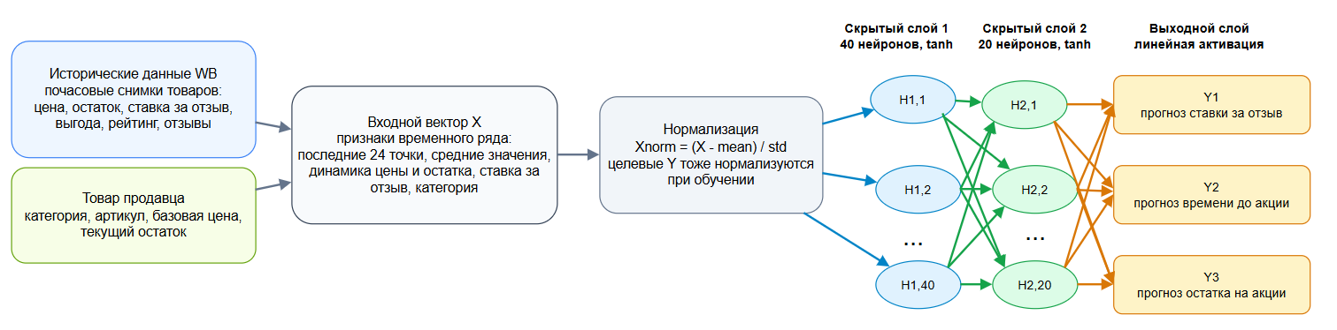
Рисунок 3.3 – Архитектура спроектированного многослойного персептрона
????? ????????? ?????? ???????? ???????????? ?????? ????????? ????????????? ?????????????? ??????????????? ?????. ??? ?????? ??????? ? ???????????? ?????????? ?????????? ? ?????????????, ????????? ?????????: ????????? ???????? ??????????, ??????? ???????? ?????? ? ??????????? ??????????? ???????. ??????? ???????? ???????????? ???????? ?? ?????? ?????????????? ?????????, ?? ? ???????????? ?????????? ????????? ?????????? ?????.
??????????????? ???????? ??????????????? ????????? ?????????? ?????? ?????????????? ? ???????????? ?????????? ??????? ? ?????? ?????? ?????, ???????? ?????????, ????????? ???????? ? ?????????????? ??????? ??? ??????? ??????. ???? ???????????? ?????????? ?????? ???????? ? ?????????? ???????, ??????? ???????????? ???????? ? ???????? ????????? ?????????? ????????. ????????? ????? ???????????? ???????? ?? ??????????? ???????, ? ??????????? ?????????? ???????????? ??? ????????? ?????.
??????????? ?????????? ????????????? ???????????, ????????? ???????? ???????????? ?????? ? ???????????? ?????????? ?????????? ?????????? ????????? ? ?????????? ?.4.
????????? ?????? ?????????????? ???? ??????????? ? ??????? promotion_forecasts. ??? ??????? ??????? ??????????? ???? ???????????? ????????, ????????? ????? ????????, ????????? ?????? ?? ???? ????????????, ????????????? ?????? ??????????????, ??????????? ?????????? ???????, ???? ?????, ????????? ??????? ? ????????? ?????????? ???????? ??????. ??? ????????? ?? ?????? ?????????? ????????? ? ???????????????? ??????????, ?? ? ??????????? ??????? ????????? ??? ??????????? ???????.

Тестирование программного комплекса и развертывание системы

Развертывание программного комплекса выполнялось после сборки исполняемого JAR-файла средствами Gradle. В качестве серверной части использовалось Spring Boot-приложение, в качестве системы хранения данных – PostgreSQL. Для обеспечения воспроизводимости окружения приложение может быть запущено как локально в среде разработки, так и в контейнеризированной среде. Сборка приложения выполнялась командой листинга 3.5.

Листинг 3.5 – сборка jar файла и запуск автотестов
.\gradlew.bat clean test bootJar --no-daemon

Для проверки работоспособности программного комплекса были выделены следующие направления тестирования: проверка подсистемы автоматизированного сбора данных, проверка обработки прокси-соединений, проверка авторизации и разграничения доступа, проверка сценария продавца, а также браузерная проверка пользовательского интерфейса и времени отклика страниц.
Демонстрационные тесты для отчета запускались командой листинга 3.6:

Листинг 3.6 – запуск тестов подсистемы сбора данных
.\gradlew.bat test --tests "*Diploma*" --no-daemon --console=plain

Результат выполнения тестов подсистемы сбора данных представлен на рисунке 3.4.

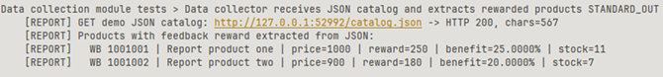
Рисунок 3.4 – Результат тестирования подсистемы автоматизированного сбора данных

В ходе тестирования выполнялся GET-запрос к демонстрационному JSON-каталогу. После получения ответа HTTP 200 данные передавались в модуль синтаксического анализа. Из структуры ответа извлекались сведения о товарах: артикул, наименование, цена, вознаграждение за отзыв, процент выгоды и остаток. Успешное выполнение теста подтверждает корректность получения JSON-данных и извлечения ключевых показателей товаров.
Работа механизма обработки прокси-соединений проверялась отдельным тестом. В нем имитировалась ошибка одного из прокси-серверов, после чего данный прокси временно исключался из пула доступных соединений. После успешного запроса прокси возвращался обратно в пул. Результат проверки представлен на рисунке 3.5.

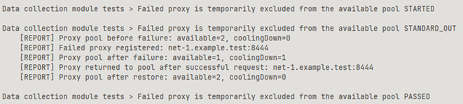
Рисунок 3.5 – Проверка обработки состояния прокси-соединений

Следующим этапом проверялась работа веб-слоя приложения. При обращении неавторизованного пользователя к защищенным страницам администратора и продавца приложение выполняло перенаправление на форму входа. Результат проверки разграничения доступа представлен на рисунке 3.6.

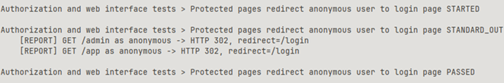
Рисунок 3.6 – Проверка перенаправления неавторизованного пользователя на форму входа

После проверки ограничения доступа был выполнен тест входа администратора. В ходе теста выполнялась аутентификация под учетной записью администратора, после чего открывалась административная панель. Получение ответа HTTP 200 и загрузка шаблона административной панели подтверждают корректность работы административного раздела. Результат проверки представлен на рисунке 3.7.

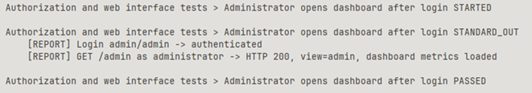
Рисунок 3.7 – Проверка входа администратора и открытия административной панели

Для проверки пользовательского сценария продавца выполнялся вход под учетной записью продавца, открытие страницы товаров, добавление нового товара, переход на страницу прогнозирования и отправка запроса на расчет прогноза. Данный тест подтверждает связность основного сценария работы продавца. Результат выполнения сценария представлен на рисунке 3.8.

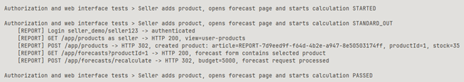
Рисунок 3.8 – Проверка пользовательского сценария продавца

Дополнительно было выполнено браузерное тестирование пользовательского интерфейса. Для этого использовался сценарий автоматического открытия страниц приложения и сохранения снимков экрана. Проверялись стартовая страница, форма входа, административная панель, страница товаров продавца, форма добавления товара, страница прогнозирования и страница неправильной ссылки. Код для запуска проверки представлен в листинге 3.7.

Листинг 3.7 – Браузерная проверка
node .\tools\capture-report-screenshots.mjs http://localhost:8080

Результат проверки формы входа и стартовой страницы представлен на рисунках 3.9 и 3.10 соответственно.
Программная реализация автоматизированных тестов, использованных для проверки подсистемы сбора данных, веб-интерфейса и слоя нейросетевого прогнозирования, приведена в приложении Б.


Рисунок 3.9 – Проверка отображения формы входа

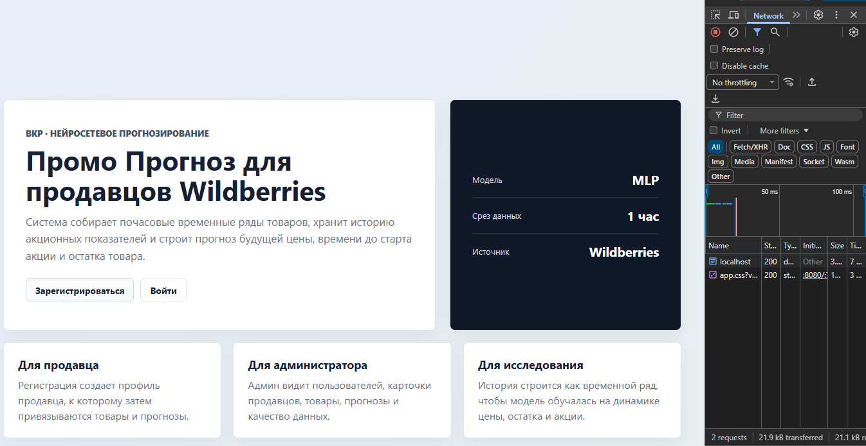
Рисунок 3.10 – Проверка отображения стартовой страницы

Отображение административной панели после входа администратора представлено на рисунке 3.11.

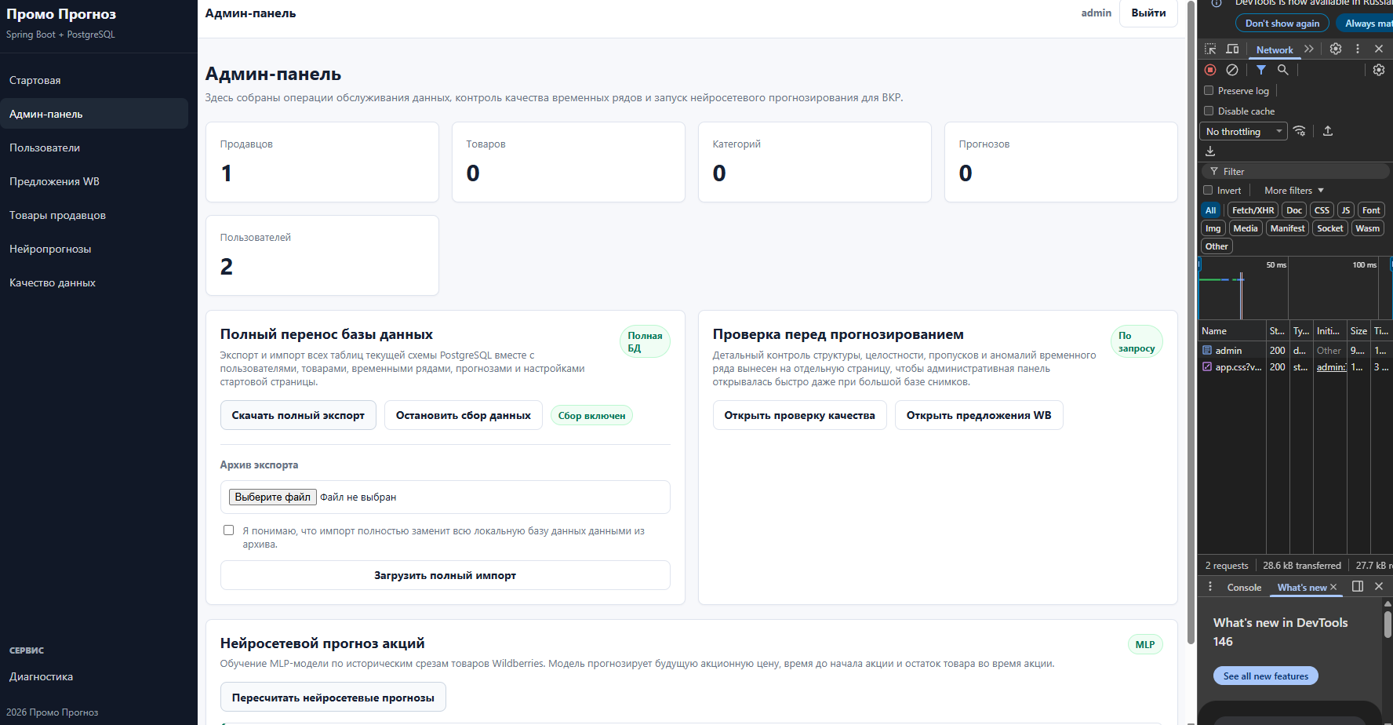
Рисунок 3.11 – Проверка отображения административной панели
Проверка страниц продавца включала открытие списка товаров, формы добавления товара и страницы прогнозирования. Результат проверки представлен на рисунках 3.12 – 3.14.

а) 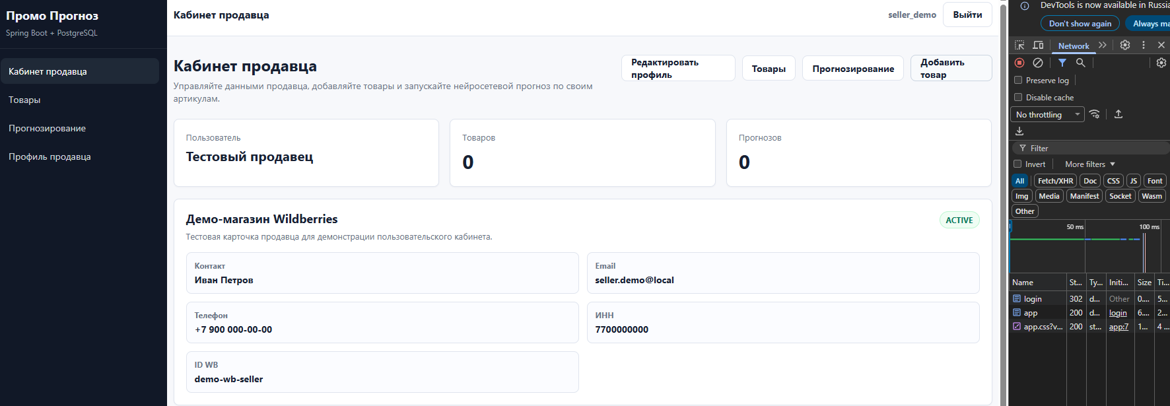 б) 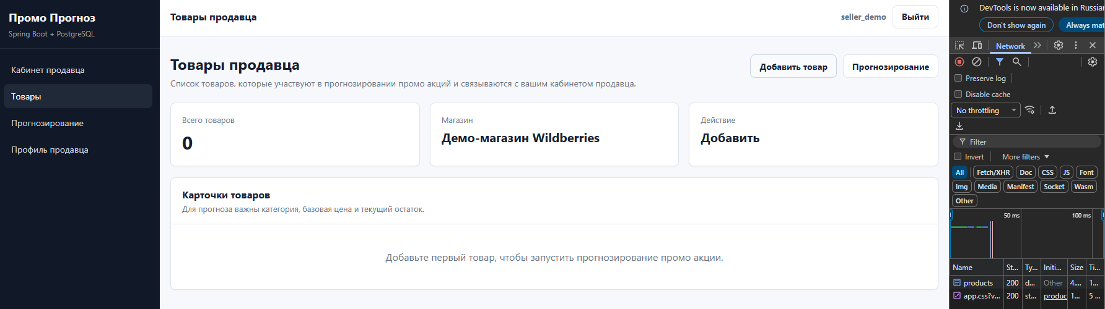
Рисунок 3.12 – Проверка страницы
а) кабинета продавца б) товаров продавца
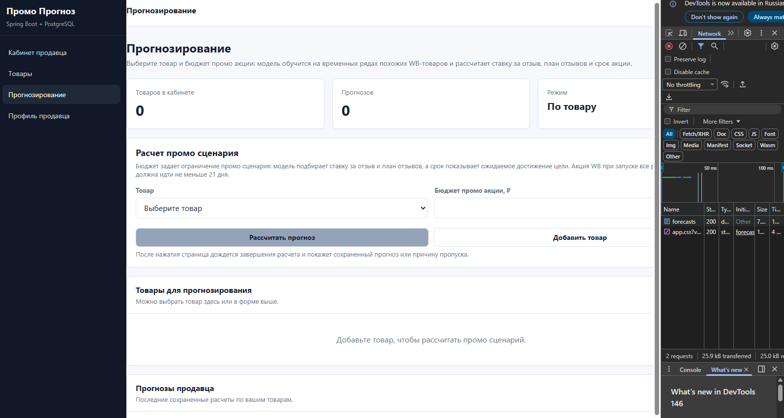
Рисунок 3.13 – Проверка страницы «Прогнозирование»
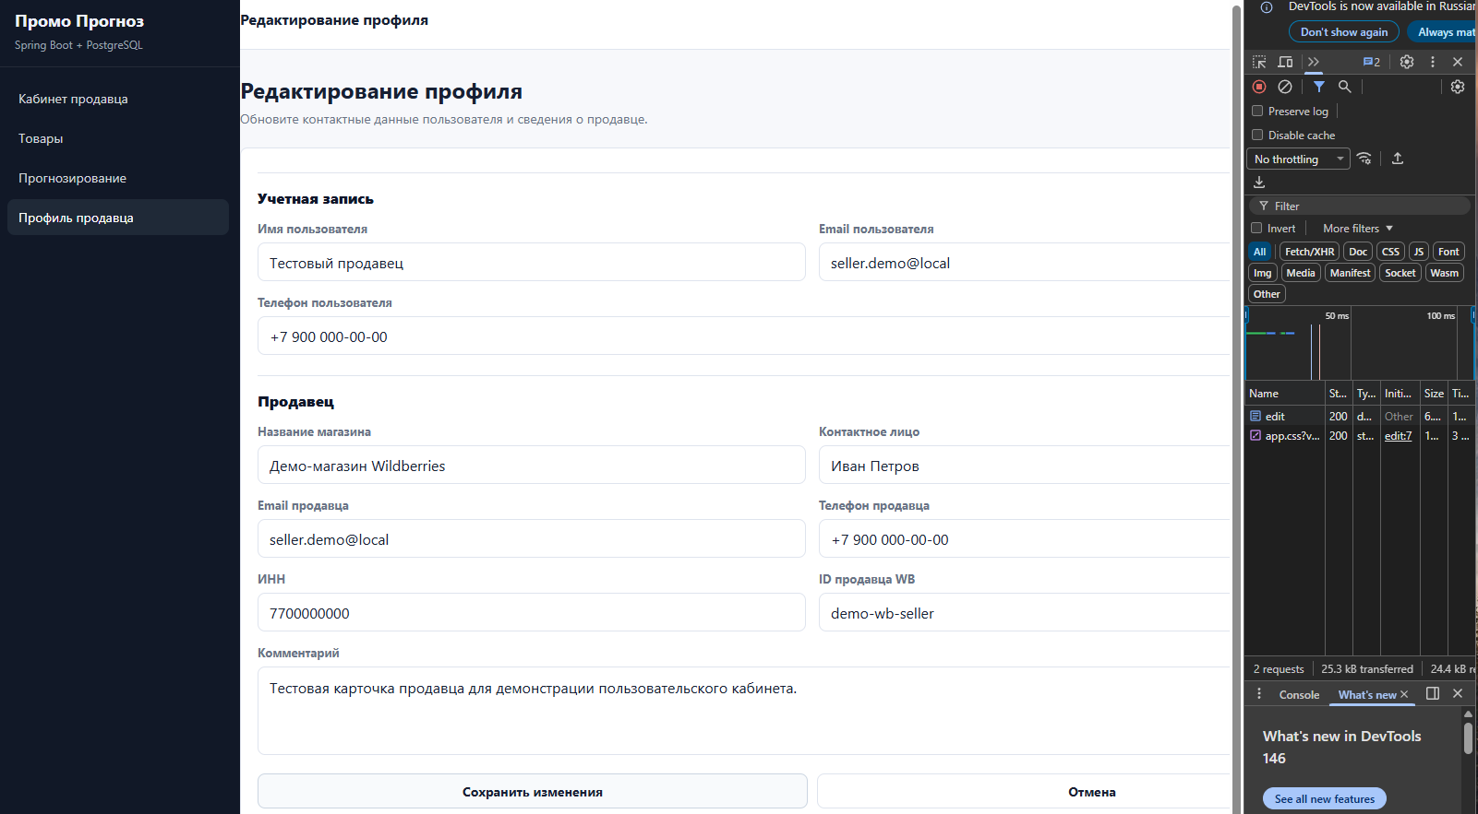
Рисунок 3.14 – Проверка страницы профиля продавца
Для оценки времени отклика интерфейса сценарий фиксировал длительность загрузки каждой страницы. Результат измерения времени отклика представлен на таблице 3.1.

Таблица 3.1 – Результат измерения времени отклика страниц веб-интерфейса
Страница | Маршрут | HTTP | Полное время, мс | DOMContent  Loaded, мс | Размер HTML, байт
Стартовая | / | 200 | 531 | 11 | 2689
Форма входа | /login | 200 | 531 | 9 | 2208
Неправильная страница | /not-exist | 404 | 528 | 12 | 879
Административная панель | /admin | 200 | 538 | 15 | 9331
Страница товаров продавца | /app/products | 200 | 531 | 16 | 8598
Форма добавления товаров | /app/products/new | 200 | 687 | 176 | 975592
Страницы прогнозирования | /app/forecasts | 200 | 544 | 24 | 14186

Также была проверена обработка неправильного адреса. При переходе по несуществующей ссылке приложение возвращало страницу ошибки с кодом HTTP 404. Результат проверки представлен на рисунке 3.15.

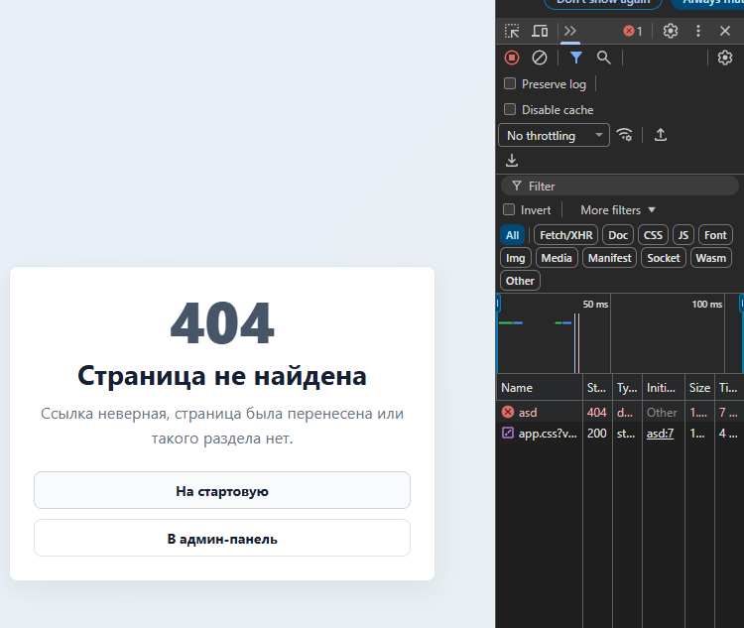
Рисунок 3.15 – Проверка обработки неправильной ссылки
Также была выполнена проверка слоя нейросетевого прогнозирования. Данный тест предназначен для подтверждения корректности работы математического ядра приложения, отвечающего за расчет параметров промоакции. В ходе проверки формировалась демонстрационная обучающая выборка, после чего многослойная нейронная сеть обучалась на подготовленных данных и выполняла прогноз для тестового товара продавца. Результат проверки слоя нейросетевого прогнозирования представлен на рисунке 3.16.

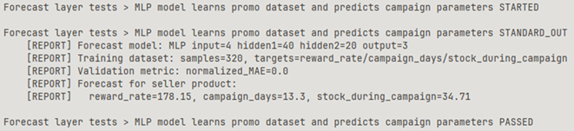
Рисунок 3.16 – Результат тестирования слоя нейросетевого прогнозирования

Как показано на рисунке 3.16, в тесте использовалась MLP-модель с четырьмя входными признаками, двумя скрытыми слоями размерности 40 и 20 нейронов и тремя выходными значениями. На вход модели подавался вектор признаков тестового товара продавца, включающий нормированные значения цены товара, текущего остатка, рейтинга карточки и накопленного количества отзывов. Указанные признаки характеризуют как экономические параметры товара, так и его рыночное состояние на момент расчета. Выходной вектор модели включал прогноз ставки вознаграждения за отзыв, длительности промоакции и ожидаемого остатка товара в период проведения кампании. По результатам теста модель сформировала прогноз: ставка вознаграждения составила 178,15 руб., длительность кампании – 13,3 дня, ожидаемый остаток товара – 34,71 единицы. Успешное прохождение теста подтверждает работоспособность слоя прогнозирования и корректность преобразования входного вектора признаков в выходной вектор прогнозных параметров.
После завершения функционального тестирования была выполнена проверка развертывания программного комплекса. Развертывание осуществлялось в контейнеризированной среде Docker. Для этого в проекте был подготовлен Dockerfile, описывающий запуск приложения на базе образа eclipse-temurin:21-jre, а также файл docker-compose.jar.yml, предназначенный для совместного запуска приложения и базы данных PostgreSQL.
В состав контейнеризированного окружения входят два основных сервиса: postgres и app. Конфигурационные файлы контейнеризированного развертывания программного комплекса приведены в приложении Б.5. Сервис postgres отвечает за хранение данных приложения, а сервис app запускает Spring Boot-приложение и публикует веб-интерфейс на порту 8080. Дополнительно в контейнер приложения передаются файлы сессионных идентификаторов и прокси-серверов, необходимые для работы подсистемы автоматизированного сбора данных.
Результат запуска контейнеров представлен на рисунке 3.17.

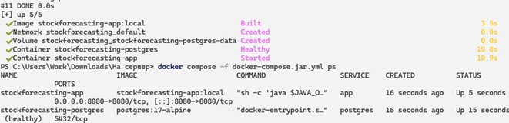
Рисунок 3.17 – Результат запуска контейнеров программного комплекса

После запуска контейнеров приложение становится доступно по адресу http://localhost:8080. Успешное открытие веб-интерфейса подтверждает корректность развертывания серверной части, подключения к базе данных и загрузки конфигурационных параметров.
По результатам тестирования и развертывания установлено, что программный комплекс функционирует корректно. Подсистема сбора данных успешно получает JSON-ответ, извлекает товары с вознаграждением за отзыв и обрабатывает состояние прокси-соединений. Веб-слой обеспечивает разграничение доступа между неавторизованным пользователем, администратором и продавцом. Пользовательский интерфейс поддерживает ключевые сценарии работы: вход в систему, управление товарами и запуск прогнозирования. Слой нейросетевого прогнозирования успешно обучается на подготовленной выборке и формирует выходной вектор прогнозных параметров промоакции. Проверка развертывания подтвердила возможность запуска приложения и базы данных в контейнеризированной среде.

Вывод по разделу 3

В третьем разделе была выполнена программная реализация веб-ориентированного приложения предиктивной аналитики для маркетплейсов. На основании ранее разработанных проектных решений сформирована прикладная архитектура системы, включающая подсистему автоматизированного сбора данных, реляционное хранилище временных рядов, модуль анализа собранной информации, нейросетевое ядро прогнозирования, а также пользовательский и административный веб-интерфейсы.
В ходе реализации подсистемы сбора данных были разработаны программные компоненты для взаимодействия с программными интерфейсами Wildberries, обработки JSON-ответов и извлечения сведений о товарах, ценах, остатках, рейтингах, отзывах и параметрах промоакций. Для повышения устойчивости работы реализованы механизмы использования прокси-серверов, ротации сессионных идентификаторов, ограничения частоты запросов и обработки неуспешных ответов. Это позволило сформировать базу рыночных наблюдений, необходимую для последующего анализа и прогнозирования.
Физическая структура базы данных была расширена таблицами для хранения отслеживаемых товаров, исторических снимков состояния карточек, пользовательских товаров, прогнозов, категорий, продавцов и учетных записей. Объектно-реляционное отображение реализовано средствами Spring Data JPA и Hibernate, что обеспечило согласованную работу между бизнес-логикой приложения и реляционным хранилищем PostgreSQL. Особое внимание было уделено связям между сущностями и индексам, ускоряющим выборку данных для анализа, подбора аналогов и формирования обучающих выборок.
Перед проектированием нейросетевого ядра был выполнен исследовательский анализ накопленного набора данных. Анализ подтвердил достаточный объем собранной информации, выявил различия в масштабах числовых признаков и показал наличие нелинейной зависимости между ценой товара и размером вознаграждения за отзыв. Полученные результаты обосновали необходимость нормализации признаков, учета ценового сегмента товара и применения нелинейной модели прогнозирования.
В рамках математического ядра приложения реализован собственный нейросетевой модуль на основе многослойного персептрона. Модель использует признаки товара и исторические данные по похожим товарам для расчета ставки вознаграждения, длительности акции и ожидаемого объема товара, участвующего в промоакции. Важной особенностью реализации является то, что модель не используется как единая заранее обученная модель для всего массива данных. При запуске прогноза система формирует релевантную обучающую выборку для конкретного товара и выполняет обучение с учетом его категории, ценового сегмента и близких рыночных аналогов. Такой подход позволяет избежать чрезмерного усреднения по разнородным товарным группам и повысить предметность прогноза.
Также был разработан веб-интерфейс с разграничением прав доступа. Администратор получил инструменты контроля пользователей, продавцов, товаров, качества данных и состояния сбора информации. Для продавца реализованы функции регистрации, ведения профиля, добавления товаров и запуска расчета прогноза. Это обеспечивает практическое использование разработанного аналитического модуля в рамках понятного пользовательского сценария.
Завершающим этапом раздела стали развертывание и тестирование программного комплекса. Проверка подтвердила корректную работу подсистемы сбора данных, механизмов авторизации, пользовательских сценариев, административной панели и слоя прогнозирования. Подготовленная конфигурация запуска позволяет использовать приложение совместно с PostgreSQL, что упрощает перенос системы на сервер и обеспечивает возможность дальнейшего накопления данных.
Таким образом, в результате выполнения раздела была получена работоспособная программная система, объединяющая сбор данных маркетплейса, хранение временных рядов, исследовательский анализ данных, нейросетевое прогнозирование и веб-интерфейс для пользователя и администратора. Реализованный программный комплекс соответствует поставленным требованиям и может использоваться как инструмент поддержки принятия решений при планировании промоакций продавцами маркетплейсов.

ЗАКЛЮЧЕНИЕ

В ходе выполнения выпускной квалификационной работы было разработано веб-ориентированное приложение для прогнозирования параметров промоакций на маркетплейсах. Актуальность выбранной темы обусловлена тем, что продавцы в электронной коммерции вынуждены принимать решения о размере вознаграждения за отзыв, бюджете и сроках акции в условиях высокой конкуренции и недостатка аналитических инструментов, ориентированных именно на планирование будущих результатов.
В первой главе был проведен анализ предметной области электронной коммерции и существующих подходов к управлению промоакциями. Было установлено, что отзывы, рейтинг, цена, складские остатки и параметры вознаграждения оказывают существенное влияние на привлекательность товара для покупателя. При этом существующие решения либо требуют ручного анализа, либо предоставляют только общую рыночную статистику, не выполняя автоматический расчет параметров акции под конкретный товар и бюджет продавца.
Во второй главе были выполнены анализ и проектирование разрабатываемой системы. Были определены основные пользовательские сценарии, построена логика взаимодействия между продавцом, административной частью, подсистемой сбора данных и модулем прогнозирования. Также была спроектирована архитектура приложения, структура реляционной базы данных и общий принцип работы аналитического ядра. В качестве основы прогнозирования был выбран многослойный персептрон, поскольку он подходит для задачи числового прогноза и способен учитывать нелинейные зависимости между разнородными признаками товара.
В третьей главе была выполнена программная реализация системы. Разработаны компоненты автоматизированного сбора данных с маркетплейса, реализованы механизмы обработки ответов, извлечения сведений о товарах, ценах, остатках, отзывах и параметрах промоакций. Для хранения данных использована PostgreSQL, а объектно-реляционное отображение выполнено средствами Spring Data JPA и Hibernate. Также был реализован веб-интерфейс с разграничением прав доступа для администратора и продавца.
Отдельное внимание было уделено исследовательскому анализу накопленного набора данных. Анализ подтвердил достаточный объем собранной информации, выявил различия в масштабах признаков и показал наличие нелинейной зависимости между ценой товара и размером вознаграждения за отзыв. Эти результаты обосновали использование нормализации признаков и нейросетевой модели прогнозирования.
В рамках математического ядра был реализован собственный многослойный персептрон без использования сторонних библиотек машинного обучения. Модель формирует прогноз ставки вознаграждения, длительности акции и ожидаемого объема товара на основе признаков товара и исторических данных по похожим позициям. Важной особенностью системы является индивидуальное обучение модели под конкретный товар: при запуске прогноза формируется релевантная выборка с учетом категории, ценового сегмента и рыночных аналогов.
Проведенное тестирование подтвердило работоспособность основных компонентов приложения: подсистемы сбора данных, слоя доступа к базе данных, пользовательских сценариев, административной панели и модуля прогнозирования. Разработанное приложение объединяет сбор рыночных данных, хранение временных рядов, анализ информации, нейросетевое прогнозирование и представление результатов пользователю.
Таким образом, цель выпускной квалификационной работы была достигнута. Разработана программная система, которая может использоваться продавцами маркетплейсов для поддержки принятия решений при планировании промоакций. Практическая значимость работы заключается в снижении зависимости продавца от интуитивных расчетов и предоставлении инструмента, позволяющего учитывать рыночные данные, характеристики товара и заданный бюджет при формировании рекомендаций.

СПИСОК ИСПОЛЬЗОВАННЫХ ИСТОЧНИКОВ

- Электронная коммерция в России и мире: тенденции и тренды: [сайт]. – URL: https://elibrary.ru/item.asp?id=49503074 (дата обращения: 03.12.2025). – Текст: электронный.
- Рынок электронной коммерции в России: [сайт]. – URL: https://elibrary.ru/item.asp?id=49553540 (дата обращения: 03.12.2025). – Текст: электронный.
- Электронная торговля: современные тренды и технологии: [сайт]. – URL: https://elibrary.ru/item.asp?id=54094807 (дата обращения: 03.12.2025). – Текст: электронный.
- Кэшбэк: особенности маркетинговой услуги: [сайт]. – URL: https://elibrary.ru/item.asp?id=41418868 (дата обращения: 03.12.2025). – Текст: электронный.
- Кэшбэк как часть экономической жизни потребителя: [сайт]. – URL: https://elibrary.ru/item.asp?id=42204716 (дата обращения: 03.12.2025). – Текст: электронный.
- Использование Big Data и машинного обучения для прогнозирования спроса: [сайт]. – URL: https://elibrary.ru/item.asp?id=75056884 (дата обращения: 03.12.2025). – Текст: электронный.
- Анализ и прогнозирование динамики продаж с использованием машинного обучения: [сайт]. – URL: https://elibrary.ru/item.asp?id=46144967 (дата обращения: 03.12.2025). – Текст: электронный.
- Приоритеты развития электронной коммерции в 2022 году: [сайт]. – URL: https://elibrary.ru/item.asp?id=48104446 (дата обращения: 03.12.2025). – Текст: электронный.
- Развитие рынка электронной коммерции в России: [сайт]. – URL: https://elibrary.ru/item.asp?id=50195811 (дата обращения: 03.12.2025). – Текст: электронный.
- Потенциал развития электронной коммерции в России: [сайт]. – URL: https://elibrary.ru/item.asp?id=54023651 (дата обращения: 03.12.2025). – Текст: электронный.
- Кешбэк-акции: плюсы и риски: [сайт]. – URL: https://rb.ru/stories/kak-ne-poteryat-keshbek/ (дата обращения: 03.12.2025). – Текст: электронный.
- Прогнозирование спроса: инструменты и методы для точного планирования: [сайт]. – URL: https://dopdox.ru/blog/28f52849-0afc-4a85-9097-3e76e878dc00 (дата обращения: 03.12.2025). – Текст: электронный.
- Предиктивная аналитика в маркетинге: [сайт]. – URL: https://www.carrotquest.io/blog/prediktivnaya-analitika-v-marketinge/ (дата обращения: 03.12.2025). – Текст: электронный.
- Исследование методов машинного обучения для прогнозирования решений в электронной коммерции: [сайт]. – URL: https://cyberleninka.ru/article/n/issledovanie-metodov-mashinnogo-obucheniya-dlya-prognozirovaniya-effektivnyh-biznes-resheniy-v-sistemah-elektronnoy-kommertsii (дата обращения: 03.12.2025). – Текст: электронный.
- Data Science для предсказания спроса: как это работает на самом деле [сайт]. – URL: https://platforma.id/wiki/data-science-dlya-predskazaniya-sprosa-kak-Seto-rabotaet-na-samom-dele (дата обращения: 03.12.2025). – Текст: электронный.
- Прогнозирование заказов по SKU с использованием ИИ: [сайт]. – URL: https://learn.microsoft.com/ru-ru/azure/architecture/ai-ml/idea/next-order-forecasting (дата обращения: 03.12.2025). – Текст: электронный.
- Использование машинного обучения в маркетинге: [сайт]. – URL: https://elibrary.ru/item.asp?id=67888993 (дата обращения: 03.12.2025). – Текст: электронный.

ПРИЛОЖЕНИЕ А

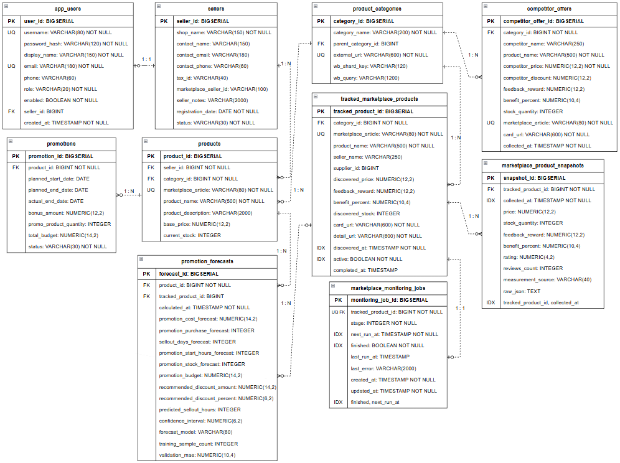
Рисунок А.1 – IDEF1X-модель физической структуры базы данных приложения

ПРИЛОЖЕНИЕ Б
ТЕКСТ ПРОГРАММЫ

Б.1 Конфигурация приложения и разграничение доступа
Листинг класса StockForecastingApplication.

@SpringBootApplication
@EnableScheduling
@EnableConfigurationProperties(WildberriesParserProperties.class)
public class StockForecastingApplication {
public static void main(String[] args) {
SpringApplication.run(StockForecastingApplication.class, args);
}
}

Листинг класса SecurityConfig.

@Configuration
@EnableConfigurationProperties(AppSecurityProperties.class)
public class SecurityConfig {
@Bean
public SecurityFilterChain securityFilterChain(HttpSecurity http) throws Exception {
return http
.csrf(csrf -> csrf.ignoringRequestMatchers("/api/**"))
.authorizeHttpRequests(auth -> auth
.requestMatchers("/", "/login", "/css/**", "/error").permitAll()
.requestMatchers("/register").permitAll()
.requestMatchers("/admin/**", "/parser/**", "/api/parser/**").hasRole("ADMIN")
.requestMatchers("/app/**").hasAnyRole("USER", "ADMIN")
.anyRequest().permitAll()
)
.formLogin(login -> login
.loginPage("/login")
.successHandler((request, response, authentication) -> {
boolean admin = authentication.getAuthorities().stream()
.anyMatch(authority -> "ROLE_ADMIN".equals(authority.getAuthority()));
response.sendRedirect(request.getContextPath() + (admin ? "/admin" : "/app"));
})
.permitAll()
)
.logout(logout -> logout
.logoutUrl("/logout")
.logoutSuccessUrl("/login?logout")
.invalidateHttpSession(true)
.deleteCookies("JSESSIONID")
.permitAll()
)
.build();
}
@Bean
public UserDetailsService userDetailsService(AppUserRepository userRepository) {
return username -> userRepository.findByUsernameIgnoreCase(username)
.map(user -> User.withUsername(user.getUsername())
.password(user.getPasswordHash())
.roles(user.getRole().name())
.disabled(!user.isEnabled())
.build())
.orElseThrow(() -> new UsernameNotFoundException("User not found: " + username));
}
@Bean
public ApplicationRunner defaultUsersBootstrap(AppSecurityProperties properties,
AppUserRepository userRepository,
SellerRepository sellerRepository,
PasswordEncoder passwordEncoder) {
return args -> {
String username = properties.getAdminUsername();
AppUser admin = userRepository.findByUsernameIgnoreCase(username).orElseGet(AppUser::new);
admin.setUsername(username);
admin.setDisplayName("Администратор");
admin.setEmail(username + "@local");
admin.setRole(AppUserRole.ADMIN);
admin.setEnabled(true);
if (admin.getPasswordHash() == null
|| !passwordEncoder.matches(properties.getAdminPassword(), admin.getPasswordHash())) {
admin.setPasswordHash(passwordEncoder.encode(properties.getAdminPassword()));
}
userRepository.save(admin);
Seller demoSeller = sellerRepository.findByShopName("Демо-магазин Wildberries").orElseGet(Seller::new);
demoSeller.setShopName("Демо-магазин Wildberries");
demoSeller.setContactName("Иван Петров");
demoSeller.setContactEmail("seller.demo@local");
demoSeller.setContactPhone("+7 900 000-00-00");
demoSeller.setTaxId("7700000000");
demoSeller.setMarketplaceSellerId("demo-wb-seller");
demoSeller.setNotes("Тестовая карточка продавца для демонстрации пользовательского кабинета.");
Seller savedDemoSeller = sellerRepository.save(demoSeller);
AppUser demoUser = userRepository.findByUsernameIgnoreCase("seller_demo").orElseGet(AppUser::new);
demoUser.setUsername("seller_demo");
demoUser.setDisplayName("Тестовый продавец");
demoUser.setEmail("seller.demo@local");
demoUser.setPhone("+7 900 000-00-00");
demoUser.setRole(AppUserRole.USER);
demoUser.setEnabled(true);
demoUser.setSeller(savedDemoSeller);
if (demoUser.getPasswordHash() == null || !passwordEncoder.matches("seller123", demoUser.getPasswordHash())) {
demoUser.setPasswordHash(passwordEncoder.encode("seller123"));
}
userRepository.save(demoUser);
};
}
@Bean
public PasswordEncoder passwordEncoder() {
return new BCryptPasswordEncoder();
}
}

Б.2 Контроллеры веб-интерфейса

Листинг класса DashboardController
@GetMapping("/")
public String home(Model model) {
model.addAttribute("landingPage", landingPageContentService.currentContent());
return "home";
}
@GetMapping("/admin/home/edit")
public String editHome(Model model) {
if (!model.containsAttribute("landingPageForm")) {
model.addAttribute("landingPageForm", landingPageContentService.toForm());
}
return "home-edit";
}
@PostMapping("/admin/home/edit")
public String updateHome(@Valid @ModelAttribute("landingPageForm") LandingPageForm form,
BindingResult bindingResult,
RedirectAttributes redirectAttributes) {
if (bindingResult.hasErrors()) {
return "home-edit";
}
landingPageContentService.update(form);
redirectAttributes.addFlashAttribute("status", "Стартовая страница обновлена.");
return "redirect:/";
}
@GetMapping("/login")
public String login() {
return "login";
}
@GetMapping("/offers")
public String legacyOffers(@RequestParam(required = false) String categoryKey,
@RequestParam(required = false) Integer page,
RedirectAttributes redirectAttributes) {
if (categoryKey != null && !categoryKey.isBlank()) {
redirectAttributes.addAttribute("categoryKey", categoryKey);
}
if (page != null && page > 0) {
redirectAttributes.addAttribute("page", page);
}
return "redirect:/admin/offers";
}
@GetMapping("/products")
public String legacyProducts() {
return "redirect:/admin/products";
}
@GetMapping("/forecasts")
public String legacyForecasts() {
return "redirect:/admin/forecasts";
}
@GetMapping("/admin/offers")
public String offers(@RequestParam(required = false) String categoryKey,
@RequestParam(defaultValue = "0") Integer page,
Model model) {
int currentPage = Math.max(0, page == null ? 0 : page);
PageRequest pageRequest = PageRequest.of(
currentPage,
100,
Sort.by(Sort.Direction.DESC, "collectedAt")
);
Page<CompetitorOffer> offerPage;
String categoryUrlPrefix = categoryCatalogService.selectedCategoryUrlPrefix(categoryKey);
if (categoryUrlPrefix == null) {
offerPage = offerRepository.findAll(pageRequest);
} else {
offerPage = offerRepository.findByCategoryUrlPrefix(categoryUrlPrefix, pageRequest);
}
model.addAttribute("catalog", categoryCatalogService.buildCatalog(categoryUrlPrefix));
model.addAttribute("selectedCategoryKey", categoryUrlPrefix);
model.addAttribute("offerPage", offerPage);
model.addAttribute("offers", offerPage.getContent());
model.addAttribute("paginationPages", pageNumbers(offerPage));
return "offers";
}
@GetMapping("/admin/products")
public String products(Model model) {
model.addAttribute("products", productRepository.findAll(Sort.by(Sort.Direction.DESC, "id")));
return "products";
}
@GetMapping("/admin/forecasts")
public String forecasts(Model model) {
model.addAttribute("forecasts", forecastRepository.findAll(Sort.by(Sort.Direction.DESC, "calculatedAt")));
model.addAttribute("neuralForecastJobStatus", neuralForecastJobService.currentStatus());
return "forecasts";
}
@GetMapping("/admin/data-quality")
public String dataQuality(Model model) {
model.addAttribute("qualityReport", forecastDataQualityService.buildReport());
return "admin-data-quality";
}
@GetMapping("/admin")
public String admin(Model model) {
model.addAttribute("sellerCount", sellerRepository.count());
model.addAttribute("productCount", productRepository.count());
model.addAttribute("forecastCount", forecastRepository.count());
model.addAttribute("categoryCount", categoryRepository.count());
model.addAttribute("userCount", userRepository.count());
model.addAttribute("neuralForecastJobStatus", neuralForecastJobService.currentStatus());
model.addAttribute("dataCollectionStatus", dataCollectionControlService.currentStatus());
return "admin";
}
@PostMapping("/admin/data-collection/start")
public String startDataCollection(RedirectAttributes redirectAttributes) {
DataCollectionStatus status = dataCollectionControlService.startCollection();
redirectAttributes.addFlashAttribute("status", status.message());
return "redirect:/admin";
}
@PostMapping("/admin/data-collection/stop")
public String stopDataCollection(RedirectAttributes redirectAttributes) {
DataCollectionStatus status = dataCollectionControlService.stopCollection();
redirectAttributes.addFlashAttribute("status", status.message());
return "redirect:/admin";
}
@PostMapping({"/admin/parser/import", "/parser/import"})
public String importWildberries(@RequestParam(defaultValue = "3") Integer maxCategories,
@RequestParam(defaultValue = "1") Integer maxPagesPerCategory,
RedirectAttributes redirectAttributes) {
try {
WildberriesImportResult result = parserService.importRublesForReviews(maxCategories, maxPagesPerCategory);
redirectAttributes.addFlashAttribute(
"status",
"Импорт завершен: сохранено " + result.offersSaved()
+ " предложений, обработано " + result.pagesProcessed() + " страниц."
);
} catch (RuntimeException e) {
redirectAttributes.addFlashAttribute("error", "Импорт не выполнен: " + e.getMessage());
}
return "redirect:/admin/offers";
}
@PostMapping("/admin/forecasts/recalculate")
public String recalculateNeuralForecasts(RedirectAttributes redirectAttributes) {
boolean started = neuralForecastJobService.startRecalculation();
if (started) {
redirectAttributes.addFlashAttribute("status", "Нейросетевой пересчет запущен в фоне. Статус можно смотреть на странице прогнозов.");
} else {
redirectAttributes.addFlashAttribute("status", "Нейросетевой пересчет уже выполняется.");
}
return "redirect:/admin/forecasts";
}
private static List<Integer> pageNumbers(Page<?> page) {
int totalPages = page.getTotalPages();
if (totalPages <= 1) {
return List.of();
}
int current = page.getNumber();
int start = Math.max(0, current - 2);
int end = Math.min(totalPages - 1, current + 2);
return IntStream.rangeClosed(start, end)
.boxed()
.toList();
}

Листинг класса UserPortalController
@GetMapping("/app")
public String userHome(Authentication authentication, Model model) {
AppUser user = currentUser(authentication);
Seller seller = user == null ? null : user.getSeller();
model.addAttribute("portalUser", user);
model.addAttribute("seller", seller);
model.addAttribute("products", seller == null ? List.of() : productRepository.findBySellerOrderByIdDesc(seller));
model.addAttribute("forecasts", seller == null ? List.<PromotionForecast>of()
: forecastRepository.findByProduct_SellerOrderByCalculatedAtDesc(seller));
model.addAttribute("neuralForecastJobStatus", neuralForecastJobService.currentStatus());
return "user-home";
}
@GetMapping("/app/products/new")
public String newProduct(@RequestParam(required = false) String categoryKey, Model model) {
if (!model.containsAttribute("productForm")) {
model.addAttribute("productForm", new UserProductForm());
}
UserProductForm form = (UserProductForm) model.asMap().get("productForm");
String selectedCategoryKey = resolveSelectedCategoryKey(categoryKey, form);
categoryCatalogService.selectedProductCategory(selectedCategoryKey)
.map(ProductCategory::getId)
.ifPresent(form::setCategoryId);
addProductFormModel(model, selectedCategoryKey);
return "user-product-form";
}
@GetMapping("/app/products")
public String products(Authentication authentication, Model model) {
AppUser user = currentUser(authentication);
Seller seller = user == null ? null : user.getSeller();
model.addAttribute("seller", seller);
model.addAttribute("products", seller == null ? List.of() : productRepository.findBySellerOrderByIdDesc(seller));
return "user-products";
}
@PostMapping("/app/products")
public String addProduct(Authentication authentication,
@Valid @ModelAttribute("productForm") UserProductForm form,
BindingResult bindingResult,
Model model,
RedirectAttributes redirectAttributes) {
if (bindingResult.hasErrors()) {
addProductFormModel(model, resolveSelectedCategoryKey(null, form));
return "user-product-form";
}
try {
userPortalService.addProduct(currentUser(authentication), form);
} catch (IllegalArgumentException e) {
bindingResult.reject("product.failed", e.getMessage());
addProductFormModel(model, resolveSelectedCategoryKey(null, form));
return "user-product-form";
}
redirectAttributes.addFlashAttribute("status", "Товар добавлен в кабинет продавца.");
return "redirect:/app";
}
@GetMapping("/app/forecasts")
public String forecasts(Authentication authentication,
@RequestParam(required = false) Long productId,
Model model) {
AppUser user = currentUser(authentication);
Seller seller = user == null ? null : user.getSeller();
addForecastPageModel(seller, model, productId);
model.addAttribute("neuralForecastJobStatus", neuralForecastJobService.currentStatus());
return "user-forecasts";
}
@GetMapping("/app/profile/edit")
public String editProfile(Authentication authentication, Model model) {
AppUser user = currentUser(authentication);
if (!model.containsAttribute("profileForm")) {
model.addAttribute("profileForm", userPortalService.toProfileForm(user));
}
return "user-profile-edit";
}
@PostMapping("/app/profile")
public String updateProfile(Authentication authentication,
@Valid @ModelAttribute("profileForm") UserProfileForm form,
BindingResult bindingResult,
RedirectAttributes redirectAttributes) {
if (bindingResult.hasErrors()) {
return "user-profile-edit";
}
try {
userPortalService.updateProfile(currentUser(authentication), form);
} catch (IllegalArgumentException e) {
bindingResult.reject("profile.failed", e.getMessage());
return "user-profile-edit";
}
redirectAttributes.addFlashAttribute("status", "Данные кабинета обновлены.");
return "redirect:/app";
}
@PostMapping("/app/forecasts/recalculate")
public String recalculateSellerForecasts(Authentication authentication,
@Valid @ModelAttribute("forecastRequestForm") SellerForecastRequestForm form,
BindingResult bindingResult,
Model model,
RedirectAttributes redirectAttributes) {
AppUser user = currentUser(authentication);
Seller seller = user == null ? null : user.getSeller();
if (seller == null) {
redirectAttributes.addFlashAttribute("error", "К аккаунту не привязан продавец.");
return "redirect:/app/forecasts";
}
if (bindingResult.hasErrors()) {
addForecastPageModel(seller, model, form.getProductId());
return "user-forecasts";
}
NeuralForecastRunResult result;
try {
result = neuralPromotionForecastService.recalculateForecastForSellerProduct(
form.getProductId(),
form.getPromotionBudget(),
seller
);
} catch (IllegalArgumentException e) {
bindingResult.reject("forecast.failed", e.getMessage());
addForecastPageModel(seller, model, form.getProductId());
return "user-forecasts";
}
if (result.forecastsSaved() > 0) {
redirectAttributes.addFlashAttribute("status", result.statusMessage());
} else {
redirectAttributes.addFlashAttribute("error", result.statusMessage());
}
return "redirect:/app/forecasts";
}
private void addProductFormModel(Model model, String selectedCategoryKey) {
Optional<ProductCategory> selectedCategory = categoryCatalogService.selectedProductCategory(selectedCategoryKey);
model.addAttribute("catalog", categoryCatalogService.buildCatalog(selectedCategoryKey));
model.addAttribute("selectedCategoryKey", selectedCategoryKey);
model.addAttribute("selectedProductCategory", selectedCategory.orElse(null));
}
private void addForecastPageModel(Seller seller, Model model, Long selectedProductId) {
List<Product> products = seller == null ? List.of() : productRepository.findBySellerOrderByIdDesc(seller);
model.addAttribute("seller", seller);
model.addAttribute("products", products);
model.addAttribute("forecasts", seller == null ? List.<PromotionForecast>of()
: forecastRepository.findByProduct_SellerOrderByCalculatedAtDesc(seller));
if (!model.containsAttribute("forecastRequestForm")) {
SellerForecastRequestForm form = new SellerForecastRequestForm();
products.stream()
.filter(product -> selectedProductId != null && selectedProductId.equals(product.getId()))
.findFirst()
.or(() -> products.stream().findFirst())
.map(Product::getId)
.ifPresent(form::setProductId);
model.addAttribute("forecastRequestForm", form);
}
}
private String resolveSelectedCategoryKey(String categoryKey, UserProductForm form) {
String selectedCategoryKey = categoryCatalogService.selectedCategoryUrlPrefix(categoryKey);
if (selectedCategoryKey != null) {
return selectedCategoryKey;
}
return categoryCatalogService.categoryKeyForId(form.getCategoryId()).orElse(null);
}
private AppUser currentUser(Authentication authentication) {
return userRepository.findByUsernameIgnoreCase(authentication.getName())
.orElseThrow(() -> new IllegalArgumentException("Пользователь не найден."));
}

Листинг класса RegistrationController
@GetMapping("/register")
public String register(Model model) {
if (!model.containsAttribute("registrationForm")) {
model.addAttribute("registrationForm", new RegistrationForm());
}
return "register";
}
@PostMapping("/register")
public String register(@Valid @ModelAttribute("registrationForm") RegistrationForm form,
BindingResult bindingResult,
RedirectAttributes redirectAttributes) {
if (bindingResult.hasErrors()) {
return "register";
}
try {
userService.registerSellerUser(form);
} catch (IllegalArgumentException e) {
bindingResult.reject("registration.failed", e.getMessage());
return "register";
}
redirectAttributes.addFlashAttribute("status", "Регистрация завершена. Теперь можно войти в систему.");
return "redirect:/login";
}

Б.3 Сущности базы данных

Листинг класса Seller
@Id
@GeneratedValue(strategy = GenerationType.IDENTITY)
@Column(name = "seller_id")
private Long id;
@Column(name = "shop_name", nullable = false, length = 150)
private String shopName;
@Column(name = "contact_name", length = 150)
private String contactName;
@Column(name = "contact_email", length = 180)
private String contactEmail;
@Column(name = "contact_phone", length = 60)
private String contactPhone;
@Column(name = "tax_id", length = 40)
private String taxId;
@Column(name = "marketplace_seller_id", length = 100)
private String marketplaceSellerId;
@Column(name = "seller_notes", length = 2000)
private String notes;
@Column(name = "registration_date", nullable = false)
private LocalDate registrationDate = LocalDate.now();
@Enumerated(EnumType.STRING)
@Column(name = "status", nullable = false, length = 30)
private SellerStatus status = SellerStatus.ACTIVE;

Листинг класса Product
@Id
@GeneratedValue(strategy = GenerationType.IDENTITY)
@Column(name = "product_id")
private Long id;
@ManyToOne(fetch = FetchType.EAGER, optional = false)
@JoinColumn(name = "seller_id", nullable = false)
private Seller seller;
@ManyToOne(fetch = FetchType.EAGER, optional = false)
@JoinColumn(name = "category_id", nullable = false)
private ProductCategory category;
@Column(name = "marketplace_article", nullable = false, length = 80)
private String marketplaceArticle;
@Column(name = "product_name", nullable = false, length = 500)
private String name;
@Column(name = "product_description", length = 2000)
private String description;
@Column(name = "base_price", precision = 12, scale = 2)
private BigDecimal basePrice;
@Column(name = "current_stock")
private Integer currentStock;

Листинг класса TrackedMarketplaceProduct
@Id
@GeneratedValue(strategy = GenerationType.IDENTITY)
@Column(name = "tracked_product_id")
private Long id;
@ManyToOne(fetch = FetchType.EAGER, optional = false)
@JoinColumn(name = "category_id", nullable = false)
private ProductCategory category;
@Column(name = "marketplace_article", nullable = false, length = 80)
private String marketplaceArticle;
@Column(name = "product_name", nullable = false, length = 500)
private String productName;
@Column(name = "seller_name", length = 250)
private String sellerName;
@Column(name = "supplier_id")
private Long supplierId;
@Column(name = "discovered_price", precision = 12, scale = 2)
private BigDecimal discoveredPrice;
@Column(name = "feedback_reward", precision = 12, scale = 2)
private BigDecimal feedbackReward;
@Column(name = "benefit_percent", precision = 10, scale = 4)
private BigDecimal benefitPercent;
@Column(name = "discovered_stock")
private Integer discoveredStock;
@Column(name = "card_url", nullable = false, length = 600)
private String cardUrl;
@Column(name = "detail_url", nullable = false, length = 600)
private String detailUrl;
@Column(name = "discovered_at", nullable = false)
private Instant discoveredAt;
@Column(name = "active", nullable = false)
private boolean active = true;
@Column(name = "completed_at")
private Instant completedAt;

Листинг класса MarketplaceProductSnapshot
@Entity
@Table(
name = "marketplace_product_snapshots",
indexes = {
@Index(name = "idx_marketplace_product_snapshots_product_time", columnList = "tracked_product_id,collected_at"),
@Index(name = "idx_marketplace_product_snapshots_collected_at", columnList = "collected_at"),
@Index(name = "idx_marketplace_product_snapshots_source", columnList = "measurement_source")
}
)
public class MarketplaceProductSnapshot {
@Id
@GeneratedValue(strategy = GenerationType.IDENTITY)
@Column(name = "snapshot_id")
private Long id;
@ManyToOne(fetch = FetchType.EAGER, optional = false)
@JoinColumn(name = "tracked_product_id", nullable = false)
private TrackedMarketplaceProduct product;
@Column(name = "collected_at", nullable = false)
private Instant collectedAt;
@Column(name = "price", precision = 12, scale = 2)
private BigDecimal price;
@Column(name = "stock_quantity")
private Integer stockQuantity;
@Column(name = "feedback_reward", precision = 12, scale = 2)
private BigDecimal feedbackReward;
@Column(name = "benefit_percent", precision = 10, scale = 4)
private BigDecimal benefitPercent;
@Column(name = "rating", precision = 4, scale = 2)
private BigDecimal rating;
@Column(name = "reviews_count")
private Integer reviewsCount;
@Column(name = "measurement_source", length = 40)
private String measurementSource;
@Lob
@Column(name = "raw_json", columnDefinition = "text")
private String rawJson;

Листинг класса PromotionForecast
@Id
@GeneratedValue(strategy = GenerationType.IDENTITY)
@Column(name = "forecast_id")
private Long id;
@ManyToOne(fetch = FetchType.EAGER, optional = false)
@JoinColumn(name = "product_id", nullable = false)
private Product product;
@ManyToOne(fetch = FetchType.EAGER)
@JoinColumn(name = "tracked_product_id")
private TrackedMarketplaceProduct trackedProduct;
@Column(name = "calculated_at", nullable = false)
private Instant calculatedAt = Instant.now();
@Column(name = "promotion_cost_forecast", precision = 14, scale = 2)
private BigDecimal promotionCostForecast;
@Column(name = "promotion_purchase_forecast")
private Integer promotionPurchaseForecast;
@Column(name = "sellout_days_forecast")
private Integer selloutDaysForecast;
@Column(name = "promotion_start_hours_forecast")
private Integer promotionStartHoursForecast;
@Column(name = "promotion_stock_forecast")
private Integer promotionStockForecast;
@Column(name = "promotion_budget", precision = 14, scale = 2)
private BigDecimal promotionBudget;
@Column(name = "recommended_discount_amount", precision = 14, scale = 2)
private BigDecimal recommendedDiscountAmount;
@Column(name = "recommended_discount_percent", precision = 6, scale = 2)
private BigDecimal recommendedDiscountPercent;
@Column(name = "predicted_sellout_hours")
private Integer predictedSelloutHours;
@Column(name = "confidence_interval", precision = 6, scale = 2)
private BigDecimal confidenceInterval;
@Column(name = "forecast_model", length = 80)
private String forecastModel;
@Column(name = "training_sample_count")
private Integer trainingSampleCount;

Б.4 Подсистема автоматизированного сбора данных

Листинг класса WildberriesHttpClient
private static final Logger log = LoggerFactory.getLogger(WildberriesHttpClient.class);
private static final int MAX_LOGGED_URL_LENGTH = 180;
private static final ProxyAuthenticator PROXY_AUTHENTICATOR = new ProxyAuthenticator();
private static final Object AUTHENTICATOR_LOCK = new Object();
private static volatile boolean proxyAuthenticatorInstalled;
private final WildberriesParserProperties properties;
private final Object cookieReloadLock = new Object();
private final WildberriesProxyPool proxyPool;
private final AtomicLong nextDetailRequestAtMillis = new AtomicLong();
private volatile CookieRotator cookieRotator;
private volatile String cookieFileSignature = "";
public WildberriesHttpClient(WildberriesParserProperties properties) {
this.properties = properties;
installProxyAuthenticator();
this.cookieRotator = loadCookieRotator();
this.cookieFileSignature = cookieFileSignature(properties.getCookieFile());
this.proxyPool = properties.isProxyEnabled()
? WildberriesProxyFileLoader.load(properties)
: WildberriesProxyPool.direct();
logCookieDiagnostics();
if (!properties.isProxyEnabled()) {
log.info("WB proxies are disabled. Requests will be sent directly.");
}
}
public String getJson(String url, String referer) throws IOException {
int maxAttempts = proxyPool.isDirect() ? 1 : Math.max(1, properties.getProxyMaxAttempts());
IOException lastFailure = null;
for (int attempt = 1; attempt <= maxAttempts; attempt++) {
WildberriesProxy proxy = proxyPool.randomProxy();
try {
String json = executeJsonRequest(url, referer, proxy);
proxyPool.recordSuccess(proxy);
return json;
} catch (WildberriesHttpStatusException e) {
if (isProxyRetryableHttpStatus(e.getStatusCode()) && proxy != null) {
proxyPool.recordFailure(proxy);
if (attempt >= maxAttempts) {
throw e;
}
log.debug("WB GET {} via {} returned HTTP {} on attempt {}/{}. Retrying with another proxy.",
compactUrl(url),
proxy.safeLabel(),
e.getStatusCode(),
attempt,
maxAttempts);
continue;
}
proxyPool.recordSuccess(proxy);
throw e;
} catch (IOException e) {
proxyPool.recordFailure(proxy);
lastFailure = withProxyContext(e, proxy);
if (attempt >= maxAttempts) {
break;
}
log.debug("WB GET {} via {} failed on attempt {}/{}: {}. Retrying with another proxy.",
compactUrl(url),
proxy == null ? "direct connection" : proxy.safeLabel(),
attempt,
maxAttempts,
e.getMessage());
}
}
throw lastFailure == null ? new IOException("WB request failed: " + url) : lastFailure;
}
private String executeJsonRequest(String url, String referer, WildberriesProxy proxy) throws IOException {
refreshCookiesIfFileChanged();
throttleProductDetailRequests(url);
RawResponse response = proxy != null && proxy.secure()
? executeSecureProxyJsonRequest(url, referer, proxy)
: executeJsoupJsonRequest(url, referer, proxy);
int statusCode = response.statusCode();
String body = response.body();
cookieRotator.recordStatusCode(statusCode);
if (statusCode == 498) {
refreshCookiesIfFileChanged();
}
if (statusCode < 200 || statusCode >= 300) {
logHttpStatus(url, statusCode, proxy);
throw new WildberriesHttpStatusException(statusCode, url, retryAfter(response.retryAfter()));
}
logSuccess(url, statusCode, body == null ? 0 : body.length(), proxy);
if (body == null || body.isBlank()) {
throw new IOException("Wildberries returned empty body for " + url);
}
String trimmed = body.trim();
if (!trimmed.startsWith("{") && !trimmed.startsWith("[")) {
throw new IOException("Wildberries returned non-JSON body for " + url);
}
return body;
}
private RawResponse executeJsoupJsonRequest(String url, String referer, WildberriesProxy proxy) throws IOException {
Duration timeout = requestTimeout(proxy);
Connection connection = Jsoup.connect(url)
.userAgent(properties.getUserAgent())
.header("Accept", "*/*")
.header("Accept-Language", "ru-RU,ru;q=0.9,en-US;q=0.8,en;q=0.7")
.header("Origin", "https://www.wildberries.ru")
.header("Referer", referer == null || referer.isBlank() ? "https://www.wildberries.ru/" : referer)
.header("Sec-Fetch-Dest", "empty")
.header("Sec-Fetch-Mode", "cors")
.header("Sec-Fetch-Site", "same-origin")
.header("x-requested-with", "XMLHttpRequest")
.header("x-spa-version", properties.getSpaVersion())
.method(Connection.Method.GET)
.ignoreContentType(true)
.ignoreHttpErrors(true)
.timeout(Math.toIntExact(timeout.toMillis()))
.followRedirects(true)
.maxBodySize(0);
if (proxy != null) {
connection.proxy(proxy.toJavaProxy());
if (proxy.hasCredentials()) {
connection.header("Proxy-Authorization", basicProxyAuthorization(proxy));
}
}
addOptionalHeader(connection, "deviceid", properties.getDeviceId());
addCookies(connection, cookieRotator.currentHeader());
Connection.Response response;
try (ProxyAuthenticator.Scope ignored = PROXY_AUTHENTICATOR.use(proxy)) {
response = connection.execute();
}
return new RawResponse(response.statusCode(), response.body(), response.header("Retry-After"));
}
private RawResponse executeSecureProxyJsonRequest(String url, String referer, WildberriesProxy proxy) throws IOException {
URI uri = URI.create(url);
if (!"https".equalsIgnoreCase(uri.getScheme())) {
throw new IOException("Secure WB proxy mode supports only HTTPS target URLs: " + url);
}
String targetHost = uri.getHost();
int targetPort = uri.getPort() > 0 ? uri.getPort() : 443;
String targetPath = targetPath(uri);
int timeoutMillis = safeTimeoutMillis(requestTimeout(proxy));
SSLSocketFactory sslSocketFactory = (SSLSocketFactory) SSLSocketFactory.getDefault();
Socket tcpSocket = new Socket();
tcpSocket.connect(new InetSocketAddress(proxy.host(), proxy.port()), timeoutMillis);
tcpSocket.setSoTimeout(timeoutMillis);
try (SSLSocket proxySocket = (SSLSocket) sslSocketFactory.createSocket(tcpSocket, proxy.host(), proxy.port(), true)) {
configureSni(proxySocket, proxy.host());
proxySocket.setSoTimeout(timeoutMillis);
proxySocket.startHandshake();
writeSecureProxyConnect(proxySocket, proxy, targetHost, targetPort);
RawHeaders connectHeaders = readHeaders(proxySocket.getInputStream());
if (connectHeaders.statusCode() != 200) {
return new RawResponse(connectHeaders.statusCode(), "", connectHeaders.firstHeader("retry-after"));
}
try (SSLSocket targetSocket = (SSLSocket) sslSocketFactory.createSocket(proxySocket, targetHost, targetPort, false)) {
configureSni(targetSocket, targetHost);
targetSocket.setSoTimeout(timeoutMillis);
targetSocket.startHandshake();
writeTargetGet(targetSocket, targetHost, targetPath, referer);
InputStream input = targetSocket.getInputStream();
RawHeaders responseHeaders = readHeaders(input);
byte[] bodyBytes = readBody(input, responseHeaders);
String body = decodeBody(bodyBytes, responseHeaders);
return new RawResponse(responseHeaders.statusCode(), body, responseHeaders.firstHeader("retry-after"));
}
}
}
private void writeSecureProxyConnect(SSLSocket socket,
WildberriesProxy proxy,
String targetHost,
int targetPort) throws IOException {
OutputStreamWriter writer = new OutputStreamWriter(socket.getOutputStream(), StandardCharsets.ISO_8859_1);
writer.write("CONNECT " + targetHost + ":" + targetPort + " HTTP/1.1\r\n");
writer.write("Host: " + targetHost + ":" + targetPort + "\r\n");
writer.write("User-Agent: " + properties.getUserAgent() + "\r\n");
if (proxy.hasCredentials()) {
writer.write("Proxy-Authorization: " + basicProxyAuthorization(proxy) + "\r\n");
}
writer.write("Proxy-Connection: Keep-Alive\r\n");
writer.write("\r\n");
writer.flush();
}
private void writeTargetGet(SSLSocket socket,
String targetHost,
String targetPath,
String referer) throws IOException {
OutputStreamWriter writer = new OutputStreamWriter(socket.getOutputStream(), StandardCharsets.ISO_8859_1);
writer.write("GET " + targetPath + " HTTP/1.1\r\n");
writer.write("Host: " + targetHost + "\r\n");
writer.write("User-Agent: " + properties.getUserAgent() + "\r\n");
writer.write("Accept: */*\r\n");
writer.write("Accept-Encoding: identity\r\n");
writer.write("Accept-Language: ru-RU,ru;q=0.9,en-US;q=0.8,en;q=0.7\r\n");
writer.write("Origin: https://www.wildberries.ru\r\n");
writer.write("Referer: " + (referer == null || referer.isBlank() ? "https://www.wildberries.ru/" : referer) + "\r\n");
writer.write("Sec-Fetch-Dest: empty\r\n");
writer.write("Sec-Fetch-Mode: cors\r\n");
writer.write("Sec-Fetch-Site: same-origin\r\n");
writer.write("x-requested-with: XMLHttpRequest\r\n");
writer.write("x-spa-version: " + properties.getSpaVersion() + "\r\n");
if (properties.getDeviceId() != null && !properties.getDeviceId().isBlank()) {
writer.write("deviceid: " + properties.getDeviceId() + "\r\n");
}
String cookieHeader = cookieRotator.currentHeader();
if (cookieHeader != null && !cookieHeader.isBlank()) {
writer.write("Cookie: " + cookieHeader + "\r\n");
}
writer.write("Connection: close\r\n");
writer.write("\r\n");
writer.flush();
}
private static void configureSni(SSLSocket socket, String host) {
if (host == null || host.isBlank() || isIpAddress(host)) {
return;
}
SSLParameters parameters = socket.getSSLParameters();
parameters.setServerNames(List.of(new SNIHostName(host)));
socket.setSSLParameters(parameters);
}
private static boolean isIpAddress(String host) {
return host.chars().allMatch(ch -> Character.isDigit(ch) || ch == '.')
|| host.contains(":");
}
private static String targetPath(URI uri) {
String path = uri.getRawPath();
if (path == null || path.isBlank()) {
path = "/";
}
String query = uri.getRawQuery();
return query == null || query.isBlank() ? path : path + "?" + query;
}
private static RawHeaders readHeaders(InputStream input) throws IOException {
ByteArrayOutputStream buffer = new ByteArrayOutputStream();
int previous3 = -1;
int previous2 = -1;
int previous1 = -1;
int current;
while ((current = input.read()) != -1) {
buffer.write(current);
if (previous3 == '\r' && previous2 == '\n' && previous1 == '\r' && current == '\n') {
String headerText = new String(buffer.toByteArray(), StandardCharsets.ISO_8859_1);
return RawHeaders.parse(headerText);
}
previous3 = previous2;
previous2 = previous1;
previous1 = current;
if (buffer.size() > 64 * 1024) {
throw new IOException("HTTP headers are too large");
}
}
throw new EOFException("Connection closed before HTTP headers were received");
}
private static byte[] readBody(InputStream input, RawHeaders headers) throws IOException {
if ("chunked".equalsIgnoreCase(headers.firstHeader("transfer-encoding"))) {
return readChunkedBody(input);
}
String contentLength = headers.firstHeader("content-length");
if (contentLength != null && !contentLength.isBlank()) {
int length = Integer.parseInt(contentLength.trim());
return input.readNBytes(length);
}
return input.readAllBytes();
}
private static byte[] readChunkedBody(InputStream input) throws IOException {
ByteArrayOutputStream body = new ByteArrayOutputStream();
while (true) {
String chunkHeader = readAsciiLine(input);
int separator = chunkHeader.indexOf(';');
String sizeValue = separator >= 0 ? chunkHeader.substring(0, separator) : chunkHeader;
int size = Integer.parseInt(sizeValue.trim(), 16);
if (size == 0) {
while (!readAsciiLine(input).isEmpty()) {
// Discard trailers.
}
return body.toByteArray();
}
body.write(input.readNBytes(size));
readExpectedCrlf(input);
}
}
private static String readAsciiLine(InputStream input) throws IOException {
ByteArrayOutputStream line = new ByteArrayOutputStream();
int previous = -1;
int current;
while ((current = input.read()) != -1) {
if (previous == '\r' && current == '\n') {
byte[] bytes = line.toByteArray();
return new String(bytes, 0, Math.max(0, bytes.length - 1), StandardCharsets.ISO_8859_1);
}
line.write(current);
previous = current;
if (line.size() > 8 * 1024) {
throw new IOException("HTTP line is too large");
}
}
throw new EOFException("Connection closed while reading HTTP line");
}
private static void readExpectedCrlf(InputStream input) throws IOException {
int cr = input.read();
int lf = input.read();
if (cr != '\r' || lf != '\n') {
throw new IOException("Invalid chunk delimiter");
}
}
private static String decodeBody(byte[] bodyBytes, RawHeaders headers) throws IOException {
String encoding = headers.firstHeader("content-encoding");
if (encoding != null && "gzip".equalsIgnoreCase(encoding.trim())) {
try (GZIPInputStream gzip = new GZIPInputStream(new ByteArrayInputStream(bodyBytes))) {
return new String(gzip.readAllBytes(), StandardCharsets.UTF_8);
}
}
return new String(bodyBytes, StandardCharsets.UTF_8);
}

Листинг класса WildberriesResponseParser
public class WildberriesResponseParser {
private static final String WB_URL_PREFIX = "https://www.wildberries.ru";
private final ObjectMapper objectMapper;
public WildberriesResponseParser(ObjectMapper objectMapper) {
this.objectMapper = objectMapper;
}
public List<WildberriesCategoryRef> parsePromotionCategories(String json) throws IOException {
JsonNode root = objectMapper.readTree(json);
String action = root.path("promo").path("id").asText();
if (action == null || action.isBlank()) {
throw new IOException("Promotion id was not found in Wildberries promotions JSON");
}
Map<String, WildberriesCategoryRef> result = new LinkedHashMap<>();
JsonNode menu = root.path("menu");
if (menu.isArray()) {
for (JsonNode menuNode : menu) {
JsonNode childNodes = menuNode.path("childNodes");
if (childNodes.isArray()) {
for (JsonNode categoryNode : childNodes) {
collectCategory(categoryNode, action, null, result);
}
}
}
}
return new ArrayList<>(result.values());
}
public WildberriesPage parseCatalogPage(String json) throws IOException {
JsonNode root = objectMapper.readTree(json);
JsonNode productsNode = findProductsNode(root);
if (!productsNode.isArray()) {
return new WildberriesPage(0, List.of());
}
int total = findTotal(root, productsNode.size());
List<WildberriesParsedProduct> products = new ArrayList<>();
for (JsonNode productNode : productsNode) {
parseProduct(productNode).ifPresent(products::add);
}
return new WildberriesPage(total, products);
}
public WildberriesProductDetails parseProductDetail(String json, String expectedArticle) throws IOException {
JsonNode root = objectMapper.readTree(json);
JsonNode productsNode = findProductsNode(root);
if (!productsNode.isArray() || productsNode.isEmpty()) {
throw new IOException("Product detail response does not contain products");
}
JsonNode productNode = productsNode.get(0);
if (expectedArticle != null && !expectedArticle.isBlank()) {
for (JsonNode candidate : productsNode) {
if (expectedArticle.equals(text(candidate, "id"))) {
productNode = candidate;
break;
}
}
}
String article = defaultText(text(productNode, "id"), expectedArticle);
if (article == null || article.isBlank()) {
throw new IOException("Product article was not found in detail response");
}
return new WildberriesProductDetails(
article,
defaultText(text(productNode, "name"), "Unknown product"),
text(productNode, "supplier"),
longValue(productNode, "supplierId"),
firstProductPrice(productNode),
feedbackReward(productNode),
totalStock(productNode),
decimal(productNode, "reviewRating"),
integer(productNode, "feedbacks"),
WildberriesProductDetailUrlBuilder.cardUrl(article),
WildberriesProductDetailUrlBuilder.build(article),
json
);
}
private void collectCategory(JsonNode node,
String action,
String parentCategoryUrl,
Map<String, WildberriesCategoryRef> result) {
String categoryUrl = addCategoryIfValid(node, action, parentCategoryUrl, result);
JsonNode childNodes = node.path("childNodes");
if (childNodes.isArray()) {
for (JsonNode child : childNodes) {
collectCategory(child, action, categoryUrl == null ? parentCategoryUrl : categoryUrl, result);
}
}
}
private String addCategoryIfValid(JsonNode node,
String action,
String parentCategoryUrl,
Map<String, WildberriesCategoryRef> result) {
String url = text(node, "url");
if (url == null || url.isBlank()
|| url.startsWith("https://vmeste.wildberries.ru")
|| url.startsWith("https://travel.wildberries.ru")
|| url.startsWith("https://digital.wildberries.ru")) {
return null;
}
String shardKey = text(node, "shardKey");
String categoryUrl = ensureWildberriesUrl(url);
boolean scannable = shardKey != null && !shardKey.isBlank() && !"blackhole".equals(shardKey);
result.putIfAbsent(categoryUrl, new WildberriesCategoryRef(
defaultText(text(node, "name"), categoryUrl),
categoryUrl,
shardKey,
sanitizeQuery(text(node, "query")),
action,
parentCategoryUrl,
scannable
));
return categoryUrl;
}
private static String ensureWildberriesUrl(String url) {
if (url.startsWith("http://") || url.startsWith("https://")) {
return url;
}
return WB_URL_PREFIX + url;
}
private static String sanitizeQuery(String query) {
if (query == null) {
return "";
}
String sanitized = query
.replaceAll("&?action=\\d+", "")
.replaceAll("action=\\d+&?", "")
.trim();
while (sanitized.startsWith("&")) {
sanitized = sanitized.substring(1);
}
while (sanitized.endsWith("&")) {
sanitized = sanitized.substring(0, sanitized.length() - 1);
}
return sanitized;
}
private static JsonNode findProductsNode(JsonNode root) {
JsonNode products = root.path("products");
if (products.isArray()) {
return products;
}
return root.path("data").path("products");
}
private static int findTotal(JsonNode root, int fallback) {
JsonNode total = root.path("total");
if (total.isNumber()) {
return total.asInt();
}
total = root.path("data").path("total");
if (total.isNumber()) {
return total.asInt();
}
return fallback;
}
private java.util.Optional<WildberriesParsedProduct> parseProduct(JsonNode productNode) {
String article = text(productNode, "id");
BigDecimal feedbackReward = feedbackReward(productNode);
Integer stock = integer(productNode, "totalQuantity");
BigDecimal price = firstProductPrice(productNode);
if (article == null || article.isBlank()
|| feedbackReward == null || feedbackReward.signum() <= 0
|| stock == null || stock <= 0
|| price == null || price.signum() <= 0) {
return java.util.Optional.empty();
}
return java.util.Optional.of(new WildberriesParsedProduct(
article,
defaultText(text(productNode, "name"), "Без названия"),
text(productNode, "supplier"),
longValue(productNode, "supplierId"),
price,
feedbackReward,
stock,
decimal(productNode, "reviewRating"),
integer(productNode, "feedbacks"),
"https://www.wildberries.ru/catalog/" + article + "/detail.aspx",
productRawJson(productNode)
));
}
private String productRawJson(JsonNode productNode) {
try {
return objectMapper.writeValueAsString(productNode);
} catch (IOException e) {
return null;
}
}
private static BigDecimal firstProductPrice(JsonNode productNode) {
JsonNode sizes = productNode.path("sizes");
if (!sizes.isArray()) {
return null;
}
for (JsonNode size : sizes) {
BigDecimal raw = decimal(size.path("price"), "product");
if (raw != null && raw.signum() > 0) {
return raw.divide(BigDecimal.valueOf(100));
}
}
return null;
}
private static BigDecimal feedbackReward(JsonNode productNode) {
BigDecimal feedbackReward = decimal(productNode, "feedbackPoints");
if (feedbackReward == null) {
feedbackReward = decimal(productNode, "nmFeedbacks");
}
if (feedbackReward == null) {
feedbackReward = decimal(productNode, "feedbacks");
}
return feedbackReward;
}
private static Integer totalStock(JsonNode productNode) {
JsonNode sizes = productNode.path("sizes");
int total = 0;
boolean hasStockNodes = false;
if (sizes.isArray()) {
for (JsonNode size : sizes) {
JsonNode stocks = size.path("stocks");
if (!stocks.isArray()) {
continue;
}
for (JsonNode stock : stocks) {
Integer quantity = integer(stock, "qty");
if (quantity != null) {
total += quantity;
hasStockNodes = true;
}
}
}
}
if (hasStockNodes) {
return total;
}
Integer totalQuantity = integer(productNode, "totalQuantity");
return totalQuantity == null ? 0 : totalQuantity;
}
private static String text(JsonNode node, String field) {
JsonNode value = node.path(field);
if (value.isMissingNode() || value.isNull()) {
return null;
}
String text = value.asText();
return text == null || text.isBlank() ? null : text;
}
private static String defaultText(String value, String defaultValue) {
return value == null || value.isBlank() ? defaultValue : value;
}
private static BigDecimal decimal(JsonNode node, String field) {
String value = text(node, field);
if (value == null) {
return null;
}
try {
return new BigDecimal(value);
} catch (NumberFormatException e) {
return null;
}
}
private static Integer integer(JsonNode node, String field) {
String value = text(node, field);
if (value == null) {
return null;
}
try {
return Integer.valueOf(value);
} catch (NumberFormatException e) {
return null;
}
}
private static Long longValue(JsonNode node, String field) {
String value = text(node, field);
if (value == null) {
return null;
}
try {
return Long.valueOf(value);
} catch (NumberFormatException e) {
return null;
}
}
}

Листинг класса WildberriesProductDiscoveryService
private static final Logger log = LoggerFactory.getLogger(WildberriesProductDiscoveryService.class);
private static final int WB_PAGE_SIZE = 100;
private final WildberriesParserProperties properties;
private final WildberriesHttpClient httpClient;
private final WildberriesResponseParser responseParser;
private final ProductCategoryRepository categoryRepository;
private final CompetitorOfferRepository offerRepository;
private final TrackedMarketplaceProductRepository trackedProductRepository;
private final MarketplaceProductSnapshotRepository snapshotRepository;
private final ExecutorService wildberriesParserExecutor;
private final DataTransferState transferState;
private final Set<String> seenArticles = ConcurrentHashMap.newKeySet();
private final AtomicBoolean baselineReady = new AtomicBoolean(false);
private final AtomicBoolean scanRunning = new AtomicBoolean(false);
public WildberriesProductDiscoveryService(WildberriesParserProperties properties,
WildberriesHttpClient httpClient,
WildberriesResponseParser responseParser,
ProductCategoryRepository categoryRepository,
CompetitorOfferRepository offerRepository,
TrackedMarketplaceProductRepository trackedProductRepository,
MarketplaceProductSnapshotRepository snapshotRepository,
DataTransferState transferState,
ExecutorService wildberriesParserExecutor) {
this.properties = properties;
this.httpClient = httpClient;
this.responseParser = responseParser;
this.categoryRepository = categoryRepository;
this.offerRepository = offerRepository;
this.trackedProductRepository = trackedProductRepository;
this.snapshotRepository = snapshotRepository;
this.transferState = transferState;
this.wildberriesParserExecutor = wildberriesParserExecutor;
}
@EventListener(ApplicationReadyEvent.class)
public void startDiscoveryOnApplicationReady() {
if (!properties.isContinuousScanEnabled()) {
log.info("Wildberries continuous discovery scan is disabled");
return;
}
if (!properties.isBaselineOnStartup()) {
log.info("Wildberries startup discovery scan is disabled");
return;
}
if (transferState.isTransferInProgress()) {
log.info("Wildberries startup discovery scan skipped: data transfer is running");
return;
}
CompletableFuture.runAsync(() -> {
try {
runDiscoveryScan();
} catch (RuntimeException e) {
log.warn("Startup Wildberries discovery scan failed: {}", e.getMessage());
}
}, wildberriesParserExecutor);
}
@Scheduled(
initialDelayString = "${wb.parser.scan-initial-delay-ms:3600000}",
fixedDelayString = "${wb.parser.scan-fixed-delay-ms:3600000}"
)
public void scheduledDiscoveryScan() {
if (!properties.isContinuousScanEnabled()) {
return;
}
if (transferState.isTransferInProgress()) {
log.info("Wildberries discovery scan skipped: data transfer is running");
return;
}
try {
runDiscoveryScan();
} catch (RuntimeException e) {
log.warn("Scheduled Wildberries discovery scan failed: {}", e.getMessage());
}
}
public WildberriesDiscoveryResult runDiscoveryScan() {
if (transferState.isTransferInProgress()) {
log.info("Wildberries discovery scan skipped: data transfer is running");
return skippedDiscoveryResult(shouldUseBaseline());
}
if (!scanRunning.compareAndSet(false, true)) {
log.info("Wildberries discovery scan is already running");
return skippedDiscoveryResult(shouldUseBaseline());
}
boolean baselineScan = shouldUseBaseline();
Set<String> articlesSeenInScan = ConcurrentHashMap.newKeySet();
try {
String menuJson = httpClient.getJson(properties.getPromotionsUrl(), "https://www.wildberries.ru/");
List<WildberriesCategoryRef> categories = responseParser.parsePromotionCategories(menuJson);
saveCategoryTree(categories);
List<WildberriesCategoryRef> categoriesToScan = limitCategories(categories.stream()
.filter(WildberriesCategoryRef::scannable)
.toList());
log.info("Wildberries hourly catalog snapshot started: baseline={}, categoriesLoaded={}, categoriesToScan={}",
baselineScan,
categories.size(),
categoriesToScan.size());
List<CompletableFuture<CategoryScanResult>> futures = categoriesToScan.stream()
.map(category -> CompletableFuture
.supplyAsync(() -> scanCategory(category, baselineScan, articlesSeenInScan), wildberriesParserExecutor)
.exceptionally(error -> {
log.warn("WB category scan failed for {}: {}",
category.categoryUrl(),
error.getMessage());
return CategoryScanResult.failed();
}))
.toList();
int pagesScanned = 0;
int productsSeen = 0;
int baselineProductsAdded = 0;
int newProductsCreated = 0;
int existingProductsSkipped = 0;
int errors = 0;
for (CompletableFuture<CategoryScanResult> future : futures) {
CategoryScanResult result = future.join();
pagesScanned += result.pagesScanned();
productsSeen += result.productsSeen();
baselineProductsAdded += result.baselineProductsAdded();
newProductsCreated += result.newProductsCreated();
existingProductsSkipped += result.existingProductsSkipped();
errors += result.errors();
}
if (errors == 0 && !categoriesToScan.isEmpty() && isFullCatalogSnapshot()) {
int closedProducts = closeProductsMissingFromCurrentSnapshot(articlesSeenInScan, Instant.now());
existingProductsSkipped += closedProducts;
} else if (errors > 0) {
log.warn("WB hourly catalog snapshot had {} error(s); missing products were not closed in this run", errors);
} else if (!isFullCatalogSnapshot()) {
log.info("WB hourly catalog snapshot used scan limits; missing products were not closed in this run");
}
if (baselineScan) {
baselineReady.set(true);
}
WildberriesDiscoveryResult result = new WildberriesDiscoveryResult(
baselineScan,
baselineReady.get(),
categories.size(),
categoriesToScan.size(),
pagesScanned,
productsSeen,
baselineProductsAdded,
newProductsCreated,
existingProductsSkipped,
errors
);
log.info("Wildberries hourly catalog snapshot finished: {}", result);
return result;
} catch (IOException e) {
throw new IllegalStateException("Wildberries discovery scan failed: " + e.getMessage(), e);
} finally {
scanRunning.set(false);
}
}
public void resetBaseline() {
seenArticles.clear();
baselineReady.set(false);
log.info("Wildberries discovery baseline was reset");
}
public boolean isBaselineReady() {
return baselineReady.get();
}
public int seenArticlesCount() {
return seenArticles.size();
}
public boolean isScanRunning() {
return scanRunning.get();
}
private CategoryScanResult scanCategory(WildberriesCategoryRef categoryRef,
boolean baselineScan,
Set<String> articlesSeenInScan) {
ProductCategory category = saveCategory(categoryRef);
int pagesToRead = maxPagesToRead();
int pagesScanned = 0;
int productsSeen = 0;
int baselineProductsAdded = 0;
int newProductsCreated = 0;
int existingProductsSkipped = 0;
int errors = 0;
for (int pageNumber = 1; pageNumber <= pagesToRead; pageNumber++) {
try {
String pageUrl = WildberriesCatalogUrlBuilder.build(categoryRef, pageNumber);
WildberriesPage page = fetchCatalogPage(pageUrl, categoryRef.categoryUrl());
if (page.products().isEmpty()) {
break;
}
if (pageNumber == 1 && page.total() > 0) {
int totalPages = (int) Math.ceil((double) page.total() / WB_PAGE_SIZE);
if (properties.getMaxPagesPerCategory() > 0) {
pagesToRead = Math.min(properties.getMaxPagesPerCategory(), Math.max(1, totalPages));
} else {
pagesToRead = Math.max(1, totalPages);
}
}
for (WildberriesParsedProduct product : page.products()) {
ProductDiscoveryResult productResult = handleProduct(category, product, baselineScan, articlesSeenInScan);
productsSeen++;
baselineProductsAdded += productResult.baselineAdded();
newProductsCreated += productResult.created();
existingProductsSkipped += productResult.skipped();
}
pagesScanned++;
delayBetweenRequests();
} catch (IOException | RuntimeException e) {
errors++;
log.warn("WB category '{}' page {} failed: {}",
categoryRef.name(),
pageNumber,
e.getMessage());
break;
}
}
return new CategoryScanResult(
pagesScanned,
productsSeen,
baselineProductsAdded,
newProductsCreated,
existingProductsSkipped,
errors
);
}
private ProductDiscoveryResult handleProduct(ProductCategory category,
WildberriesParsedProduct product,
boolean baselineScan,
Set<String> articlesSeenInScan) {
if (!articlesSeenInScan.add(product.article())) {
return ProductDiscoveryResult.skippedProduct();
}
seenArticles.add(product.article());
saveCurrentOffer(category, product);
Optional<TrackedMarketplaceProduct> existing = trackedProductRepository.findByMarketplaceArticle(product.article());
if (existing.isPresent()) {
TrackedMarketplaceProduct trackedProduct = existing.get();
if (!trackedProduct.isActive()) {
return ProductDiscoveryResult.skippedProduct();
}
updateTrackedProduct(trackedProduct, category, product);
TrackedMarketplaceProduct savedProduct = trackedProductRepository.save(trackedProduct);
saveCatalogSnapshot(savedProduct, product, Instant.now());
return baselineScan ? ProductDiscoveryResult.baselineProduct() : ProductDiscoveryResult.skippedProduct();
}
Instant discoveredAt = Instant.now();
TrackedMarketplaceProduct trackedProduct = new TrackedMarketplaceProduct();
trackedProduct.setDiscoveredAt(discoveredAt);
trackedProduct.setActive(true);
updateTrackedProduct(trackedProduct, category, product);
try {
TrackedMarketplaceProduct savedProduct = trackedProductRepository.save(trackedProduct);
saveCatalogSnapshot(savedProduct, product, discoveredAt);
log.info("New WB product registered from hourly catalog snapshot: article={}", product.article());
return ProductDiscoveryResult.createdProduct();
} catch (DataIntegrityViolationException e) {
log.info("WB product {} was already registered by another scan task", product.article());
return ProductDiscoveryResult.skippedProduct();
}
}
private void updateTrackedProduct(TrackedMarketplaceProduct trackedProduct,
ProductCategory category,
WildberriesParsedProduct product) {
trackedProduct.setCategory(category);
trackedProduct.setMarketplaceArticle(product.article());
trackedProduct.setProductName(product.name());
trackedProduct.setSellerName(product.supplier());
trackedProduct.setSupplierId(product.supplierId());
trackedProduct.setDiscoveredPrice(product.price());
trackedProduct.setFeedbackReward(product.feedbackReward());
trackedProduct.setBenefitPercent(product.benefitPercent());
trackedProduct.setDiscoveredStock(product.stockQuantity());
trackedProduct.setCardUrl(product.cardUrl());
trackedProduct.setDetailUrl(WildberriesProductDetailUrlBuilder.build(product.article()));
}
private void saveCatalogSnapshot(TrackedMarketplaceProduct savedProduct,
WildberriesParsedProduct product,
Instant collectedAt) {
MarketplaceProductSnapshot snapshot = new MarketplaceProductSnapshot();
snapshot.setProduct(savedProduct);
snapshot.setCollectedAt(collectedAt);
snapshot.setPrice(product.price());
snapshot.setStockQuantity(product.stockQuantity());
snapshot.setFeedbackReward(product.feedbackReward());
snapshot.setBenefitPercent(product.benefitPercent());
snapshot.setRating(product.rating());
snapshot.setReviewsCount(product.reviewsCount());
snapshot.setMeasurementSource("DISCOVERY_CATALOG");
snapshot.setRawJson(product.rawJson());
snapshotRepository.save(snapshot);
}
private int closeProductsMissingFromCurrentSnapshot(Set<String> articlesSeenInScan, Instant collectedAt) {
int closedProducts = 0;
for (TrackedMarketplaceProduct product : trackedProductRepository.findAllByActiveTrue()) {
if (articlesSeenInScan.contains(product.getMarketplaceArticle())) {
continue;
}
MarketplaceProductSnapshot snapshot = new MarketplaceProductSnapshot();
snapshot.setProduct(product);
snapshot.setCollectedAt(collectedAt);
snapshot.setPrice(product.getDiscoveredPrice());
snapshot.setStockQuantity(0);
snapshot.setFeedbackReward(BigDecimal.ZERO);
snapshot.setBenefitPercent(BigDecimal.ZERO);
snapshot.setMeasurementSource("DISCOVERY_ABSENT");
snapshotRepository.save(snapshot);
product.setActive(false);
product.setCompletedAt(collectedAt);
product.setDiscoveredStock(0);
trackedProductRepository.save(product);
closedProducts++;
}
if (closedProducts > 0) {
log.info("Closed {} WB product time-series absent from current hourly catalog snapshot", closedProducts);
}
return closedProducts;
}
private void saveCurrentOffer(ProductCategory category, WildberriesParsedProduct product) {
CompetitorOffer offer = offerRepository.findByMarketplaceArticle(product.article())
.orElseGet(CompetitorOffer::new);
offer.setCategory(category);
offer.setCompetitorName(product.supplier());
offer.setProductName(product.name());
offer.setCompetitorPrice(product.price());
offer.setFeedbackReward(product.feedbackReward());
offer.setBenefitPercent(product.benefitPercent());
offer.setStockQuantity(product.stockQuantity());
offer.setMarketplaceArticle(product.article());
offer.setCardUrl(product.cardUrl());
offer.setCollectedAt(Instant.now());
offerRepository.save(offer);
}
private WildberriesPage fetchCatalogPage(String pageUrl, String referer) throws IOException {
String json = httpClient.getJson(pageUrl, referer);
return responseParser.parseCatalogPage(json);
}
private ProductCategory saveCategory(WildberriesCategoryRef categoryRef) {
ProductCategory category = categoryRepository.findByExternalUrl(categoryRef.categoryUrl())
.orElseGet(ProductCategory::new);
category.setName(categoryRef.name());
category.setExternalUrl(categoryRef.categoryUrl());
category.setWbShardKey(categoryRef.shardKey());
category.setWbQuery(categoryRef.query());
if (categoryRef.parentCategoryUrl() != null && !categoryRef.parentCategoryUrl().equals(categoryRef.categoryUrl())) {
categoryRepository.findByExternalUrl(categoryRef.parentCategoryUrl())
.ifPresent(category::setParentCategory);
}
return categoryRepository.save(category);
}
private void saveCategoryTree(List<WildberriesCategoryRef> categories) {
for (WildberriesCategoryRef category : categories) {
saveCategory(category);
}
}
private List<WildberriesCategoryRef> limitCategories(List<WildberriesCategoryRef> categories) {
if (properties.getMaxCategories() <= 0 || properties.getMaxCategories() >= categories.size()) {
return categories;
}
return categories.stream().limit(properties.getMaxCategories()).toList();
}
private int maxPagesToRead() {
if (properties.getMaxPagesPerCategory() <= 0) {
return Integer.MAX_VALUE;
}
return properties.getMaxPagesPerCategory();
}
private boolean isFullCatalogSnapshot() {
return properties.getMaxCategories() <= 0 && properties.getMaxPagesPerCategory() <= 0;
}
private boolean shouldUseBaseline() {
return properties.isBaselineOnStartup() && !baselineReady.get();
}
private WildberriesDiscoveryResult skippedDiscoveryResult(boolean baselineScan) {
return new WildberriesDiscoveryResult(
baselineScan,
baselineReady.get(),
0,
0,
0,
0,
0,
0,
0,
0
);
}
private void delayBetweenRequests() {
if (properties.getRequestDelay().isZero() || properties.getRequestDelay().isNegative()) {
return;
}
try {
Thread.sleep(properties.getRequestDelay().toMillis());
} catch (InterruptedException e) {
Thread.currentThread().interrupt();
log.warn("Wildberries discovery delay was interrupted");
}
}
private record CategoryScanResult(
int pagesScanned,
int productsSeen,
int baselineProductsAdded,
int newProductsCreated,
int existingProductsSkipped,
int errors
) {
static CategoryScanResult failed() {
return new CategoryScanResult(0, 0, 0, 0, 0, 1);
}
}
private record ProductDiscoveryResult(int baselineAdded, int created, int skipped) {
static ProductDiscoveryResult baselineProduct() {
return new ProductDiscoveryResult(1, 0, 0);
}
static ProductDiscoveryResult createdProduct() {
return new ProductDiscoveryResult(0, 1, 0);
}
static ProductDiscoveryResult skippedProduct() {
return new ProductDiscoveryResult(0, 0, 1);
}
}

Б.5 Нейросетевое прогнозирование

Листинг класса MultiLayerPerceptronRegressor
package org.example.forecast;
import java.util.Random;
final class MultiLayerPerceptronRegressor {
private final int inputSize;
private final int hiddenSize1;
private final int hiddenSize2;
private final int outputSize;
private final double[][] weights1;
private final double[][] weights2;
private final double[][] weights3;
private final double[] bias1;
private final double[] bias2;
private final double[] bias3;
MultiLayerPerceptronRegressor(int inputSize, int hiddenSize1, int hiddenSize2, int outputSize, Random random) {
this.inputSize = inputSize;
this.hiddenSize1 = hiddenSize1;
this.hiddenSize2 = hiddenSize2;
this.outputSize = outputSize;
this.weights1 = new double[inputSize][hiddenSize1];
this.weights2 = new double[hiddenSize1][hiddenSize2];
this.weights3 = new double[hiddenSize2][outputSize];
this.bias1 = new double[hiddenSize1];
this.bias2 = new double[hiddenSize2];
this.bias3 = new double[outputSize];
initialize(weights1, inputSize, hiddenSize1, random);
initialize(weights2, hiddenSize1, hiddenSize2, random);
initialize(weights3, hiddenSize2, outputSize, random);
}
void fit(double[][] features,
double[][] targets,
int epochs,
int batchSize,
double learningRate,
double l2Penalty,
Random random) {
int samples = features.length;
int[] order = new int[samples];
for (int i = 0; i < samples; i++) {
order[i] = i;
}
for (int epoch = 0; epoch < epochs; epoch++) {
shuffle(order, random);
for (int batchStart = 0; batchStart < samples; batchStart += batchSize) {
int batchEnd = Math.min(samples, batchStart + batchSize);
trainBatch(features, targets, order, batchStart, batchEnd, learningRate, l2Penalty);
}
}
}
double[] predict(double[] features) {
ForwardPass pass = forward(features);
return pass.output;
}
private void trainBatch(double[][] features,
double[][] targets,
int[] order,
int batchStart,
int batchEnd,
double learningRate,
double l2Penalty) {
double[][] gradW1 = new double[inputSize][hiddenSize1];
double[][] gradW2 = new double[hiddenSize1][hiddenSize2];
double[][] gradW3 = new double[hiddenSize2][outputSize];
double[] gradB1 = new double[hiddenSize1];
double[] gradB2 = new double[hiddenSize2];
double[] gradB3 = new double[outputSize];
int batchSize = batchEnd - batchStart;
for (int index = batchStart; index < batchEnd; index++) {
int sampleIndex = order[index];
ForwardPass pass = forward(features[sampleIndex]);
double[] target = targets[sampleIndex];
double[] deltaOutput = new double[outputSize];
for (int outputIndex = 0; outputIndex < outputSize; outputIndex++) {
deltaOutput[outputIndex] = (pass.output[outputIndex] - target[outputIndex]) * (2.0 / outputSize);
gradB3[outputIndex] += deltaOutput[outputIndex];
}
for (int hiddenIndex = 0; hiddenIndex < hiddenSize2; hiddenIndex++) {
for (int outputIndex = 0; outputIndex < outputSize; outputIndex++) {
gradW3[hiddenIndex][outputIndex] += pass.hidden2[hiddenIndex] * deltaOutput[outputIndex];
}
}
double[] deltaHidden2 = new double[hiddenSize2];
for (int hiddenIndex = 0; hiddenIndex < hiddenSize2; hiddenIndex++) {
double weightedGradient = 0.0;
for (int outputIndex = 0; outputIndex < outputSize; outputIndex++) {
weightedGradient += weights3[hiddenIndex][outputIndex] * deltaOutput[outputIndex];
}
deltaHidden2[hiddenIndex] = weightedGradient * tanhDerivative(pass.hidden2[hiddenIndex]);
gradB2[hiddenIndex] += deltaHidden2[hiddenIndex];
}
for (int hidden1Index = 0; hidden1Index < hiddenSize1; hidden1Index++) {
for (int hidden2Index = 0; hidden2Index < hiddenSize2; hidden2Index++) {
gradW2[hidden1Index][hidden2Index] += pass.hidden1[hidden1Index] * deltaHidden2[hidden2Index];
}
}
double[] deltaHidden1 = new double[hiddenSize1];
for (int hiddenIndex = 0; hiddenIndex < hiddenSize1; hiddenIndex++) {
double weightedGradient = 0.0;
for (int hidden2Index = 0; hidden2Index < hiddenSize2; hidden2Index++) {
weightedGradient += weights2[hiddenIndex][hidden2Index] * deltaHidden2[hidden2Index];
}
deltaHidden1[hiddenIndex] = weightedGradient * tanhDerivative(pass.hidden1[hiddenIndex]);
gradB1[hiddenIndex] += deltaHidden1[hiddenIndex];
}
for (int featureIndex = 0; featureIndex < inputSize; featureIndex++) {
for (int hiddenIndex = 0; hiddenIndex < hiddenSize1; hiddenIndex++) {
gradW1[featureIndex][hiddenIndex] += features[sampleIndex][featureIndex] * deltaHidden1[hiddenIndex];
}
}
}
double inverseBatch = 1.0 / Math.max(1, batchSize);
for (int featureIndex = 0; featureIndex < inputSize; featureIndex++) {
for (int hiddenIndex = 0; hiddenIndex < hiddenSize1; hiddenIndex++) {
weights1[featureIndex][hiddenIndex] -= learningRate * (gradW1[featureIndex][hiddenIndex] * inverseBatch
+ l2Penalty * weights1[featureIndex][hiddenIndex]);
}
}
for (int hiddenIndex = 0; hiddenIndex < hiddenSize1; hiddenIndex++) {
bias1[hiddenIndex] -= learningRate * gradB1[hiddenIndex] * inverseBatch;
}
for (int hidden1Index = 0; hidden1Index < hiddenSize1; hidden1Index++) {
for (int hidden2Index = 0; hidden2Index < hiddenSize2; hidden2Index++) {
weights2[hidden1Index][hidden2Index] -= learningRate * (gradW2[hidden1Index][hidden2Index] * inverseBatch
+ l2Penalty * weights2[hidden1Index][hidden2Index]);
}
}
for (int hiddenIndex = 0; hiddenIndex < hiddenSize2; hiddenIndex++) {
bias2[hiddenIndex] -= learningRate * gradB2[hiddenIndex] * inverseBatch;
}
for (int hidden2Index = 0; hidden2Index < hiddenSize2; hidden2Index++) {
for (int outputIndex = 0; outputIndex < outputSize; outputIndex++) {
weights3[hidden2Index][outputIndex] -= learningRate * (gradW3[hidden2Index][outputIndex] * inverseBatch
+ l2Penalty * weights3[hidden2Index][outputIndex]);
}
}
for (int outputIndex = 0; outputIndex < outputSize; outputIndex++) {
bias3[outputIndex] -= learningRate * gradB3[outputIndex] * inverseBatch;
}
}
private ForwardPass forward(double[] features) {
double[] hidden1 = new double[hiddenSize1];
for (int hiddenIndex = 0; hiddenIndex < hiddenSize1; hiddenIndex++) {
double sum = bias1[hiddenIndex];
for (int featureIndex = 0; featureIndex < inputSize; featureIndex++) {
sum += features[featureIndex] * weights1[featureIndex][hiddenIndex];
}
hidden1[hiddenIndex] = Math.tanh(sum);
}
double[] hidden2 = new double[hiddenSize2];
for (int hiddenIndex = 0; hiddenIndex < hiddenSize2; hiddenIndex++) {
double sum = bias2[hiddenIndex];
for (int hidden1Index = 0; hidden1Index < hiddenSize1; hidden1Index++) {
sum += hidden1[hidden1Index] * weights2[hidden1Index][hiddenIndex];
}
hidden2[hiddenIndex] = Math.tanh(sum);
}
double[] output = new double[outputSize];
for (int outputIndex = 0; outputIndex < outputSize; outputIndex++) {
double sum = bias3[outputIndex];
for (int hidden2Index = 0; hidden2Index < hiddenSize2; hidden2Index++) {
sum += hidden2[hidden2Index] * weights3[hidden2Index][outputIndex];
}
output[outputIndex] = sum;
}
return new ForwardPass(hidden1, hidden2, output);
}
private static void initialize(double[][] weights,
int fanIn,
int fanOut,
Random random) {
double limit = Math.sqrt(6.0 / (fanIn + fanOut));
for (int left = 0; left < weights.length; left++) {
for (int right = 0; right < weights[left].length; right++) {
weights[left][right] = (random.nextDouble() * 2.0 - 1.0) * limit;
}
}
}
private static double tanhDerivative(double activation) {
return 1.0 - activation * activation;
}
private static void shuffle(int[] values, Random random) {
for (int index = values.length - 1; index > 0; index--) {
int other = random.nextInt(index + 1);
int temp = values[index];
values[index] = values[other];
values[other] = temp;
}
}
private record ForwardPass(double[] hidden1, double[] hidden2, double[] output) {
}
}

Листинг класса NeuralPromotionForecastService
public NeuralPromotionForecastService(MarketplaceProductSnapshotRepository snapshotRepository,
TrackedMarketplaceProductRepository trackedProductRepository,
ProductRepository productRepository,
SellerRepository sellerRepository,
PromotionForecastRepository forecastRepository) {
this.snapshotRepository = snapshotRepository;
this.trackedProductRepository = trackedProductRepository;
this.productRepository = productRepository;
this.sellerRepository = sellerRepository;
this.forecastRepository = forecastRepository;
}
@Transactional
public NeuralForecastRunResult recalculateForecasts() {
return recalculateForecastsForTargets(null);
}
@Transactional
public NeuralForecastRunResult recalculateForecastsForMarketplaceArticles(Set<String> marketplaceArticles) {
Set<String> normalizedArticles = marketplaceArticles == null ? Set.of() : marketplaceArticles.stream()
.filter(article -> article != null && !article.isBlank())
.map(article -> article.trim().toLowerCase(Locale.ROOT))
.collect(Collectors.toSet());
if (normalizedArticles.isEmpty()) {
return new NeuralForecastRunResult(0, 0, 0, 0, "Нет товаров продавца для запуска прогнозирования.");
}
List<Product> sellerProducts = productRepository.findAll().stream()
.filter(product -> product.getMarketplaceArticle() != null
&& normalizedArticles.contains(product.getMarketplaceArticle().trim().toLowerCase(Locale.ROOT)))
.toList();
if (sellerProducts.isEmpty()) {
return new NeuralForecastRunResult(0, 0, 0, 0, "Нет товаров продавца для запуска прогнозирования.");
}
return recalculateForecastsForSellerProducts(sellerProducts);
}
@Transactional
public NeuralForecastRunResult recalculateForecastForSellerProduct(Long productId,
BigDecimal promotionBudget,
Seller seller) {
if (seller == null || seller.getId() == null) {
return new NeuralForecastRunResult(0, 0, 0, 0, "К аккаунту не привязан продавец.");
}
Product sellerProduct = productRepository.findById(productId)
.orElseThrow(() -> new IllegalArgumentException("Товар для прогнозирования не найден."));
if (sellerProduct.getSeller() == null || !seller.getId().equals(sellerProduct.getSeller().getId())) {
throw new IllegalArgumentException("Этот товар не принадлежит текущему продавцу.");
}
if (promotionBudget == null || promotionBudget.compareTo(BigDecimal.ONE) < 0) {
throw new IllegalArgumentException("Укажите бюджет промо акции не меньше 1 рубля.");
}
List<TrackedMarketplaceProduct> trackedProducts = loadForecastCandidates(sellerProduct);
if (trackedProducts.isEmpty()) {
return new NeuralForecastRunResult(1, 0, 0, 1, "Нет отслеживаемых WB-товаров для обучения нейросети.");
}
Map<Long, List<MarketplaceProductSnapshot>> historyByProduct = loadHistoryBulk(trackedProducts);
Map<String, Optional<TrainedModel>> trainedModels = new HashMap<>();
Optional<TrainedModel> trainedModel = resolveSparseTrainedModelForTarget(
sellerProduct,
trackedProducts,
historyByProduct,
trainedModels
);
TrainedModel model = trainedModel.orElse(null);
List<TrackedMarketplaceProduct> analogCandidates = model == null
? productsWithHistory(trackedProducts, historyByProduct)
: model.scopeProducts();
Optional<TrackedMarketplaceProduct> analogProduct = selectAnalogProduct(
sellerProduct,
analogCandidates,
historyByProduct
);
if (analogProduct.isEmpty()) {
return new NeuralForecastRunResult(1, 0, 0, 1,
"Пока нет ни одного временного ряда WB для расчета. Запустите сбор данных и повторите расчет.");
}
TrackedMarketplaceProduct analog = analogProduct.get();
List<MarketplaceProductSnapshot> analogHistory = historyByProduct.get(analog.getId());
double[] prediction = model == null
? buildFallbackPrediction(sellerProduct, analog, analogHistory)
: model.targetNormalizer()
.denormalize(model.model().predict(model.featureNormalizer().normalize(
buildFeatureVector(sellerProduct, analog, analogHistory)
)));
PromotionScenario scenario = buildPromotionScenario(sellerProduct, promotionBudget, prediction, analogHistory);
PromotionForecast forecast = new PromotionForecast();
forecast.setCalculatedAt(Instant.now());
forecast.setProduct(sellerProduct);
forecast.setTrackedProduct(analog);
forecast.setPromotionCostForecast(scenario.reviewReward());
forecast.setPromotionStartHoursForecast(0);
forecast.setPromotionStockForecast(scenario.stockAtStart());
forecast.setPromotionPurchaseForecast(scenario.plannedReviews());
forecast.setSelloutDaysForecast(scenario.platformCampaignDays());
forecast.setPredictedSelloutHours(scenario.collectionHours());
forecast.setPromotionBudget(scenario.budget());
forecast.setRecommendedDiscountAmount(null);
forecast.setRecommendedDiscountPercent(null);
forecast.setConfidenceInterval(model == null ? decimal(35.0, 2) : decimal(model.metrics().confidencePercent(), 2));
forecast.setForecastModel(limitText(forecastModelLabel(model), FORECAST_MODEL_LABEL_LIMIT));
forecast.setTrainingSampleCount(model == null ? 0 : model.trainingSampleCount());
forecast.setValidationMae(model == null ? null : decimal(model.metrics().averageMae(), 4));
forecastRepository.save(forecast);
String message = String.format(
Locale.US,
"Прогноз готов: товар '%s', бюджет %s ₽, ставка за отзыв %s ₽, план отзывов %d, ожидаемый сбор %d д. Минимальный срок акции WB: %d д.",
sellerProduct.getName(),
moneyText(scenario.budget()),
moneyText(scenario.reviewReward()),
scenario.plannedReviews(),
scenario.collectionDays(),
scenario.platformCampaignDays()
);
return new NeuralForecastRunResult(1, model == null ? 0 : model.trainingSampleCount(), 1, 0, message);
}

Б.6 Автоматизированные тесты

Листинг класса DiplomaDataCollectionReliabilityTest
@DisplayName("Data collection module tests")
class DiplomaDataCollectionReliabilityTest {
@Test
@DisplayName("Data collector receives JSON catalog and extracts rewarded products")
void dataCollectionLayerFetchesCatalogJsonAndExtractsRewardedProducts() throws Exception {
String catalogJson = """
{
"data": {
"total": 2,
"products": [
{
"id": 1001001,
"name": "Report product one",
"feedbackPoints": "250",
"totalQuantity": "11",
"supplier": "Report Store",
"supplierId": 501,
"sizes": [{"price": {"product": 100000}}]
},
{
"id": 1001002,
"name": "Report product two",
"feedbackPoints": "180",
"totalQuantity": "7",
"supplier": "Report Store",
"supplierId": 501,
"sizes": [{"price": {"product": 90000}}]
}
]
}
}
""";
try (TestJsonServer server = startJsonServer(catalogJson)) {
URI catalogUri = URI.create("http://127.0.0.1:" + server.port() + "/catalog.json");
HttpResponse<String> response = HttpClient.newHttpClient().send(
HttpRequest.newBuilder(catalogUri).GET().build(),
HttpResponse.BodyHandlers.ofString()
);
System.out.println("[REPORT] GET demo JSON catalog: " + catalogUri
+ " -> HTTP " + response.statusCode()
+ ", chars=" + response.body().length());
WildberriesResponseParser parser = new WildberriesResponseParser(new ObjectMapper());
WildberriesPage page = parser.parseCatalogPage(response.body());
System.out.println("[REPORT] Products with feedback reward extracted from JSON:");
for (WildberriesParsedProduct product : page.products()) {
System.out.println("[REPORT] WB " + product.article()
+ " | " + product.name()
+ " | price=" + product.price()
+ " | reward=" + product.feedbackReward()
+ " | benefit=" + product.benefitPercent()
+ "% | stock=" + product.stockQuantity());
}
assertThat(response.statusCode()).isEqualTo(200);
assertThat(page.total()).isEqualTo(2);
assertThat(page.products()).hasSize(2);
assertThat(page.products().getFirst().feedbackReward()).isEqualByComparingTo(new BigDecimal("250"));
assertThat(page.products().get(1).feedbackReward()).isEqualByComparingTo(new BigDecimal("180"));
}
}
@Test
@DisplayName("Failed proxy is temporarily excluded from the available pool")
void proxyPoolTemporarilyExcludesFailedProxyAndReturnsItAfterSuccess() {
WildberriesProxy firstProxy = new WildberriesProxy("net-1.example.test", 8444, "user", "password", true);
WildberriesProxy secondProxy = new WildberriesProxy("net-2.example.test", 8444, "user", "password", true);
WildberriesProxyPool proxyPool = new WildberriesProxyPool(
List.of(firstProxy, secondProxy),
Duration.ofMinutes(10)
);
assertThat(proxyPool.size()).isEqualTo(2);
assertThat(proxyPool.availableCount()).isEqualTo(2);
System.out.println("[REPORT] Proxy pool before failure: available="
+ proxyPool.availableCount() + ", coolingDown=" + proxyPool.coolingDownCount());
proxyPool.recordFailure(firstProxy);
System.out.println("[REPORT] Failed proxy registered: " + firstProxy.host() + ":" + firstProxy.port());
System.out.println("[REPORT] Proxy pool after failure: available="
+ proxyPool.availableCount() + ", coolingDown=" + proxyPool.coolingDownCount());
assertThat(proxyPool.availableCount()).isEqualTo(1);
assertThat(proxyPool.coolingDownCount()).isEqualTo(1);
proxyPool.recordSuccess(firstProxy);
System.out.println("[REPORT] Proxy returned to pool after successful request: "
+ firstProxy.host() + ":" + firstProxy.port());
System.out.println("[REPORT] Proxy pool after restore: available="
+ proxyPool.availableCount() + ", coolingDown=" + proxyPool.coolingDownCount());
assertThat(proxyPool.availableCount()).isEqualTo(2);
assertThat(proxyPool.coolingDownCount()).isZero();
}
private static TestJsonServer startJsonServer(String responseBody) throws IOException {
HttpServer server = HttpServer.create(new InetSocketAddress("127.0.0.1", 0), 0);
ExecutorService executor = Executors.newSingleThreadExecutor(runnable -> {
Thread thread = new Thread(runnable, "diploma-json-server");
thread.setDaemon(true);
return thread;
});
server.setExecutor(executor);
server.createContext("/catalog.json", exchange -> {
byte[] bytes = responseBody.getBytes(java.nio.charset.StandardCharsets.UTF_8);
exchange.getResponseHeaders().add("Content-Type", "application/json; charset=utf-8");
exchange.sendResponseHeaders(200, bytes.length);
exchange.getResponseBody().write(bytes);
exchange.close();
});
server.start();
return new TestJsonServer(server, executor);
}
private record TestJsonServer(HttpServer server, ExecutorService executor) implements AutoCloseable {
int port() {
return server.getAddress().getPort();
}
@Override
public void close() {
server.stop(0);
executor.shutdownNow();
}
}
}

Листинг класса DiplomaWebInterfaceTest
@SpringBootTest(properties = {
"spring.datasource.url=jdbc:h2:mem:diploma-web;MODE=PostgreSQL;DATABASE_TO_LOWER=TRUE;DEFAULT_NULL_ORDERING=HIGH",
"spring.datasource.driver-class-name=org.h2.Driver",
"spring.datasource.username=sa",
"spring.datasource.password=",
"spring.jpa.hibernate.ddl-auto=create-drop",
"spring.jpa.properties.hibernate.dialect=org.hibernate.dialect.H2Dialect",
"spring.sql.init.mode=never",
"wb.parser.continuous-scan-enabled=false",
"wb.parser.baseline-on-startup=false",
"wb.parser.monitoring-enabled=false",
"wb.parser.proxy-enabled=false"
})
@AutoConfigureMockMvc
@DisplayName("Authorization and web interface tests")
class DiplomaWebInterfaceTest {
@Autowired
private MockMvc mockMvc;
@Autowired
private ProductCategoryRepository categoryRepository;
@Autowired
private ProductRepository productRepository;
@Test
@DisplayName("Protected pages redirect anonymous user to login page")
void protectedPagesRedirectAnonymousUserToLoginPage() throws Exception {
mockMvc.perform(get("/admin"))
.andExpect(status().is3xxRedirection())
.andExpect(redirectedUrlPattern("**/login"));
System.out.println("[REPORT] GET /admin as anonymous -> HTTP 302, redirect=/login");
mockMvc.perform(get("/app"))
.andExpect(status().is3xxRedirection())
.andExpect(redirectedUrlPattern("**/login"));
System.out.println("[REPORT] GET /app as anonymous -> HTTP 302, redirect=/login");
}
@Test
@DisplayName("Administrator opens dashboard after login")
void administratorCanOpenDashboardAfterLogin() throws Exception {
MockHttpSession adminSession = login("admin", "admin");
mockMvc.perform(get("/admin").session(adminSession))
.andExpect(status().isOk())
.andExpect(view().name("admin"))
.andExpect(model().attributeExists(
"sellerCount",
"productCount",
"categoryCount",
"forecastCount",
"dataCollectionStatus"
));
System.out.println("[REPORT] Login admin/admin -> authenticated");
System.out.println("[REPORT] GET /admin as administrator -> HTTP 200, view=admin, dashboard metrics loaded");
}
@Test
@DisplayName("Seller adds product, opens forecast page and starts calculation")
void sellerCanAddProductOpenForecastPageAndRunForecastRequest() throws Exception {
ProductCategory category = ensureReportCategory();
MockHttpSession sellerSession = login("seller_demo", "seller123");
mockMvc.perform(get("/app/products").session(sellerSession))
.andExpect(status().isOk())
.andExpect(view().name("user-products"))
.andExpect(model().attributeExists("seller", "products"));
System.out.println("[REPORT] Login seller_demo/seller123 -> authenticated");
System.out.println("[REPORT] GET /app/products as seller -> HTTP 200, view=user-products");
String marketplaceArticle = "REPORT-" + UUID.randomUUID();
mockMvc.perform(post("/app/products")
.session(sellerSession)
.with(csrf())
.param("categoryId", category.getId().toString())
.param("marketplaceArticle", marketplaceArticle)
.param("name", "Report test product")
.param("description", "Product created by diploma web interface test")
.param("basePrice", "990")
.param("currentStock", "35"))
.andExpect(status().is3xxRedirection())
.andExpect(redirectedUrl("/app"));
Product product = productRepository.findByMarketplaceArticle(marketplaceArticle).orElseThrow();
System.out.println("[REPORT] POST /app/products -> HTTP 302, created product: article=" + marketplaceArticle
+ ", productId=" + product.getId() + ", stock=" + product.getCurrentStock());
assertThat(product.getName()).isEqualTo("Report test product");
assertThat(product.getSeller()).isNotNull();
mockMvc.perform(get("/app/forecasts")
.session(sellerSession)
.param("productId", product.getId().toString()))
.andExpect(status().isOk())
.andExpect(view().name("user-forecasts"))
.andExpect(model().attributeExists("seller", "products", "forecasts", "forecastRequestForm"));
System.out.println("[REPORT] GET /app/forecasts?productId=" + product.getId()
+ " -> HTTP 200, forecast form contains selected product");
mockMvc.perform(post("/app/forecasts/recalculate")
.session(sellerSession)
.with(csrf())
.param("productId", product.getId().toString())
.param("promotionBudget", "5000"))
.andExpect(status().is3xxRedirection())
.andExpect(redirectedUrl("/app/forecasts"));
System.out.println("[REPORT] POST /app/forecasts/recalculate -> HTTP 302, budget=5000, forecast request processed");
}
private MockHttpSession login(String username, String password) throws Exception {
return (MockHttpSession) mockMvc.perform(SecurityMockMvcRequestBuilders.formLogin()
.user(username)
.password(password))
.andExpect(status().is3xxRedirection())
.andExpect(authenticated().withUsername(username))
.andReturn()
.getRequest()
.getSession(false);
}
private ProductCategory ensureReportCategory() {
return categoryRepository.findByExternalUrl("https://www.wildberries.ru/promotions/rubli-za-otzyvy/report-tests")
.orElseGet(() -> {
ProductCategory category = new ProductCategory();
category.setName("Report tests");
category.setExternalUrl("https://www.wildberries.ru/promotions/rubli-za-otzyvy/report-tests");
category.setWbShardKey("catalog");
category.setWbQuery("cat=1");
return categoryRepository.save(category);
});
}
}

Листинг класса DiplomaForecastLayerTest
@Test
@DisplayName("MLP model learns promo dataset and predicts campaign parameters")
void mlpModelLearnsPromoDatasetAndPredictsCampaignParameters() {
Random dataRandom = new Random(2026L);
int samples = 320;
double[][] features = new double[samples][4];
double[][] targets = new double[samples][3];
for (int index = 0; index < samples; index++) {
double normalizedPrice = 0.2 + dataRandom.nextDouble() * 0.8;
double normalizedStock = 0.1 + dataRandom.nextDouble() * 0.9;
double normalizedRating = 0.6 + dataRandom.nextDouble() * 0.4;
double normalizedReviews = dataRandom.nextDouble();
features[index][0] = normalizedPrice;
features[index][1] = normalizedStock;
features[index][2] = normalizedRating;
features[index][3] = normalizedReviews;
targets[index][0] = 0.10 + normalizedPrice * 0.55 + normalizedRating * 0.10;
targets[index][1] = 0.12 + normalizedStock * 0.45 - normalizedReviews * 0.08;
targets[index][2] = 0.08 + normalizedStock * 0.60 - normalizedRating * 0.08;
}
MultiLayerPerceptronRegressor model = new MultiLayerPerceptronRegressor(4, 40, 20, 3, new Random(42L));
model.fit(features, targets, 650, 24, 0.015, 0.0005, new Random(43L));
double mae = averageAbsoluteError(model, features, targets);
double[] sellerProductFeatures = {0.55, 0.70, 0.88, 0.35};
double[] prediction = model.predict(sellerProductFeatures);
System.out.println("[REPORT] Forecast model: MLP input=4 hidden1=40 hidden2=20 output=3");
System.out.println("[REPORT] Training dataset: samples=" + samples
+ ", targets=reward_rate/campaign_days/stock_during_campaign");
double rewardRate = 30.0 + prediction[0] * 300.0;
double campaignDays = 1.0 + prediction[1] * 30.0;
double stockDuringCampaign = prediction[2] * 80.0;
System.out.println("[REPORT] Validation metric: normalized_MAE=" + round(mae));
System.out.println("[REPORT] Forecast for seller product:");
System.out.println("[REPORT] reward_rate=" + round(rewardRate)
+ ", campaign_days=" + round(campaignDays)
+ ", stock_during_campaign=" + round(stockDuringCampaign));
assertThat(mae).isLessThan(0.03);
assertThat(rewardRate).isBetween(170.0, 185.0);
assertThat(campaignDays).isBetween(13.0, 16.0);
assertThat(stockDuringCampaign).isBetween(33.0, 37.0);
}
private static double averageAbsoluteError(MultiLayerPerceptronRegressor model,
double[][] features,
double[][] targets) {
double error = 0.0;
int values = 0;
for (int index = 0; index < features.length; index++) {
double[] prediction = model.predict(features[index]);
for (int targetIndex = 0; targetIndex < prediction.length; targetIndex++) {
error += Math.abs(prediction[targetIndex] - targets[index][targetIndex]);
values++;
}
}
return error / Math.max(1, values);
}
private static double round(double value) {
return Math.round(value * 100.0) / 100.0;
}
}

